
Facultad de Arquitectura y Arte

ARTETERAPIA Y APORTES DESDE EL PROCESO CREATIVO
Experiencia arteterapéutica en una escuela especial

AUTORA: BEGOÑA MATA NAVARRETE

Tesis presentada a la Facultad de Arquitectura y Arte de la Universidad del Desarrollo para optar al grado académico de Magíster en Arte Terapia

PROFESORA GUÍA DISCIPLINAR: SR. JOSÉ LUIS TOLEDO GONZALEZ

PROFESORA GUÍA METODOLÓGICA: SRA. MABEL BÓRQUEZ GONZÁLEZ

AGOSTO 2019
SANTIAGO

© Se autoriza la reproducción de esta obra en modalidad acceso abierto para fines académicos o de investigación, siempre que se incluya la referencia bibliográfica.
© Se autoriza la reproducción de fragmentos de esta obra para fines académicos o de investigación, siempre que se incluya la referencia bibliográfica.

Dedicatoria

El arte, que me sostiene y que eleva mi espíritu
y el amor en todas sus formas que se convierte y se funde en una pincelada.
José mi amor, sin ti esta experiencia maravillosa no hubiera sido posible.

Tabla de contenidos

1. RESUMEN vii
2. INTRODUCCIÓN 1
3. ELABORACIÓN DEL PLANTEAMIENTO DEL PROBLEMA. 4
3.1 Exposición general del problema 4
3.2 Relevancia teórica, práctica y/o metodológica 10
4. MARCO TEÓRICO 17
5. OBJETIVOS 28
5.1 Objetivo General 28
5.2 Objetivos específicos 28
6. METODOLOGÍA 29
6.1 Perspectiva paradigmática de la investigación 29
6.2 Tipo de investigación 30
6.3 Descripción del diseño de investigación / Delimitación y descripción de los ámbitos temáticos 31
6.4 Elección de tamaños muestrales 34
6.5 Elección de técnicas de producción de información y/o recolección de datos 35
6.6 Metodología para el análisis 37
6.7 Aspectos éticos 37
7. PRESENTACIÓN DE RESULTADOS 40
7.1 Contextualización 40
7.2 Resumen de obras realizadas 41
7.3 Análisis categorial 44
8. INTERPRETACIÓN Y DISCUSIÓN DE RESULTADOS 104
9. CONCLUSIONES 122
10. BIBLIOGRAFÍA 129
11. ANEXOS 135

TABLAS

Tabla 1: Estadísticas de la Educación Especial en Chile (Mineduc, 2016, p76) 118
Tabla 2: Escala de gravedad de trastorno intelectual, leve (APA, 2013, p19) 119
Tabla 3: Escala de gravedad de trastorno intelectual, moderado (APA, 2013, p20) 119
Tabla 4: Escala de gravedad de trastorno intelectual, grave (APA, 2013, p21 120
Tabla 5: Escala de gravedad de trastorno intelectual, severo (APA, 2013, p22) 120
Tabla 6: Clasificación de Landgarten según el nivel de control técnico de cada medio plástico-
visual 121

ÍNDICE DE ILUSTRACIONES

Imagen 1: Obra de A, 1° sesión 45
Imagen 2: Obra de D, 1° sesión 47
Imagen 3: Obra de A e I , 4° sesión 51
Imagen 4: Obra de N , 4° sesión 57
Imagen 5: Obra de D, 6° sesión 60
Imagen 6: Obra de N, 6° sesión 61
Imagen 7: Obra de D, 1° sesión 65
Imagen 8: Obra de A e I, 4° sesión 66
Imagen 9:Obra de N, 6° sesión 67
Imagen 10: Obra de D, 6° sesión 68
Imagen 11: Obra de D, 1° sesión 70
Imagen 12:Obra de A, 6° sesión 71
Imagen 13: Obra de N, 1° sesión 73
Imagen 14:Obra de A, 4° sesión 75
Imagen 15: Caja de materiales, 4° sesión 77
Imagen 16: Obra de N, 1° sesión 83
Imagen 17: Obra de D, 6° sesión 85
Imagen 18: Obra de N, 4° sesión 89
Imagen 19: Obra de A e I, 4° sesión 90
Imagen 20: Obra de A , 1° sesión 94
Imagen 21: Obra de I , 6° sesión 96
Imagen 22: Obra de N , 1° sesión 98
Imagen 23: Obra de D, 4° sesión 100
Imagen 24: Obra de D, 6° sesión 102

Resumen
En la presente investigación se da a conocer los aportes de un dispositivo arteterapéutico, aplicado a un grupo de jóvenes con discapacidad intelectual que asisten a una escuela especial.
Esta investigación propone una metodología cualitativa, que fue desarrollada a través de un estudio de casos.
El objetivo principal de este estudio fue analizar, si es que mediante la implementación de un taller de Arteterapia, los jóvenes seleccionados presentan un cambio positivo en su vinculación e interacción social, en su forma de analizar sus emociones y en la manera de resolver problemas que pueden surgir dentro del proceso creativo.
La técnica que se utilizó fue la observación, con el fin de conocer en un grado de mayor profundidad lo relacionado con el proceso creativo y la obra. Esto posteriormente fue interpretado a través del análisis categorial.
Los resultados de la investigación permiten concluir, que el proceso creativo generó en los participantes, ciertos componentes, que mejoran su capacidad de análisis, su interacción social y la forma en que se ven a sí mismos.

2. Introducción
La Educación Especial en Chile es una modalidad del sistema educativo que se desarrolla de una forma transversal en establecimientos de educación regular y establecimientos de educación especial. Este tipo de modalidad provee los recursos y ayudas necesarias a los alumnos que presenten necesidades de apoyo, con la finalidad de asegurar la participación en el curriculum nacional. (MINEDUC, 2018).
Si hablamos de discapacidad como término general, esta abarca limitaciones de actividad y restricciones en la participación social. También deficiencias que afectan a una estructura o función corporal (dificultad para realizar y ejecutar tareas o acciones). El término de discapacidad intelectual se utiliza cuando una persona presenta limitaciones en sus habilidades intelectuales, planificación, solución de problemas, pensamiento abstracto, comprender ideas complejas, aprender con rapidez, aprender de la experiencia, como también, en el aprendizaje del conjunto de habilidades conceptuales, sociales y prácticas, necesarias para funcionar en la vida diaria. (MINEDUC, 2007).
Dentro de este contexto las escuelas especiales atienden a estudiantes con discapacidad, que requieren ayuda permanente y muchas veces intensiva en distintas áreas (comunicación, funcionamiento adaptativo, autonomía e independencia personal). Para esto se realizan adecuaciones curriculares o de acceso a los objetivos de aprendizaje según las características de los estudiantes. El ingreso a una escuela especial comienza desde los 6 años y termina a los 26 años de edad. (MINEDUC, 2018)
Situándonos dentro de este espacio educativo, la presente investigación, da a conocer el aporte que entrega el proceso creativo en mejorar ciertas capacidades y comportamientos de jóvenes con discapacidad intelectual. Y cómo a través de una intervención arteterapéutica centrada en el protagonismo del trabajo creativo, los participantes logran exteriorizar a través de sus procesos de creación; su sentir, sus intereses y la forma en que perciben su realidad, sin estar limitados a ciertas tareas asignadas, dejando de lado la ejecución pauteada, bastante común dentro de este contexto educativo.
Humbert (2002) nos habla de cómo el trabajo creativo, cuando se basa en un trabajo verdaderamente individual y sin tareas asignadas, se adapta fácilmente al estado y desarrollo personal. Además de ser un proceso liberador, cuando todo lo demás es muy difícil, ya que se refuerzan las capacidades de atención y resistencia. Así esto puede llegar a ser un verdadero potencial, mejorando y estimulando la expresión legítima del ser humano, lo que traería la consolidación de la confianza en sí.
Existen varias investigaciones arteterapéuticas que nos hablan sobre beneficios que tiene el proceso creativo en personas con discapacidad intelectual. Alonso (2017) nos habla de cómo el proceso creativo en un espacio de libertad puede ser entendido como la búsqueda de respuestas individuales y distintas. En este tipo de espacio no existe presión de adquirir aprendizajes para desenvolverse en la vida cotidiana, muchos de los cuales resultan difíciles para personas con discapacidad intelectual. En el espacio arteterapéutico la libertad de creación puede producir un sentimiento de alegría y refuerzo de la capacidad de atención, constancia y energía para vivenciar nuevas experiencias.
En la presente investigación se trabajó con cuatro jóvenes, dos mujeres y dos hombres, donde el objetivo principal fue encontrar elementos del proceso creativo que puedan llegar a ser un aporte, para los participantes, dentro de un taller de Arteterapia implementado en la escuela. En los objetivos específicos se encuentran; identificar elementos del proceso creativo que puedan surgir dentro de la intervención arteterapéutica, cómo la capacidad de generar ideas propias, resolver ciertos problemas que puedan surgir dentro de la creación, la autoexpresión, etc. Además poder describir ciertos elementos del pensamiento divergente que pueda aparecer dentro de la observación del proceso. Indagar como la autoexpresión puede llegar a facilitar los procesos de creación y como esto podría lograr producir la exteriorización y comunicación de emociones, sentimientos y vivencias, pensando en la dificultad que existe en este tipo de población, de poder expresar muchas veces esto a través del lenguaje hablado.
Para poder realizar la investigación se utilizó el diseño metodológico cualitativo y el estudio de caso, debido al interés de poder observar y conocer los procesos subjetivos de los participantes dentro de la intervención arteterapéutica.
La técnica de producción de la información fue la observación. Esto incluyó la participación intensiva de la investigadora, acompañado de un registro audiovisual apropiado. Donde además se realizó la recopilación y orden de los datos que surgieron, para posteriormente proceder a exponer los resultados obtenidos a través de un análisis categorial que permite llegar a un resultado, discusión, análisis y conclusión frente al tema expuesto en la presente investigación.
“Buscar el sentido de la vida de una persona en la creatividad, que se le da, es tan
importante porque se origina precisamente de la disposición en realidad de ésta. Tomar
conciencia, incluso modestamente, exige estar atento hacia el potencial presente, sin
enfocarse en las carencias. Esto es, demostrar respeto y atención” (Humbert, 2002, p.9)

3. Elaboración del planteamiento del problema de investigación.

3.1 Exposición general del problema

La Educación Especial en sus inicios, tuvo una estrecha vinculación con la psicología y la medicina. Desde ahí se establecieron categorías clasificatorias, con el propósito de “corregir o curar” la situación deficitaria (modelo biomédico) y diagnosticar e intervenir el déficit definido de niños y jóvenes (psicología). Entre los años 40 y 60 a diferencia de un modelo social e inclusivo de la discapacidad, centrada en las necesidades del alumno y en el contexto, se emplea una modalidad donde se dio atención educativa a niños con discapacidad en centros y escuelas separadas de las escuelas y colegios tradicionales. En el año 1978 aparece el informe Warnock, el cual postula la idea de que la educación debe ser igual para todos los niños y niñas cualesquiera sean los problemas con que se encuentren en su proceso de desarrollo y en consecuencia la educación debe ser un continuo esfuerzo para la diversidad educativa de los alumnos. Con esto en la década de los 80 y 90 el enfoque de la educación especial queda centrado en lo educativo y no en el déficit. (Godoy. P, Meza. L, Salazar. A, 2004).
En el escenario actual la educación especial está frente a diversas reformas e implementaciones curriculares, esto, para integrar y mejorar la calidad educativa de los niños y jóvenes que asisten a este tipo de establecimientos. Así, el Ministerio de Educación, señala que la integración no es colocar en un conjunto lo que estaba separado del mismo. No es suficiente ubicar a las personas en los diferentes entornos sociales, sino lograr interacciones entre ellas y que haya una valoración de los diferentes roles y aportes de cada uno, propiciando la convivencia y el conocimiento mutuo. (Ministerio de Educación [Mineduc], 2016).
Desde el 2010 al 2016 la cifra de niños y jóvenes matriculados en establecimientos especiales se ha incrementado de 35.871 a 39.006. (Tabla 1, Figura 1).
Los niños y jóvenes que asisten a estas escuelas especiales poseen algún tipo de:
“Discapacidad que requieren apoyo permanente e intensivo en el área de la comunicación, el funcionamiento adaptativo, de su autonomía e independencia personal, y adecuaciones curriculares de acceso o a los objetivos de aprendizaje según las características y necesidades de los estudiantes frente al currículum, para así asegurar su proceso educativo y de transición a la vida adulta”. (Ministerio de Educación [Ayuda MINEDUC], (2018)).
En este contexto de integración educativa, resulta pertinente, que niños y jóvenes que asisten a escuelas especiales puedan tener un acceso a la educación lo más igualitario posible, donde el arte no puede estar ausente. De hecho en el artículo 27.1 de la declaración universal de los derechos humanos se señala que toda persona, tiene derecho a tomar parte libremente en la vida cultural de la comunidad, a gozar de las artes y a participar en el progreso científico y en los beneficios que de él resulten. Asimismo en Chile, a través del SENADIS (2018), se refuerza la idea de potenciar e incentivar la participación de las organizaciones de, y para, personas con discapacidad, en el crecimiento y desarrollo de la cultura y las artes inclusivas, a través del desarrollo de propuestas y espacios programáticos.
“El arte es un método para ampliar el alcance de las experiencias humanas mediante la
creación de equivalentes de esas experiencias. Es un área donde las experiencias pueden
ser elegidas, variadas y repetidas a voluntad. Toda experiencia artística tiene lugar en
un mundo de símbolos y convenciones. Es un mundo artificial, pero tiene el poder de
evocar verdaderas emociones. (Kramer, 1982, p.25).
Según Alonso (2016), el binomio de creatividad y discapacidad continúa suscitando “falsas alarmas” en diversos foros y/o ámbitos. Resultando difícil que lleguen a una comunión con normalidad y aceptación, debido a que se ha considerado a la creatividad incompatible con la discapacidad principalmente por los elementos cognitivos. En este sentido se ha ligado a la creatividad con la inteligencia y no se ha valorado el proceso creativo como un beneficio para la salud mental. Creándose poco interés en el ámbito educativo especial por lo artístico, quitando las oportunidades a las personas con discapacidad de explorar sus procesos creativos.
Así, Alonso (2016) nos plantea, que existen barreras cognitivas, pero que no está todo determinado. En este sentido las personas con algún grado de discapacidad intelectual presentan ciertas dificultades para poder verbalizar sus sentimientos, ya que presentan;
“Déficit cognitivo y un procesamiento más lento de la información pero demuestran capacidad de aprendizaje y de la realización de actividades de un modo distinto al habitual, en tanto que los apoyos que se les brindan para promover conductas adaptativas resultan importantes para el desarrollo de la subjetividad social.” (Giúdice, 2013, p.100).
Al poseer un déficit cognitivo y un procesamiento más lento de lo habitual muchas personas con discapacidad intelectual, no pueden expresar emociones complejas, ya sea porque no comprenden sus sentimientos o porque tienen dificultades de comunicación. En este punto, resultaría esencial utilizar intervenciones que faciliten la autoexpresión en un entorno seguro y de apoyo. La terapia artística puede ofrecer la oportunidad de explorar y expresar problemas, a través de medios tanto verbales como no verbales, donde las personas que reciben terapia pueden descubrir su capacidad de pensar. (Bull & O'Farrell en Rachel 2014).
“Para las personas con discapacidad intelectual, las artes representan un conjunto de recursos y oportunidades que propician un medio para la expresión y la creatividad, y mayores posibilidades para el éxito personal, académico y profesional.” (Alonso, 2016, p.78).
Pienso que a través del arte, y del proceso creativo, la creatividad puede conectar al ser humano con el mundo, transformando a ambos. Este proceso me ha permitido tomar decisiones, errar, detenerme, contemplar, retomar la acción y procesar cierta información. He podido exteriorizar mis pensamientos y emociones a través de algo visible y tangible. He logrado comunicar lo que no pude decir con palabras, tomando este medio cómo una forma de dirigir y procesar mis conflictos. Cito a Lowenfeld (1980), el cual nos plantea la importancia del desarrollo creador tanto para el individuo cómo para la sociedad. Señala que el hacer arte puede permitir una autoexpresión personal, la cual no puede ser perturbada con evaluaciones objetivas, comparándolas con “la norma”, porque ésta limitaría el desarrollo creativo dando como resultado un producto artístico delimitado por el otro.
Tomando a autores como Winnicott (1971) y Fiorini (2006), Jiménez (2015) nos habla de la relevancia que tiene el proceso creativo en la transformación del sujeto, donde va modificando su perspectiva y la forma de asimilar su realidad. Dándole a la experiencia creadora la facultad de acercar al sujeto a su parte más lúdica y al desarrollo integral. Tomando la creatividad como el impulso que activa las acciones orientadoras sobre las dificultades y retos que posibilitan conducir a una vida algo más satisfactoria. No pensando en que el arte “cura”, sino que puede ser un medio para propiciar un contacto con el mundo interior, las emociones, sentimientos o sueños, dándole al sujeto la posibilidad de reflexionar, adquirir nuevos conocimientos de sí mismo y concebir nuevas posibilidades para el cambio.
Así, el proceso creativo va generando ciertas significaciones que son producto de la subjetividad del artista y fundamentales en el proceso arteterapéutico. Esto genera que el autor pueda traducir sus propias vivencias y emociones en un lenguaje simbólico y subjetivo, usando el proceso creativo para cubrir las necesidades terapéuticas. En el proceso el arteterapeuta deberá acompañar y facilitar este desarrollo potencial creativo para que el otro pueda comunicar su mundo interno a través de la obra. (Orgiles, 2014).
Alonso (2017) nos habla de cómo la obra de arte es principalmente un canal de expresión de las emociones y un punto de unión entre el creador y el receptor de la obra que valora su creatividad. Para las personas con discapacidad intelectual puede llegar a ser un medio para expresar sus emocione constituyéndose como una herramienta que permite a la persona realizarse a través de su autoexpresión.
En este escenario, el Arteterapia surge cómo un dispositivo de acompañamiento y ayuda a las personas en su proceso de creación, de tal manera que a través de ellas generen un proceso de transformación. Donde el arteterapeuta no pretende descifrar, diagnosticar o interpretar a partir de la producción del otro, sino que propone vivenciar el proceso de creación y transformación, como punto de partida de una reflexión sobre una metodología de acompañamiento. (Klein, 2006).
“Arteterapia como disciplina propone un acompañamiento a la persona en un viaje emocional
y de reconocimiento, que no siempre resulta ligero de equipaje y que a menudo nos adentra
hacia lugares profundos, internos y quizás no del todo deseados. Emprender así un viaje no
es fácil, y puede ofrecer de inicio sutiles o evidentes resistencias. Ante ellas, el arte, con sus
matices y maneras, logra que los anhelos, los deseos, los miedos y las dificultades se tornen
comprensibles, más sencillos al entendimiento humano y de alguna manera casi estéticos,
incluso poéticos, más amables así para el ser, que en último lugar ha de integrarlos, hacerlos
suyos y vivirlos como propios cuando lo propio no siempre es sentido y reconocido como
tal”. (Serrano, 2015, p.185).
Tomando todos los antecedentes anteriormente citados, en la presente investigación quiero poder observar el proceso creativo que se produciría con la implementación de un dispositivo arteterapéutico de acompañamiento en alumnos de una escuela especial. Ver los posibles aportes que el proceso creativo puede generar a estos jóvenes.
En este contexto, donde el proceso creativo incita a las personas a pensar en posibilidades a través de los materiales, donde se genera un universo simbólico creativo, donde se puede a través del arte comunicar y donde el Arteterapia puede propiciar dichos procesos, surge la inquietud de responder;
¿Cuáles podrían ser los posibles aportes de un dispositivo arteterapéutico para jóvenes que asisten a una escuela especial, desde el proceso creativo?

3.2 Relevancia teórica, práctica y/o metodológica
Existen diversas investigaciones sobre el binomio discapacidad intelectual y proceso creativo, que van desde la salud, la educación y el ámbito social. Estos han demostrado cómo a través del arte, las personas con discapacidad intelectual pueden manejar de mejor manera ciertas discordancias emocionales, físicas, sociales y culturales.
Desde el Arteterapia encontramos varias investigaciones, una de ellas es la de Cristina Pérez de Villar (2013), que se centra en la implementación de un programa arteterapéutico llamado “la pintura y los 5 sentidos” el cuál fue adaptado para ser ejecutado en una asociación sin fines de lucros que trabaja con personas con discapacidad intelectual. El programa se trabajó a través de los procesos creativos y de la estimulación sensorial. Los participantes, inspirándose en diferentes movimientos artísticos, vivieron una experiencia de exploración personal y de autoconocimiento. El objetivo principal fue el de propiciar el procesos de comunicación entre el consciente e inconsciente a través de la creación, la estimulación de los sentidos y la comunicación con el otro. También el desarrollar las capacidades motrices y fomentar la interacción social del grupo. Se trabajó en sesiones de tres horas de duración, una vez por semana, las que se separaban en tres momentos. Introducción, proceso de creación plástica y puesta en común o conclusiones. En la introducción se utilizaron algunos estímulos sensoriales (luz, música, olores, etc.), para crear una atmósfera más propicia para el proceso creativo, al cual se le dio una mayor duración dentro de la sesión. En un principio se observó dificultad para expresar con palabras sus emociones, lo que fue mejorando al ir intentando que las localicen en alguna parte de su cuerpo y así fueron comprendiendo las diferencias y similitudes de cada una de ellas. Esto fue mejorando sesión a sesión lo que aumento su lenguaje (la cantidad de adjetivos utilizados). También fortaleció el vínculo del grupo y su identidad dentro del colectivo. Y la utilización de materiales permitió mejorar sus habilidades manuales.
En el 2016 Alonso (2017), realizó una intervención arteterapéutica en un centro ocupacional de Madrid, donde doce personas con discapacidad intelectual, trabajaron con materiales orgánicos y técnicas artísticas. Se realizó una investigación cualitativa para recoger datos sobre el colectivo y sus procesos, para poder ver la factibilidad de la implementación de un taller artístico dentro del Centro. Toda la información que se recopiló fue a través de la experiencia en los talleres y en la vida cotidiana. La idea fue crear una obra en conjunto con materiales encontrados y recolectados de la naturaleza. El objetivo principal fue que el proceso creativo adquiriera protagonismo, como lugar de encuentro, realización personal, expresión y comunicación. Se empleó una metodología flexible para facilitar el aprendizaje y se trabajó en conjunto con distintos profesionales y personas allegadas a los jóvenes (psicólogo, trabajador social, preparador laboral y cuidador). La intervención se dividió en tres partes o actividades. La primera fue una propuesta teórica, donde se expusieron ejemplos de mandalas hechas con objetos naturales. En la segunda parte se recopilaron los elementos naturales del jardín y se realizó una mandala en conjunto con esos elementos. Y en la tercera parte cada participante hizo una mandala individual a su gusto. La conclusión del taller es que las habilidades sociales, el arte y el proceso creativo fueron compenetrándose e interactuando lo que hizo poner en marcha elementos verbales y no verbales, la forma de comportarse y la manifestación de habilidades sociales. El trabajo grupal se reforzó y además se observó una estabilidad y ausencia de comportamientos disruptivos, algo característico en algunos participantes de la investigación.
El desarrollo de habilidades sociales es fundamental en las personas con discapacidad intelectual, ya que mejora su calidad de vida al mejorar la interacción social. También mejora la comunicación con las personas más cercanas lo que genera una estabilidad emocional en su círculo. “Investigaciones recientes (…) demuestran que los comportamientos considerados indeseables pueden ser adaptativos, ya que con frecuencia son respuestas a las condiciones ambientales y, en algunos casos, a una falta de habilidades alternativas de comunicación”. (Alonso, 2017, p.165).
También existen investigaciones que nos demuestran que el Arteterapia puede mejorar a un nivel más amplio la vida emocional y relacional de personas con discapacidad intelectual. Cruz (2013), realizó una investigación en un centro de la diversidad funcional ADEFISAL en Sevilla, donde implementó, una intervención arteterapéutica, con la cual quiso comprobar si el Arteterapia resultaba beneficiosa para las personas con discapacidad intelectual en el ámbito emocional, cognitivo, conductual y social. Los objetivos más específicos que se pretendían alcanzar fueron, el de desarrollar habilidades socioemocionales, desarrollo del lenguaje no verbal, lograr facilitar los procesos de comunicación, intentar desarrollar la capacidad de abstracción, mejorar la motricidad y la concentración además de fomentar la autoconfianza e independencia. El taller se desarrolló con la participación de cinco personas del Centro de entre 18 y 43 años. En él se realizaron cinco sesiones, las cuales tuvieron una duración de dos horas. En cada una de las sesiones se trabajaron temas concretos (yo, mi mundo, abstracción, ícono, trabajo final). Al finalizar se aplicaron algunos test comparativos con otros cinco integrantes del centro que no participaron en el taller. Tras aplicar el programa se pudo concluir que fue, beneficioso para los participantes en su desarrollo emocional, social, motriz y en su independencia. Y que resultaría beneficiosa la implementación de intervenciones arteterapéuticas para centros para la discapacidad o centros de salud. Además se concluyó, que este tipo de intervenciones debiesen realizarse con un equipo interdisciplinario de varios profesionales de la salud y arteterapeutas.
Una de las investigaciones más importantes y relevantes es la de Coll (2015) en su tesis de doctorado, donde trabajó durante tres años en sesiones arteterapéuticas con once jóvenes de un centro de día de personas con discapacidad intelectual. Él quiso demostrar cómo la aplicación de un taller arteterapéutico podría producir un aumento de las capacidades y habilidades funcionales, con un desarrollo de sus capacidades asociativas de pensamiento y una evolución en la edad mental en cada uno de los participantes del estudio. Las sesiones duraban 90 minutos y se desarrollaban una vez por semana. Cada una de las sesiones abordaba un tema específico. Se trabajó con diversos materiales y la mayoría de los participantes participó de forma permanente en el taller. Para poder verificar la hipótesis planteada por Coll, se aplicó un test para poder elegir a un grupo que tuviese características similares, para esto se desarrollaron seguimientos específicos de cada participante, esto para ir viendo si evolucionaba su edad mental en cada año en que se desarrolló la intervención. En conclusión con los resultados obtenidos y al finalizar la investigación se pudo observar un crecimiento de su expresión, de su conocimiento interior y exterior. Su edad mental aumentó y se pudo observar cómo en la discapacidad intelectual hay una estructura subjetiva “haciéndose”, una persona que quiere ir encontrando y encontrándose a través de un aprendizaje significativo de sí mismo.
En Chile, también se han realizado investigaciones acerca de cómo a través de dispositivos arteterapéuticos, las personas con discapacidad intelectual pueden tener una mayor calidad de vida al ir mejorando su lenguaje, al ir comprendiendo sus emociones y al entender que son parte de una familia, una ciudad o un país y que por lo tanto tienen los mismos derechos y deberes que cualquier otra persona. Esto lo vemos reflejado en la investigación cualitativa (tesis de pre-grado) realizada por Fica (2017), donde utilizando medios artísticos buscó poder promover los derechos económicos, sociales y culturales de jóvenes a punto de graduarse de una escuela especial ubicada en la ciudad de Mulchén, Los participantes de la intervención deberán enfrentarse al mundo laboral y tienen la necesidad de saber que son parte de una sociedad con derechos y deberes. Ella es educadora diferencial, pero trabajó con medios artísticos para ir introduciendo en cada sesión los derechos sociales. Trabajó con nueve participantes de 18 a 23 años. Las sesiones se desarrollaron una vez por semana con una duración de cuatro meses, donde implementó sesiones teóricas y de creación. Cómo conclusión de su investigación pudo darse cuenta de cómo el Arteterapia pudo ser una excelente herramienta que benefició de manera integral a los jóvenes y que a través del medio artístico, suplieron carencias, que mejoraron la comunicación y se pudieron trabajar habilidades blandas. Ellos adquirieron nuevas destrezas, las que les podrán servir para su futuro laboral y además reconocieron sus derechos, visualizaron anhelos futuros y situaciones actuales. Esto mejoró su pensamiento abstracto y creativo. Lo que nos demuestra que a través de la creación se puede armar un mayor conocimiento personal y desarrollar habilidades que pueden ayudar a enfrentar con mejores herramientas el futuro.
También podemos ver en la monografía de Suárez (2015), cómo a través del Arteterapia se pudo apoyar un tratamiento psiquiátrico de una adolescente con síndrome de Down, de 20 años que asistía a una escuela especial. Esto tomando el proceso creativo, como apoyo para potenciar sus recursos personales, pensando en que ella pudiese lograr superar su cuadro psicótico. Aquí el proceso arteterapéutico, se toma para complementar y ayudar en su terapia. También se trabajó en el vínculo arteterapéutico como una forma de contención emocional. Se realizaron 14 sesiones, que tuvieron como objetivo principal el poder ayudar a superar su situación psiquiátrica. Y los objetivos específicos fueron, mejorar sus dificultades de comunicación, potenciar sus recursos personales, experimentar con diferentes materiales, lograr expresar sus sentimientos y generar un vínculo terapéutico que le sirviera de contención a raíz de los acontecimientos de su enfermedad psiquiátrica. Como conclusión la arteterapeuta, pudo observar que a través del dispositivo de Arteterapia, se desarrolló un mayor equilibrio emocional, mejoró su disposición en el trabajo y además sirvió para promover su persona integral, con su singularidad, sus capacidades reales, la expresión de sus emociones y su creatividad. Esto lo pudo observar y saber a través de las sesiones que fue realizando, de las consultas que realizó a su profesora y a sus padres, e indagando en sus comportamientos cotidianos.
En un sentido práctico, el proceso creativo, puede ser un factor clave en el desarrollo integral
de las personas, independiente de su nivel cognitivo. Las actividades artísticas son propias del
ser humano, por ello, al introducirla dentro de un marco arteterapéutico, procuran un espacio
para la inclusión y el desarrollo del pensamiento subjetivo. Diferenciándose de otras
posiciones terapéuticas que tienen sentido en función del tratamiento, movilizando
capacidades y recursos expresivos, comunicacionales y adaptativos que están en el paciente,
haciéndolos visibles, y poniéndolos en acción; aprovechándolos para su propio desarrollo
personal. (Sanz & Del Río, 2010, p.8) cita en Serrano (2015, p.5).
Todas estas investigaciones donde se han aplicado dispositivos arteterapéuticos, sirven para comprender y visualizar, como a través del proceso creativo y de la creación de obras con medios artísticos, hacen un cambio a la hora de mejorar o modificar la forma en que las personas con discapacidad intelectual enfrentan sus diferencias adaptativas. Ya sea las incompatibilidades dentro de su entorno, su forma de comunicarse, sus habilidades sociales, manuales, cognitivas, su pensamiento abstracto y su forma de sentir y expresar las emociones. Por esto considero que la presente investigación contribuiría en una primera instancia, a ampliar el conocimiento sobre el Arteterapia en este contexto educativo y demostrar cómo el proceso creativo, basado en la creación personal no pauteada, logra hacer surgir ciertos elementos relevantes, los cuales mejorarían algunas de las diferencias adaptativas que presentan las personas con discapacidad intelectual. Esto podría ampliar el conocimiento que se tiene de los beneficios que entrega el arte, no sólo a un nivel educativo, sino a un nivel más experiencial, donde lograría ser un puente de comunicación más efectivo que el lenguaje oral. Esto también puede llegar a ser una base para la implementación de espacios artísticos de mayor libertad que generen una mejor autoexpresión, donde los alumnos de escuelas especiales puedan expresar de una forma más libre sus emociones. Esto podría llegar a generar un autoconocimiento y también sería una base para trabajar ciertos temas habituales a los que se enfrentan las personas con discapacidad intelectual dentro del contexto educativo (problemas conductuales, adaptativos, familiares, etc.) Además esta información permitiría a instituciones educacionales, educadores, psicólogos y arteterapeutas reflexionar sobre los procesos y los resultados de la investigación.

Marco teórico
La discapacidad intelectual es un concepto que se ha citado de diversas maneras. Para ser más específica, he tomado la definición del DSM5. Donde dice que “la discapacidad intelectual es un trastorno que comienza durante el período de desarrollo y que incluye limitaciones en el comportamiento adaptativo en los dominios conceptual, social y práctico”. (APA, 2014, p.17). Dentro de este trastorno existen 4 escalas de gravedad del trastorno que son; leve, moderado, grave y profundo. En cada una de ellas se especifica tres dominios uno conceptual, social y práctico. (Tabla 2, figura 1, 2, 3,4).
Coll (2015) nos habla de cómo la discapacidad se ha definido a través de tres paradigmas de comprensión donde a partir de estos se puede construir un modo de ver, entender y percibir el concepto de discapacidad desde una mirada actual: paradigma del déficit, social y clínico.
El paradigma del déficit, se entiende desde la evaluación a la persona de un modelo sancionado como normal. Acá se toma la “discapacidad como falta”, por lo tanto se deriva a una perspectiva individual y de asistencia. Este paradigma se aborda desde tres modelos; médico, educacional y de salud. Desde la perspectiva médica se aborda desde lo orgánico e irrecuperable, prevalece el modelo de limitación de las capacidades para vivir emociones, motivaciones, aprendizaje, etc. La perspectiva educacional, se influencia por la médica en “la falta” por lo que se ha centrado en dar, olvidándose de lo que tiene la persona con discapacidad para entregar. Se centra en la reparación de crear un nuevo sujeto adecuándolo a su ambiente. Desde la salud es un problema porque se resiste a tratamientos, pone en riesgo la idea de “curarse”. No se sabe bien desde donde procede ni cómo eliminarla.
En el paradigma social, las personas con discapacidad han sido miradas desde la falta, se puede entender cómo la falta de su “ser social” lo que los inhabilitaría para decidir, saber o hacer dentro de una sociedad. Desde esta mirada existen tres modos donde se trabajan los aspectos sociales; Desde la rehabilitación laboral y profesional, psicoeducativo y la integración social. La rehabilitación laboral y profesional aborda la discapacidad desde hacer una normalización de la integración a la vida del trabajo, lo que podría ser un desarrollo personal mejor y mayores posibilidades de mejorar su calidad de vida. En lo psicoeducativo es ejemplar la atención que se desarrolla, pero, al dirigir sus esfuerzos a la adaptación y no a potenciar las capacidades de pensamiento y de diferencia positiva, dejan fuera estrategias de desarrollo de pensar, imaginar y de ser. Y desde el modelo de integración social se han centrado en la formación de “habilidades sociales”. La sociabilización supone un esfuerzo que nos humaniza que nos hace interactuar en una dinámica de conocer y reconocer al otro dentro de las referencias que tiene uno. En este ámbito el discapacitado es muchas veces renegado, alejado o cuestionado, ya sea por sus habilidades sociales, por su aspecto físico o por su diferencia.
Y, finalmente el paradigma de la clínica, se centra en poder aportar desde el conocimiento y la salud, un aumento en su calidad de vida que va en relación a lo social y a lo subjetivo, o sea sus cualidades de vivencias personales.
Alonso (2017), cita que la discapacidad intelectual se define como una dificultad en el aprendizaje y ejecución de determinadas tareas (comunicación, vida de hogar, autocuidado, autodirección, habilidades sociales, salud y seguridad, habilidades académicas funcionales, ocio, tiempo libre y trabajo) y describe en términos generales algunos rasgos característicos del desarrollo personal de personas con discapacidad intelectual, que nos pueden hacer comprender, cómo afrontan ciertas situaciones diarias en sus vidas.
- Tienen tendencias a evitar fracasos, ya que esperan fracasar en la mayoría de lo que emprenden, a pensar de que pueden lograr resultados exitosos. Esto es resultado de que confían más en las decisiones de otras personas que en la de ellos mismos. Tienen una cierta creencia a pensar que no mandan en su propio destino, sino que es determinado por las decisiones de otros (cuidadores).
- Baja autoestima o sobreestima de sus capacidades. Pueden distinguir con mayor facilidad sus puntos débiles y sus limitaciones. Esto les puede generar un sentimiento de inseguridad y de no aceptación de sí mismos. Dado que su baja autoestima y pobre auto concepto, depende de la imagen que tienen de sí mismos y a su vez dependen de las experiencias vividas, y del modo con que son tratados por los demás.
- Rigidez comportamental. Presentan indudables ventajas para determinados trabajos, ya que son capaces de persistir durante largo tiempo en una determinada tarea. Sin embargo esto, muchas veces, no favorece su desarrollo personal.
- Labilidad emocional. Presentan inestabilidad en su estado anímico, pasando rápidamente de un estado de euforia a otro de tristeza, lo que puede interferir en la realización de tareas o en la interacción con otros.
- Déficits cruciales para las relaciones interpersonales y para su autocontrol. Suelen tener una gran dependencia afectiva y comportamental respecto a otras personas, la cual viene establecida por el apego en formas infantiles, de las que les corresponden a su edad y mantienen una reducida capacidad para anticipar las consecuencias de sus acciones. Así como una baja capacidad de autocontrol y de aplazamiento del refuerzo (dificultad para manejar la relación entre el fin, el acto para consumarlo y la mediación del final).
- Frecuentes sentimientos de frustración, hiperactividad vulnerabilidad al estrés y reacciones de ansiedad. Sus mecanismos de autorregulación son pobres y sus estrategias de defensa inmaduras y rudimentarias. Es muy común que se presenten conductas disruptivas, rabietas, negativismo, hiperactividad, estereotipias, conductas auto lesivas, ansiedad, depresión y trastornos obsesivo-compulsivos.
- Falta de autonomía. Al no tener oportunidad de poder trabajar habilidades de autonomía personal y social en situaciones reales, la mayoría de las veces, por una sobreprotección a la que generalmente se ven sometidas por su entorno, obstaculiza enormemente que estas personas tomen sus propias decisiones y puedan llegar a lograr su derecho a la independencia.
En Chile la discapacidad intelectual, según Mayorga (2018), a través de políticas públicas debe plantearse el desafío de crear estructuras que permitan la inclusión de la diversidad, entendiendo el acceso y la participación de las personas con discapacidad, independientemente de las limitaciones que puedan tener, en todos los ámbitos sociales de la vida (educativo, laboral, político, económico, cultural) y en los entornos más normalizados posible.
Desde este punto, en el ámbito educativo, se han creado instancias de participación en establecimientos educacionales, donde la diferencia pasa a ser parte de los desafíos educacionales del Ministerio. Según el MINEDUC (2018), la educación especial es un sistema educativo que desarrolla su acción de manera transversal en los distintos niveles educativos, tanto en los establecimientos de educación regular como en los de educación especial.
“La Educación Especial es la disciplina de la educación que por tradición se ha hecho cargo de la población escolar con discapacidad o dificultades más severas de aprendizaje”. (MINEDUC, 2004, p.15). Dentro de esta educación especial existen tres tipos de establecimientos que albergan a esta clase de alumnos. Las escuelas especiales, que son establecimientos especializados que educan a estudiantes con discapacidad, que requieren apoyos permanentes e intensivos en el área de la comunicación, del funcionamiento adaptativo, de su autonomía e independencia personal, y adecuaciones curriculares de acceso o a los objetivos de aprendizaje. Además están los establecimientos regulares en los que han sido implementados varios recursos para atender a niños con capacidades diversas que son llamados; Establecimientos con Programa de Integración Escolar (PIE). Y finalmente están las aulas hospitalarias, las cuales atienden a niños que padecen alguna enfermedad que les impide asistir a un establecimiento de forma regular, por lo que los docentes muchas veces deben asistir a los niños o jóvenes desde camas de hospitales o salas adaptadas para cada circunstancia. (Ministerio de Educación [MINEDUC] ,2018).
La educación en Chile ha ido mutando año tras año y en esta inalcanzable lucha por mejorar su calidad y equidad, el Ministerio de Educación ha implementado varias reformas, en los distintos establecimientos educacionales. Entre estas está el último y muy reciente Decreto Nº 83/2015, el cual establece que para promover la diversificación e igualdad en la educación favorecerán la adecuación curricular para los estudiantes con discapacidades. Esto significa que los estudiantes de escuelas especiales, tendrán un curriculum similar a NB1 Y NB2, adaptado a sus necesidades de aprendizaje. (MINEDUC, 2018).
Para ingresar a la educación especial, se debe realizar una evaluación, desde la base del diagnóstico médico, construidas desde un enfoque clínico. Dentro de estos diagnósticos están; discapacidad intelectual, discapacidad visual, discapacidad auditiva, discapacidad múltiple, trastorno del espectro autista, disfasia severa, dificultades especificas del lenguaje, trastorno de déficit atencional o hiperactividad y un rendimiento en pruebas de coeficiente intelectual en el rango límite y limitaciones en la conducta adaptativa. (MINEDUC.2018).
Dentro de lo anteriormente dicho, el Arteterapia podría ayudar a resolver ciertas limitaciones y problemas que pudiesen aparecer en la adaptación e integración del curriculum en la educación diferencial. Ya que;
“El Arteterapia es un acompañamiento y una ayuda a la persona con dificultades sociales, educacionales, personales, (…) de tal manera que el trabajo realizado a partir de sus creaciones plásticas, sonoras, dramáticas, teatrales, escritas, (…) generen un proceso de transformación de sí misma y le ayuden a integrarse en sus grupos de referencia social, de una manera crítica y creativa” (Klein, 2006, p.19).
Tomando la definición de la Asociación Chilena de Arteterapia, ACAT (2016), el Arteterapia es una disciplina basada en las creaciones visuales que realiza una persona mediante la utilización de diversos materiales artísticos. El proceso creativo a través de los materiales es el primer medio de comunicación, lo que permite que el arteterapeuta y paciente exploren y reflexionen en torno al objeto creado, dando lugar a la construcción de significado y elaboración de la experiencia.
La terapia artística es la utilización de medios artísticos en un entorno terapéutico o de tratamiento. “La actividad artística proporciona un medio concreto, no verbal, a través del cual una persona puede lograr una expresión al mismo tiempo consciente e inconsciente y que puede emplearse como valioso agente de cambio terapéutico”. (Dalley en Coll, 2015, p.278).
El Arteterapia integra el proceso creativo como una forma de facilitar el desarrollo personal y desde el poder observar lo que se va formando en la terapia y en la creación de la obra. Existen muchas definiciones sobre lo que es el proceso creativo y lo que involucra, están van enfocadas, no sólo desde el mundo artístico, sino científico, político, etc. La creatividad y los procesos creativos han sido un factor clave para nuestra evolución cómo sociedad. A través de esa capacidad creadora, el hombre ha podido adaptarse, diferenciarse y perpetuar su existencia. (Heerlein, 2018).
En este sentido la capacidad creadora es inherente al ser humano. Según Winnicott (1971), este espacio creativo, estaría ubicado en un espacio intermedio entre nuestro interior y exterior, llamada “zona intermedia de la experiencia”. En esta zona no se cuestiona desde donde proviene si es real o no. Ahí también estarían ubicados los “objetos y fenómenos transicionales”, que se crean y habitan en ese espacio. Winnicott señala que al facilitar ese impulso creador en los niños se mostrará su verdadero “self”, ya que ahí se encuentra la verdadera subjetividad.
Lowenfeld (1980) nos habla de la importancia del proceso creador, tanto para el individuo como para la sociedad. Considerándolo un comportamiento constructivo y productivo, que se manifiesta a través de la acción, donde se reúnen diversos elementos de la experiencia para formar un todo con un nuevo significado. Es el proceso de interpretar, reformar y seleccionar que se manifiestan a través de un trabajo artístico lo que nos proporciona parte de lo que siente y piensa el creador.
Alonso (2016), nos plantea que durante el proceso creativo a través del arte, nos podemos encontrar con distintos niveles de experiencias, las cuales nos sitúan en una percepción que nos hace descubrirnos y tomar los elementos que éste nos proporciona. Esto hace que se vaya configurando en la persona, cierta intencionalidad en el uso de diferentes materiales, y así se va generando el propio proceso creativo y el desarrollo de sí mismo. Lo que se traduce que al ir contemplando y mostrando su obra, se genere una retroalimentación, que hace mirarse a sí mismo, replantearse la obra y volver a reiniciar el proceso.
Existen muchos conceptos y definiciones de lo que es la creatividad. Diré que, “es una capacidad humana que puede ser desarrollada por cualquier persona. Necesita ser practicada o sea, debe generar resultados (ya sea pensamientos, acciones y/o productos)” (Vigovsky en Giúdice, 2013, p.93).
La creatividad nace desde un problema o de circunstancias que son necesarias resolver, luego para poder resolver esas inquietudes, se debe recurrir a experiencias pasadas que permitan atacar de frente el problema. Finalmente encontraremos la solución y evaluaremos, si no se logra el resultado esperado, volveremos a recurrir a nuestras experiencias hasta solucionar el problema. Todo esto es el proceso creador, o sea que la creatividad sería lo que nos da las herramientas para poder encontrar esa o esas soluciones. (Lowenfeld, 1980).
Mayeski en Alonso (2017) nos dice que la creatividad es una manera de pensar, actuar o hacer algo original para el individuo, a partir del individuo y de algún valor para él o para otra persona. Esto significa que cualquier solución nueva a un problema o a la producción de un producto distinto como, por ejemplo, una canción, un poema o una maquinaria es un acto creativo. Una persona no tiene que ser la primera en el mundo en producir algo para que ello se considere como un acto creativo.
Esta capacidad puede bloquearse o simplemente no desarrollarse por varios factores, entre estos están, los perceptuales, cognitivos, psicológicos y sociológicos, por lo que hay que buscar un equilibrio entre el pensamiento creativo y el pensamiento racional. Este ejercicio de equilibrar ambos pensamientos puede favorecer los procesos fundamentales del pensamiento y la fluidez, esto podría llevar al individuo a tener una mejor productividad y flexibilidad, lo que se traduciría en la restructuración de ideas y en la mejor adaptación a nuevas situaciones. (Arroyo en Giúdice, 2013).
En estudios que se han realizado acerca de la creatividad, se puede establecer que es una necesidad social y que puede ser inhibida por factores educacionales, sociales, familiares y científicos (ambientes restrictivos). Para poder desarrollar una creatividad constructiva, debe haber seguridad y libertad psicológica, el individuo debe sentirse estimulado, apreciado y confiado. La creatividad ocupa un papel importante en el desarrollo de las personas, ya que permite formar una nueva realidad con lo que se tiene al alcance (material) para satisfacer necesidades culturales, sociales o espirituales que tenga el individuo. (Alonso, 2016).
Al referirme anteriormente a lo que es la creatividad, también es necesario saber que es y hacia donde se enfoca el pensamiento creativo. Uno de esos enfoques es el pensamiento divergente. Según Guilford (1980), existen dos tipos de pensamientos productivos; el pensamiento convergente, el cual se mueve buscando una respuesta determinada o convencional, y encuentra una solución única a un problema en cuestión. Este tipo de pensamiento se emplea para solucionar problemas bien definidos, donde hay una respuesta correcta. Y por otro lado está el pensamiento divergente que se desarrolla con un mayor movimiento, donde no se centra en un solo camino, sino que se mueve por planos múltiples y simultáneos. Este se caracteriza por buscar diferentes alternativas o posibles respuestas al problema, encontrando más de una solución. No tiene limitaciones en su búsqueda, ya que explora posibilidades, es flexible y produce nuevos contextos.
“Guilford también destaca la importancia de la motivación en la producción creadora de la información y de la incubación y así como de la intuición, flexibilidad y evaluación en la producción divergente, señala que el pensamiento en grupos a partir de la resolución de problemas es una de las condiciones generales que facilitan la producción creadora” (Giúdice, 2013, p.92).
“La capacidad creadora se consideraría una producción divergente; esta es la solución opuesta a la producción convergente, siendo esta última a la que más importancia se le asigna en la escuela elemental, donde el éxito del razonamiento es una respuesta correcta o la solución más apropiada.” (Lowenfeld, 1980, p.69).
La creatividad facilitaría la capacidad de autoexpresión, de una persona que pudiese verse limitada por el sistema de evaluación utilizado en la educación actual. Según Lowenfeld (1980), el ser humano ha perdido la capacidad de auto identificarse con lo que hace o comprender quien es realmente. El problema de la identificación de uno mismo, nace desde la educación de la recompensa o de la respuesta correcta, dejando de lado lo que se siente o lo que se piensa. Recoge el término de autoexpresión, cómo la salida de los sentimientos, emociones y pensamientos de un individuo, en el nivel de su propio desarrollo, dándole importancia al modo de expresión y no al contenido. Nos dice que el niño, a través del arte logra satisfacer la necesidad de expresarse, lo que hace que pueda sentir confianza en sí mismo y en quien es. Nos plantea que el arte a través de la autoexpresión actúa como un componente importante de la experiencia lo que otorgaría mayor confianza, generando una defensa sobre las enfermedades mentales o afectivas y un desarrollo de la conciencia de sí mismo. “El niño que se expresa de acuerdo a su nivel, se torna más decidido en cuanto a su pensamiento independiente y expresa sus ideas y pensamientos a través de sus propios medios.” (Lowenfeld, 1980, p.28).
La aplicación de la terapia artística, aplicada en un individuo con discapacidad intelectual, según Humbert (2012), fomenta el desarrollo de habilidades que pueden llegar a convertirse en instrumentos de comunicación valiosos y manejables al aprender diversas técnicas artísticas. También habla sobre que se puede llegar a desmentir el concepto de que la creatividad humana está asociada solamente con inteligencia y llegar a demostrar que el individuo con capacidades limitadas es capaz de desarrollarse creativamente. Esto se debería a que las personas con discapacidad intelectual, aunque padezcan de trastornos en su movimiento o lenguaje, pueden reforzar otras habilidades para evitar la inadaptación social o el aislamiento.
En este sentido el Arteterapia ofrecería la oportunidad de proporcionar un bien a la persona, la que puede llegar a ser de manera física, mental y psicológica. Ya que podría crear lazos firmes entre el yo y el exterior, por medio de las alternativas de autoexpresión, auto descubrimiento e internalización de sentimientos (Humbert, 2012).
El objetivo del Arteterapia es promover dinámicas de transformación en la persona como sujeto en relación con el mundo. La actividad creativa se utiliza como medio que transporta elementos personales desde el interior hacia el exterior, y que relaciona las imágenes creadas en el proceso, con su expresión verbal o sin esta, el Arteterapia permite expresar cierto fenómeno psíquico sin que sea necesaria la verbalización. (Marxen en Sepúlveda, 2014).
La formación arteterapéutica no pretende diagnosticar ni interpretar las obras que surgen en las sesiones. Si no que pretende poder vivenciar y acompañar el proceso de creación tanto individual o grupal, cómo punto de reflexión de acuerdo a las necesidades de él (a) o los(a) demandantes. Un acompañamiento que sostenga el desarrollo de una creación transformadora. (Klein, 2006).
Por tanto, es una intervención menos invasiva que en otros dispositivos terapéuticos usados para el desarrollo personal e integración social en contextos educativos, sería un excelente medio para ser integrado cómo parte del curriculum en la educación especial para poder generar la equidad e inclusión que se le quiere dar a estos niños y jóvenes.

Objetivos

5.1 Objetivo General

- Analizar los elementos que sean un aporte desde el proceso creativo en estudiantes que asisten a una escuela especial, a través de la implementación de un dispositivo arteterapéutico.

Objetivos específicos

- Identificar los elementos del proceso creativo, que aparezcan durante la intervención
- Describir los elementos del pensamiento divergente que surjan en el grupo, dentro del espacio arteterapéutico.
- Indagar como la autoexpresión podría facilitar los procesos de creación.
- Conocer como la autoexpresión dentro del proceso creativo, facilita el exteriorizar y comunicar emociones, sentimientos y vivencias.
- Conocer como el trabajo creativo y grupal aporta en mejorar diferencias adaptativas.

Metodología

6.1 Perspectiva paradigmática de la investigación

En la presente investigación, el objeto de estudio son las personas y la investigadora es la arteterapeuta. En este trabajo las dos partes se vinculan, lo que genera un vínculo arteterapéutico, esto da como resultado que “ambas partes se influyen”. (Pérez, 1994, p. 13). Produciéndose esta unión, es importante asumir que en la investigación, el proceso de elaboración de obra, no puede quedar fuera de este vínculo. La obra no puede desligarse de los participantes, ni de quien facilita su producción, la arteterapeuta.
Esta investigación, es de carácter cualitativo, ya que integra un enfoque multidisciplinar para lograr comprender la realidad. Basado en eso, el interés de este estudio es el de poder comprender de una manera más profunda el proceso creativo en estudiantes con discapacidad intelectual, que asisten a una escuela especial. Y a su vez vislumbrar, si el Arteterapia es un aporte dentro de este contexto.
La investigación cualitativa, al estar basada en conocimientos que transitan desde la experiencia directa y la observación de hechos, permitió involucrar a los participantes, en una interacción que está fundamentada en la realidad, asumiendo que será una realidad dinámica. Desde esta perspectiva, el enfoque cualitativo, según Pérez Serrano (1994), está constituido no sólo por hechos observables y externos, sino también por significados, símbolos e interpretaciones elaboradas por el propio sujeto a través de la interacción con los demás. (Pérez Serrano, 1994).
“La metodología cualitativa se refiere en su más amplio sentido a la investigación que produce datos descriptivos: las propias palabras de las personas, habladas o escritas, y la conducta observable” (Pérez, 1994, p.10).
Así, la investigadora intenta comprender, desprendiéndose de prejuicios y profundizando su mirada en el otro. También registra de la mejor manera los acontecimientos que surgen en el proceso de investigación.
Desde este punto es importante decir que lo que caracteriza a este método y a la investigación que se presenta a continuación, es que los procedimientos no están determinados a priori, por lo que existirá flexibilidad tanto antes, cómo durante el proceso investigativo. Así, este paradigma reconoce que lo subjetivo, puede ser un presupuesto metodológico y objeto de la misma ciencia. Siendo la experiencia el principal conocimiento. Así, la investigadora asumiendo su rol de espectador, no debe ser objetiva desde lo que conoce, sino que debe estar conectada con lo que observa, siendo eso lo que puede acercarse al análisis y al mejor conocimiento de la realidad. (Pérez Serrano, 1994).

6.2 Tipo de investigación

La investigación se delimita en una metodología de estudio de caso, ya que es una investigación realizada sobre un hecho o un suceso, en este caso sobre un grupo de alumnos que asisten a una escuela especial, donde la investigadora entra en un contexto determinado, con la intención de analizar y describir intensamente los diferentes aspectos de un mismo fenómeno, esta información fue obtenida desde una variedad de fuentes, (documentos, registros de archivos, entrevistas, observación directa, observación de las partes, observación de objetos físicos, etc.), con la idea de desarrollar teorías que la expliquen. El estudio de caso es una estrategia metodológica útil en la generación de resultados que posibilitan el fortalecimiento, desarrollo de teorías ya existentes o el surgimiento de nuevos paradigmas. (Martínez, 2006). En la perspectiva cualitativa, se puede profundizar en la investigación mediante una descripción y registro. Lo que es de suma importancia para poder categorizar los hechos que son observados de la realidad, con el fin de conseguir coherencia lógica en los comportamientos y en el contexto donde se sitúan, creándose un significado real sin perder su significado auténtico (Pérez Serrano, 1994).
Martínez (2006), también habla sobre que el método de estudio de caso, es una herramienta valiosa de investigación, ya que su fortaleza radica en que a través del mismo estudio, se mide y registra la conducta de las personas involucradas en el fenómeno estudiado. La investigación cuenta con registros de las sesiones en toda su fenomenología, esto quiere decir que se muestra la conducta de los participantes durante el proceso creativo, las obras que se producen dentro del setting, los diálogos y la vinculación que se generó con la investigadora (arteterapeuta).
En este contexto la investigación se basa en datos concretos y descriptivos extraídos en las sesiones de Arteterapia. En esta situación particular, donde no se necesita buscar explicaciones acerca de ciertas situaciones o comportamientos, sino la comprensión de lo que se configuré en el grupo estudiado. Además al ser realizada en un centro educativo especial, la población investigada procede de un contexto acotado, que posee ciertas características que se enmarcan en una realidad concreta.

6.3 Descripción del diseño de investigación / Delimitación y descripción de los ámbitos temáticos

Según Ruiz (2012), en el diseño de una investigación cualitativa se necesita tener un núcleo temático orientado a un foco de interés, en el caso de esta investigación, los aportes que podría tener el proceso creativo en alumnos que asisten a una escuela especial. En este sentido es fundamental contar con claves iniciales, ya que cada sujeto, es único y los resultados de la investigación pueden ser el resultado de muchas combinaciones posibles. Es por eso que la “investigación cualitativa va orientada a descubrir, captar y comprender una teoría, una explicación, un significado”. (Ruiz, 2012, p.4).
La investigación comenzó en marzo del 2018 y se extendió hasta enero del 2019, se realizó en una escuela especial ubicada en la ciudad de los Andes. La investigación se inició con la búsqueda de una problemática dentro del contexto del Arteterapia en Chile. Como dice Prieto (2001), el problema de una investigación supone el inicio de un quehacer sistemático y metódico. El lugar fue escogido por la investigadora, dentro del contexto de su práctica del Magister de Arteterapia.
La investigadora acude al lugar, una vez que fue aceptada la solicitud de práctica, para optar al título de Magíster en Arteterapia. Una vez aceptada la solicitud dentro del establecimiento, la investigadora decidió trabajar con un grupo de participantes que no corresponde al mismo grupo, con el que la arteterapeuta realizó su práctica.
El trabajo dentro de este contexto educativo, viene a resaltar algo que cita Prieto (2001), que es que el estudio sea real, generador de un nuevo conocimiento y donde puedan surgir nuevas dudas. En este sentido se puede apreciar en la relevancia teórica y práctica de esta investigación, cómo dentro de este contexto educativo, surgen dudas de cómo la expresión artística puede llegar a ser una poderosa herramienta para mejorar ciertas limitaciones dentro del ámbito de la discapacidad intelectual.
Cómo se señaló anteriormente, la educación especial en Chile es una modalidad del sistema educativo que se desarrolla de manera transversal tanto en establecimientos regulares como en escuelas especiales, proveyendo servicios humanos, técnicos, conocimientos especializados y ayudas con el fin de asegurar una aprendizaje a niños y jóvenes que presenten mayores necesidades y apoyo, para que accedan al curriculum nacional en igualdad de condiciones y oportunidades según la Ley General de Educación, Ley N°20.422. (MINEDUC, 2018).
“Las personas con discapacidad intelectual necesitan recibir educación y formación laboral
específica para poder integrarse socialmente y lograr autonomía en su vida, el estudio de las condiciones del entorno como favorecedor del desarrollo de la creatividad permitirá conocer los recursos psicológicos individuales de los jóvenes para resolver situaciones y adaptarse al ambiente y las condiciones del contexto para promover la integración social”. (Giúdice, 2013, p.100).
Durante el mes de agosto del año 2018 se realizó el marco de referencia, sin embargo como señala Ruiz (2012), la investigación cualitativa es flexible en su diseño, por lo que las decisiones pueden ser modificadas en el transcurso de la investigación. A fines de agosto comenzaron las sesiones, por lo que en ese momento se inició el proceso de obtención de la información. Estos datos fueron obtenidos a través de grabaciones de video y audio, con la idea de poder registrar el proceso creativo, obras y diálogos que fuesen surgiendo dentro del setting arteterapéutico. También al finalizar cada sesión se obtuvieron registros fotográficos de las obras, las que fueron tomadas una vez que los participantes abandonaban el setting. Las sesiones se desarrollaron en una sala que fue destinada para el trabajo arteterapéutico, por lo que el setting no tuvo modificaciones dentro del tiempo que duró la investigación. El lugar contaba con tres mesones, dos para el trabajo con los participantes y uno que se utilizó para disponer los materiales que fueron utilizados en cada sesión, 6 sillas, un estante, un closet que se utilizó para guardar los materiales y las obras de los participantes, 3 pupitres, dos basureros, un escobillón y una pala. Además el espacio, poseía una iluminación natural apropiada, lo que propició el buen desarrollo de la intervención arteterapéutica.
Las sesiones seleccionadas fueron 3 de un total de 8 que se realizaron. Cada una tuvo una duración de una hora y 15 minutos. Las sesiones terminaron a principios del mes de octubre.
A fines de octubre se inició el proceso de análisis de la información, lo que dio paso a la primera comprensión del problema que se está tratando en el estudio. Para este proceso fue necesario el orden de la información, luego su organización en categorías o unidades descriptivas básicas (Prieto, 2001). En este primer momento fue necesario preparar los datos obtenidos (revisar grabaciones, realizar registros ampliados del material audiovisual y observación de obras realizadas por los participantes). Al terminar este proceso, se procedió a la segunda etapa, que fue la de formalizar la información, ordenándola, revisándola a través de la rotulación de los registros ampliados y la categorización de los datos que surgieron desde los registros.
Finalmente en los meses de diciembre del 2018 y enero del 2019 se trabajó, en la interpretación de los datos producidos, lo que correspondió a la finalización de la investigación, ya que es cuando se procede a sistematizar la información y reflexionar en torno a la pregunta de la investigación y los resultados obtenidos. Esta última parte redundó en la reflexión y conclusión final del estudio.

6.4 Elección de tamaños muestrales

Los criterios de inclusión que se dispusieron para la investigación fueron los siguientes:
- Alumnos(as) que asistan a la escuela especial.
- Alumnos(as) que no presenten conductas disruptivas graves, ocurridas recientemente, que pudiesen alterar el desarrollo de las sesiones o causar algún inconveniente a los demás asistentes o a la arteterapeuta (investigadora).
- Derivación de algún alumno (a) al taller de Arteterapia, como un tratamiento complementario para intentar ayudarlo (a), a través del arte, con ciertas situaciones complejas que pudo estar viviendo en el ámbito emocional, social y familiar.
Los criterios de exclusión fueron los siguientes:
- Alumnos que presentasen conductas disruptivas graves recientes (descompensaciones de todo tipo).
- Otro criterio de exclusión fue el grado de discapacidad de los alumnos; donde las categorías de discapacidad profunda y grave se dejarían excluidas, ya que no se contaba con una asistente de aula para trabajar en conjunto con la arteterapeuta (investigadora). Algo que se hacía necesario dentro de este contexto.
- Otro criterio de exclusión fue la edad de los alumnos, no podían participar alumnos muy pequeños (kínder, NB1 Y NB2), porque igualmente se necesitaban de asistentes de aulas, con las que no contaba el establecimiento.

6.5 Elección de técnicas de producción de información y/o recolección de datos

En la investigación se utilizaron las técnicas que destacan en los estudios cualitativos (Ruiz, 2012); La observación, ya que la investigadora estuvo in situ, en el contexto del trabajo arteterapéutico e interactuó con los participantes durante el desarrollo de la investigación. En este proceso se utilizó grabaciones de video y audio, para tener una visión más objetiva de lo que iba aconteciendo con el grupo y a su vez se realizaron registros ampliados detallados de 3 sesiones, de las 8 que se realizaron. Estos registros ampliados se escogieron en tres etapas de la investigación (inicio, intermedio y final). Según Prieto (2001), la observación es una técnica de participación intensiva que debe durar un tiempo importante mientras se está trabajando con los sujetos de estudio. Debe haber un registro cuidadoso de lo que va sucediendo y una descripción detallada de lo que se observa a través de diversos procedimientos, de manera que se pueda conocer a las personas a través de lo que dicen y hacen.
Todo lo que ocurrió durante la investigación fue grabado a través de medios audiovisuales, para complementar la información que iba surgiendo en las sesiones Esto no fue tomado al azar, ya que resulta relevante capturar gestos, diálogos e interacciones de los participantes, registrando todo lo que sucede y lo que surge en el espacio arteterapéutico. Todos estos datos han sido tomados como significativos dentro del estudio. Además estos registros sirvieron para recolectar información de una manera más objetiva, sin que la investigadora pudiese intervenir con sus experiencias, dando una mirada imparcial al material recolectado para el estudio.
Dentro de este contexto también resultó fundamental, el registro fotográfico de las obras que surgieron dentro del setting. Este material ayudó a la investigadora a conocer, de una manera más profunda el proceso creativo de los participantes y los posibles aportes que este tuvo dentro de este contexto en particular.
Todos esto fue transcrito, en el registro ampliado que incluye con detalle, todos los datos que la investigadora recolectó.
También se generó información adicional a través de documentos y lectura de textos. En este punto se revisaron las fichas y Anamnesis de cada uno de los participantes, las que fueron facilitadas por el establecimiento. La información se amplió, con lectura de textos sobre las características de los trastornos que poseen algunos de los participantes, lo que permitió a la investigadora estar atenta sobre algunos comportamientos y proceder de manera lo más objetiva posible dentro del setting.

6.6 Metodología para el análisis

El análisis es el siguiente paso dentro de una investigación cualitativa, según Prieto (2001), sería el primer paso para la comprensión del problema planteado. Esto “implica, un estudio disciplinado, intuiciones creativas y una permanente atención a los propósitos del estudio” (Prieto, 2001, p s/n)
En una primera instancia se procedió a la recopilación de toda la información, una vez concluido el estudio, se revisó todo el material audiovisual, tanto videos, fotografías y obras, se leyó el material escrito; los registros ampliados, las fichas de registro y Anamnesis de los participantes. Todo esto fue hecho con el fin, de ir identificando y haciendo un rotulado de los elementos más relevantes y que fuesen un aporte, para lograr responder la pregunta de investigación. Una vez identificado los tópicos, se procedió a reunirlos en categorías de análisis o temas en común que surgieron dentro del estudio. Esto se hizo como una manera de clasificarlos. Estas categorías que surgieron en esta clasificación, fueron delimitadas por los datos surgidos en la investigación, no por procesos de reflexión de la investigadora o por algún otro tipo de enjuiciamiento externo. Finalmente, la interpretación de los datos recopilados se analizó con reflexiones constantes que fueron sacadas del material extraído desde lo observado, acompañado de material bibliográfico que ayudó a la mejor comprensión del contexto estudiado. (Prieto, 2001).

6.7 Aspectos éticos

En el estudio, el conocimiento del otro fue lo fundamental, como dice Montero (2001) “en la base del acto de conocer está siempre el ser humano, como uno y como otro”. (pag.6). Se toma a los participantes con su ser en toda su integridad, con la responsabilidad que acontece el trabajo dentro de este contexto.
Fue fundamental la conversación previa con los participantes. En ella se les explicó el objetivo de la investigación y también se les informó el uso de medios audiovisuales dentro de las sesiones. Una vez que ellos aceptaron participar, se conversó con los tutores y se envió el consentimiento informado (Anexo), para que pudiesen conocer y aceptar las características que implica un proceso de investigación de esta envergadura, (grabaciones, entrevistas, acceso a fichas, etc.). Todo esto fue conversado y aceptado por la institución y se actuó en conjunto con las docentes para contactar a tutores y conversar con los participantes sobre la investigación.
La arteterapeuta debió garantizar el bienestar de los participantes, tomando los resguardos necesarios para evitar situaciones en los que los participantes pudiesen sentirse desprotegidos o vulnerables.
La confidencialidad en el manejo de la información que surgió durante el desarrollo de la investigación (videos, fotografías, obras), fue fundamental para proteger el bienestar de los participantes, la que fue utilizada sólo con fines investigativos. Como indica el código ético de la Asociación Chilena de Arteterapeutas (2019). El arteterapeuta debe asegurar la confidencialidad tanto de la identidad e información del participante. Además todo material que surja en las sesiones no debe ser divulgado sin la autorización de éste.
Sobre las obras que fueron creadas durante el proceso de investigación, estás fueron guardadas por la arteterapeuta durante el tiempo en que se desarrollaron las sesiones y posteriormente fueron puestas a disposiciones de los participantes en la última sesión de la investigación. Esto fue informado previamente a los participantes. Volviendo al código ético de la Asociación Chilena de Arteterapeutas (2019), este es claro en citar que los trabajos efectuados por el participante dentro de las sesiones de arteterapia son de propiedad de éste y deben ser tratados con respeto y dignidad. Todas las decisiones que se tomen con respecto a los trabajos deben ser consultados con el participante.
También resultó importante conocer los lineamientos de la institución, adecuándose a los horarios y actividades en las que participaban los participantes.

Presentación de Resultados

7.1 Contextualización

La información para el estudio, fue producida por un grupo de cuatro participantes, que asisten a una escuela especial ubicada en la ciudad de los Andes.
El primer participante es A, un adolescente de 15 años que presenta un diagnóstico de discapacidad intelectual moderada. También está diagnosticado con diplejía espástica y leucomalacia periventricular, esto ha provocado que deba usar un par de muletas y además presenta dificultades de movilidad en su mano izquierda.
Otra participante es D una joven de 21 años que tiene un diagnóstico de discapacidad intelectual moderada. Además de presentar retraso en el desarrollo psicomotor, en el área de lenguaje, problemas de disartria y agramatismo. A esto se le suman problemas visuales.
Está N, una joven de 26 años que presenta un diagnóstico de discapacidad intelectual leve y retraso a nivel de su desarrollo psicomotor. A la edad de 20 años experimentó alteraciones de orden psicóticas, pérdida del sentido, alucinaciones visuales, fabulaciones y conductas agresivas. A raíz de esto fue hospitalizada en el hospital psiquiátrico de la provincia, donde se le diagnóstico esquizofrenia. Enfermedad que es tratada con diversos medicamentos.
Y finalmente I, un adolescente de 17 años que presenta un diagnóstico de discapacidad intelectual moderada, además de trastorno del lenguaje comprensivo secundario.
Los datos del estudio fueron extraídos de registros audiovisuales y fotográficos de 3 sesiones, correspondientes a las sesiones 1, 4 y 6, dentro de un proceso de 8 sesiones. La duración de las sesiones fue de una hora y 15 minutos, las que se realizaron los días jueves en la jornada de la tarde, después del horario de almuerzo en el establecimiento. Las sesiones se llevaron a cabo en una sala dispuesta para el trabajo artístico. Se pudo mantener el mismo setting durante toda la investigación. Se utilizaron diversos materiales y se fueron incorporando otros en las tres últimas sesiones.
La información producida permitió establecer cuatro categorías de análisis. Las que serán explicadas a continuación y servirán para profundizar la comprensión del tema de la investigación.

Resumen de obras realizadas

 |  | Obras por sesiones
Sesiones | 1° | 4° | 6°
Participantes  A | 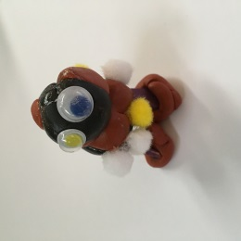 Técnica: Modelado  Medidas: 4 cm de alto x 3cm de ancho  Soporte sobre sí misma. Textura irregular.  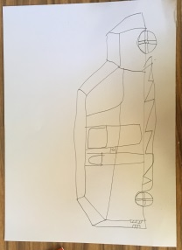  Técnica: dibujo  Papel hilado blanco de block ¼ de pliego.  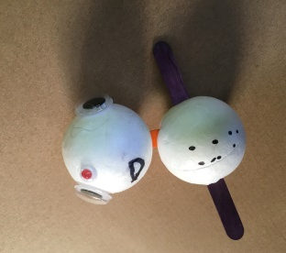  Técnica: mixta  Es una obra sin soporte yace tumbada. Es volumétrica. El tamaño de la obra es de unos 12 cm de alto, y 10 cm de ancho. | 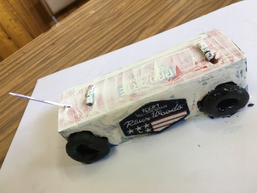 Soporte sobre una hoja de papel hilado blanco de block ¼ de pliego. El tamaño es de 18 cm de largo, 5 cm de alto y 6 cm de ancho. Es de una textura irregular. Esta realizada con técnica mixta (pegado, pintura, modelado). | 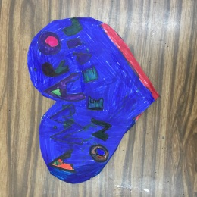  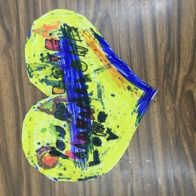  Soporte sobre una hoja de papel hilado blanco de block ¼ de pliego, 180 gramos. Técnica gráfica. Pintada e intervenida por ambos lados.
D | 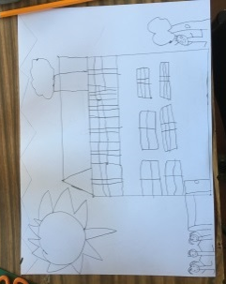  Técnica: dibujo  Papel hilado blanco de block ¼ de pliego. Técnica dibujo.  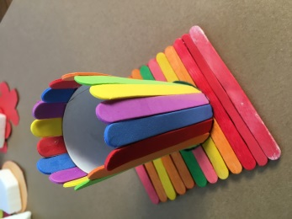 Técnica: Mixta  Es una obra volumétrica con una textura suave de unos 12 cm de alto por unos 10 cm de ancho. | 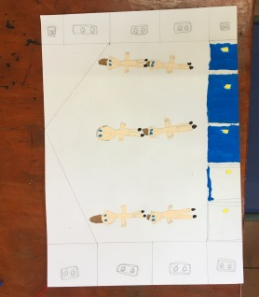  Papel hilado blanco 180 gr ¼ de pliego y su técnica es el dibujo y pintura. | 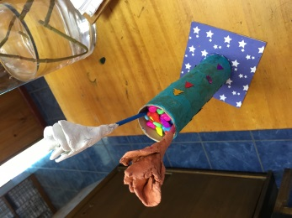 Es una obra volumétrica con diferentes texturas de unos 30 cm de alto por unos 10 cm de ancho. Es una técnica mixta ya que pega y monta varios elementos en la obra.
I |  | Soporte sobre una hoja de papel hilado blanco de block ¼ de pliego. El tamaño es de 18 cm de largo, 5 cm de alto y 6 cm de ancho. Es de una textura irregular. Esta realizada con técnica mixta (pegado, pintura, modelado). | 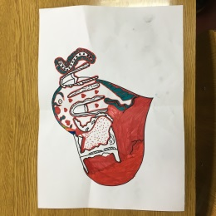 Soporte sobre una hoja de papel hilado blanco de block ¼ de pliego, 180 gramos. Técnica gráfica.
N | 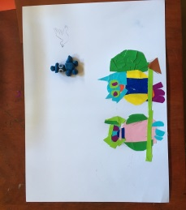  Técnica: Mixta  Papel hilado blanco de block ¼ de pliego. Técnica mixta, collage. Textura irregular. | 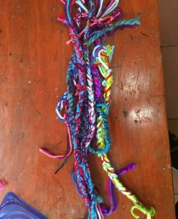  Son varias obras que tienen similitud en su ejecución que se soportan sobre sí mismas. Tienen una textura suave e irregular y la técnica es el tejido. La medidas de la obras son distintas pero van entre los 10 cm de largo a los 20 cm. | 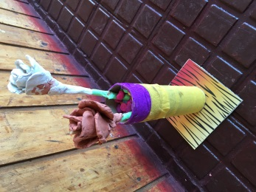 Es una obra volumétrica con diferentes texturas de unos 30 cm de alto por unos 10 cm de ancho. Es una técnica mixta ya que pega y monta varios elementos en la obra.

7.3 Análisis categorial

Se delimitaron 4 categorías de análisis, las que permiten observar los elementos que surgieron desde el proceso creativo, en los participantes de esta intervención arteterapéutica. La primera categoría está relacionada a la capacidad de ideación. La segunda categoría presenta las capacidades asociadas a la resolución de problemas dentro del proceso creativo. En la tercera categoría surgen los sentimientos de incapacidad de los participantes, donde se manifiestan limitantes e inseguridades que aparecen durante la creación de sus obras. Y en la última categoría se asocian los eventos donde los participantes mantienen sus puntos de vista frente a situaciones que surgen dentro del proceso creativo. A continuación profundizaré en estas categorías.

7.3.1 Capacidad de ideación.

Cuando hablo de la capacidad de ideación, me refiero a la capacidad de generar ideas, conceptos y vincularlos. Dentro del estudio, al ir observando el proceso creativo de los participantes, surgieron varios elementos asociados con el concepto de creatividad. Estos fueron unificados en la categoría de capacidad de ideación, ya que el concepto básico de creatividad está vinculado a la generación, restructuración y ejecución de ideas que van surgiendo en el proceso de crear. Así, la creatividad surge como: “La capacidad de crear, de innovar, de generar nuevas ideas o conceptos, o nuevas asociaciones entre ideas y conceptos conocidos, que normalmente llevan a conclusiones nuevas, resuelven problemas y producen soluciones originales y valiosas” (Significados, 2017, p.1).
Dentro de esta categoría se encuentran episodios que se asocian al desarrollo del proceso creativo, más que al resultado final del mismo (obra).
Comienzo abordando cómo se observa la capacidad de ideación en los participantes, para poder comprender, de qué forma se genera la base del proceso de crear.
Tenemos a A, que durante la primera sesión, al observar su obra, aparecen ideas y asociaciones.

Investigadora: “Espera que la silicona se seque un poco, déjalo ahí. Y de ahí lo pones. Mientras, ¿qué más le vas a poner? ”.
A: “Eso era no más”
Investigadora: “¿Eso no más era?” /A se inclina mirando su obra/
A: “Porque yo pensé que lo iba a hacer más grande, pero me gusto así.”

Dentro de la misma sesión y en la misma obra (Imagen 1) A, vuelve a contemplarla y dice;

A: “Podría hacerle unas orejas, en vez de ponerle eso” / La investigadora mueve la mano que tiene apoyada en la mesa y asiente /
A, luego de ir avanzando en el proceso, nuevamente contempla la obra y dice:
A: “Mí idea era ésta…poner esta patita así. Pero lo tengo que partir en dos” / La investigadora observa a A y estira la mano con la tijera que está usando. La investigadora le pregunta si puede hacerlo con la tijera / “No sí puedo”
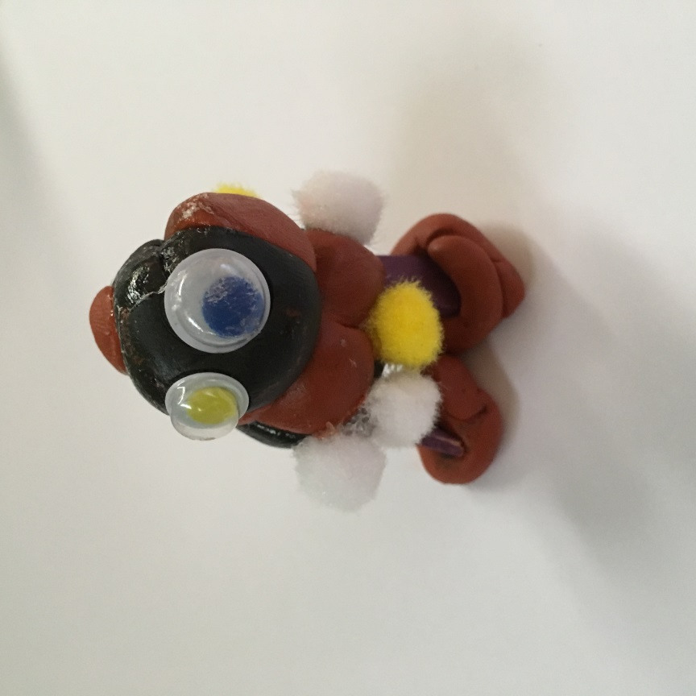
Imagen 1: Obra de A, 1° sesión

La obra de A, está compuesta por tres partes importantes. Una cabeza, un cuerpo y una base. Tiene algunas características de un ser humano (ojos, cabeza, cuerpo, piernas y pies). Está parada de forma vertical. En la parte superior podemos ver un círculo de plastilina de dos colores (café y negro), donde predomina el negro. Se le adhirieron dos ojos móviles de tamaños diferentes. El cuerpo también tiene una forma redondeada y está adornado con cuatro pompones (tres blancos y dos amarillos), luego en la parte inferior o de la base de la obra podemos ver dos pedazos de palos de helado color morado que están sostenidos por pedazos de plastilina de color café cada uno.
En la ejecución de esta misma obra (Imagen 1), que es una representación de él, van apareciendo otros elementos significativos, como es la construcción de nuevos significados.
A: “Eso, pareciera cómo que es una bailarina de ballet aquí.” / A le indica su obra a la investigadora. La investigadora se inclina y observa lo que A le indicó /
Investigadora: “Sí, parece cómo un vestido” / La investigadora le hace un movimiento con los brazos extendiéndolos de forma horizontal / A mira la obra y asiente con la cabeza juntando los labios / ¿Y ese eres tú con un…?
A: “Con un tutú” / La investigadora ríe. A ríe y mira su obra /

A, mientras va trabajando en su obra mantuvo una postura fija de la idea que tuvo en mente. Esto me hace reflexionar sobre que no flexibiliza su ejecución, lo que puede dar a entender que la forma en que se ve y se plasmó a través de la obra, tiene una relación con su experiencia de vida, aludiendo a su proceso de rehabilitación donde se pone de pie apoyado en sus muletas, luego de pasar varios años sobre una silla de ruedas. Él, va haciendo una asociación de este suceso, a través de los palos que incorpora en su obra. Esto se evidencia en el siguiente diálogo:

A: “Sí” / La investigadora le propone pintar la obra / “No, prefiero dejarlo así” / La investigadora le pregunta cómo pondrá de pie la obra. / “Con los mismos palitos” / La investigadora asiente y retrocede (sale de la escena)/
En esta categoría podemos también ver como durante el proceso de creación se van asociando ideas o conceptos, esto sucede con D en su obra de la primera sesión (Imagen 2).

D: “Varios colores, como el circo… Como el circo” / La investigadora se vuelve a sentar en la misma silla junto a la mesa de materiales/

D vuelve a repetir y a asociar una idea o concepto frente a la contemplación de su obra;

D: “Cómo el circo. Antes que se seque…” / D agacha la cabeza/
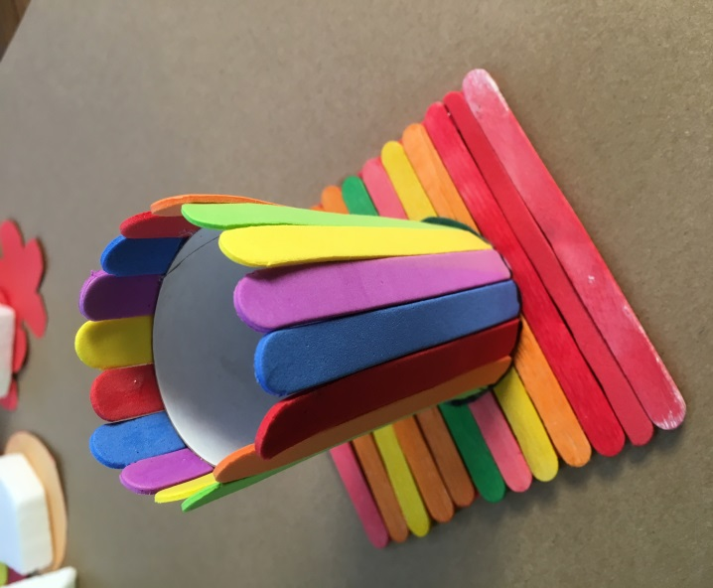
Imagen 2: Obra de D, 1° sesión

D asoció los colores de su obra, mientras estaba trabajando en ella, al concepto de “circo”. Algunas de las dificultades que poseen las personas con discapacidad intelectual es la de poder asociar conceptos. En este caso desde algo abstracto (colores) podemos asociar un concepto más definido (circo). Si hablamos de los procesos cognitivos, el que D pueda asociar un concepto con su obra nos muestra, que ella logra detener su proceso, observarlo y poner atención sobre lo que está creando. Alonso (2018), nos habla de que los problemas cognitivos de las personas con discapacidad intelectual se asocian a tres procesos. Uno de ellos es la atención, que “es la capacidad de percibir un estímulo relevante (…) El sujeto debe ser capaz de seleccionar y organizar consciente o inconscientemente aquellos elementos que considere significativos” (Luna en Alonso, pag.122).
En esta misma obra (Imagen 2) D, idea una forma de solucionar un problema que surge en la creación.

D: “Falta una cuestión abajo” / D mira su obra. La investigadora mira a D. D sigue ordenando palos sobre la mesa /

D, intenta darle un soporte a su obra y relata esta inquietud mientras está creando. Encuentra una solución ordenando los palos y uniéndolos. Aquí se puede observar que el plantear una solución es algo fundamental en el desarrollo de la creatividad y una característica del pensamiento divergente. “La persona creativa tiene la facilidad de introducir y adaptar una importante variedad de recursos existentes a su alrededor, a fin de resolver la circunstancias o problemas con que se enfrenta a diario” (Álvarez, 2013, p.22).
Dentro de esta obra (Imagen 2) también D, va desarrollando el problema que surgió durante la creación, la falta de un soporte.
D sigue ordenando palos y hablando en voz baja.
Y a pesar de que D puede encontrar algunas dificultades, avanza en el desarrollo de su idea, recurre a sus recursos y recuerdos, los cuales pueden transformarse en una nuevas formas de solucionar el problema, en este caso el que surge en la elaboración de su obra. Alonso (2018), nos habla de las limitaciones de las personas con discapacidad intelectual para reconocer y recordar la información registrada, ya que presentan dificultades para acceder a ella desde el almacén de su memoria a corto y largo plazo. En este sentido podemos ver como el proceso creativo puede ser un aporte al traer al presente soluciones pasadas y ser utilizadas para poder solucionar los problemas presentes.
Nuevamente en la primera sesión y en la ejecución de la obra (Imagen 2) D, trae una idea de su memoria para poder solucionar un problema que surge en el proceso creativo.
D: “Se me olvido como era…a ver” / D que está observando su trabajo / “Ya me acordé como se hacía” / D pone el cilindro sobre una superficie de palos de goma eva/
Alonso (2018), nos dice que las experiencias personales, sentimientos y percepciones durante el proceso creativo, pueden ser vinculados a los materiales artísticos, llevándolos a tener un resultado positivo que unifica e identifica la personalidad del creador. Dando así paso a que estas experiencias puedan producir un crecimiento personal y sensibilizador, fomentando la estimulación de experiencias enriquecedoras que envuelven los sentidos sensoriales, lo que daría la oportunidad de explorar el interior y poder transformarlo. En este sentido dentro de las sesiones, los materiales lograron estimular la producción de ideas, al asociarlos a ciertos objetos que están conectados con sus experiencias, sentimientos y objetos cotidianos, los que representan conceptos que ellos valorizan dentro de la escuela, como fue el bus que los transporta (Imagen 3).
En otra sesión vemos que la capacidad de ideación surge en la asociación de una idea al observar un material. Como sucedió con la obra de la sesión 4 (Imagen 3) que crearon en conjunto A e I.
A: “Te acuerdas que las letras son de este color” /A, toma una barra de plastilina color celeste y se la muestra a I / “Ya necesitamos este, pero ponemos aquí po, el mismo… sipo” / A le entrega la plastilina a I y toca la hoja de block que tenía I sobre la mesa de trabajo/

A, asocia un material y un color con el bus de la escuela, el cuál desea retratar en su obra (Imagen 3)

A: “Y esta… ¿Qué son estas tía?”
Investigadora: “Muéstrame, que no veo desde acá, agujas de lana”
A: “Porque podría ser la antena de la radio”
I: “¿Va a ir la antena adentro?”
A: “No po, aquí, pero primero que ponga la sirena” / A manipula la obra y le indica a I/ “De ahí que la pintemos” / A mira hacia el techo de un lado hacia el otro/

En la Imagen 3, podemos apreciar, dentro del círculo que marque en la imagen, cómo un objeto, en este caso una aguja de lana, se descontextualiza para darle un nuevo concepto, llegando a convertirse en una antena para la representación del bus escolar. Aquí podemos apreciar que además de la asociación con el objeto creado, A hizo una resignificación del objeto y lo transformó en algo que él necesitaba incluir en su obra.
“El taller de creación se transforma en un descubrimiento constante de materiales que motiva a los participantes a emprender una aventura de investigación de sus características propias y sus posibilidades y también de las técnicas aplicables a éstas. Incluso en el proceso creativo se llegan a entender la simbolización de los materiales asociando formas y nuevos significados: asociaciones simbólicas de forma-significado” (Morón, 2011, p.263).

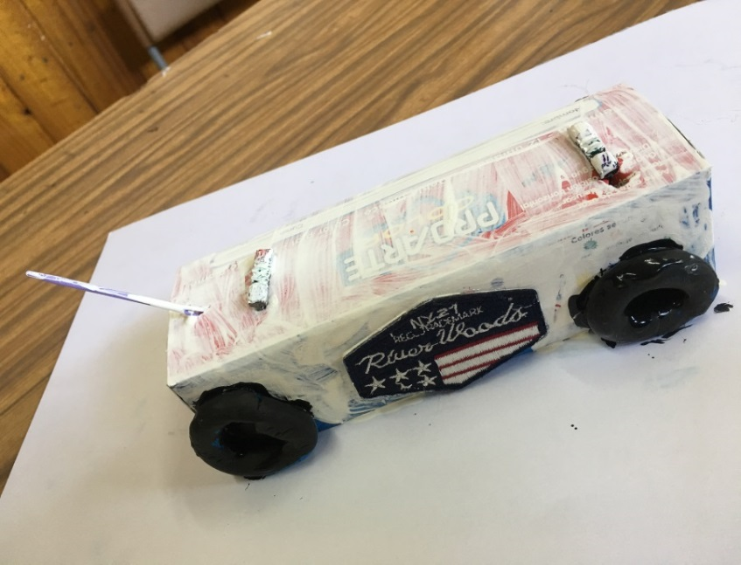
Imagen 3: Obra de A e I, 4° sesión

En el proceso de elaboración de esta obra (Imagen 3), también se fueron reestructurando las ideas mientras los participantes iban trabajando. Algo que se destaca del proceso creativo, es la flexibilidad y la readaptación de una idea mientras se está trabajando en ello. Lowenfeld (1980), nos dice que la capacidad creadora puede, entre otras cosas, tener “flexibilidad de pensamiento, fluidez de ideas; o puede ser también la aptitud de concebir ideas nuevas o de ver nuevas relaciones entre las cosas; en algunos casos. Además la capacidad creadora es definida como la aptitud de pensar en forma diferente” (Lowenfeld, 1980, p.65).
Siguiendo con la obra de A e I, se puede observar, como en el proceso creativo hace que los participantes se reencuentren con sentimientos que surgen desde la obra.
A le recuerda a I que hace falta el conductor del bus.

A: “Hace falta el tío Mario también po” / A mira la obra/
I: “Si, me falta un poco” / I saca plastilina de la caja/
A: “Pero si aquí te dejé po” / A estira la mano y toma un trozo de plastilina/ “Para que recordemos a la micro, como ya no va a estar con nosotros”
Investigadora: “¿Por qué?”
A: “Porque dicen que ya no es del colegio”
Investigadora: “¿Es de la municipalidad? / I asiente con la cabeza/ ¿O no?”
A: “Si, ¿o no que dice municipalidad en la micro?” / A mira a I mientras el modela plastilina/
Investigadora: “¿Y todos ustedes se van en la micro?”
A: “Nos íbamos”
D: “Nos íbamos”
I: “Cuando el furgón estaba bueno” /I habla sin levantar la cabeza y sigue modelando/
A: “Y nos adoraba tanto ir en ella, por mí, es mi regalona”

En este punto, es importante detenerse a observar como A e I crearon una obra que tiene relación con su propia experiencia, la que tiene relación con el transporte que los lleva a la escuela. Es probable que este bus, tenga un significado especial para los creadores. Esto nos podría acercar a sus emociones y sentimientos, los cuales expresaron a través de la contemplación de su obra. El proceso creativo puede vincularnos con las experiencias cotidianas, según cita Alonso (2018), el arte establece una conexión entre el mundo interno y el mundo externo, lo que permitiría contar y comunicar ambos mundos.
Otra cosa importante desde esta categoría, es la capacidad para resolver las dificultades más prácticas que pueden surgir en el proceso creativo. Esto se puede apreciar en el proceso creativo de A e I (Imagen 3), donde idearon formas para poder trabajar con algunos materiales y poder concretar su idea.
A: “Pero se hace como estaba por, como estaba” / A toca la obra mientras I está inclinado manipulándola/ “No se puede pegar”
A, en algunas ocasiones presenta ciertas dificultades motrices, que fueron solucionadas a través de cambios de material o dándoles nuevas ideas de uso.
A: “Con silicona. Acá hay silicona po” / I se voltea y A levanta la silicona /“Lo pegamos con silicona” / A le aplica silicona a una de las ruedas echas con plastilina/
I: “Ah, falta, ah falta, ¿ponemos un palito?, como pa que sea la…, oye” / A manipula la obra mientras I lo observa/
A: “Falta el, el, la cosita aquí po, los dos asientos” /I mira a A /
I: “Pero está este como está en este la…
A: “El manubrio, donde se puede poner. Pero, ¿cómo lo hacemos?, oye sonó fácil”
I: “Con un palo puede ser con palo de, de hela…”
A: “Estamos complicados…así, con plastilina”/ A toma un trozo de plastilina y lo gira con la palma de su mano sobre la mesa /
I: “Así la hago yo”
En esta misma obra (Imagen 3), durante su ejecución se puede observar como ambos participantes, desarrollan una idea mientras van trabajando con los materiales, además de ir ideando nuevas soluciones a los problemas que surgen en el proceso. Matuseek (1999), nos habla de que la creatividad es la capacidad de descubrir relaciones entre experiencias antes no relacionadas con nuevas formas de abordar dificultades, como puede ser la experiencia, las ideas y los nuevos procesos.
Acá seguimos visualizando como a través del proceso de crear A e I, van descubriendo nuevas soluciones y generando propuestas sobre la realización de su obra.

I: “Ya…está la rueda”
A: “Ya po te falta la otra rueda po. Yo le hecho silicona y tú las pegas”/ I le pasa la silicona a A / “Me la tienes que pasar…” / A comienza a aplicar silicona en la rueda de plastilina /
I: “Lo pongo aquí…mira cómo me quedó” / I toma algo y lo pega en la obra /
A: “No atrás, atrás…”
I: “¿Atrás?”
A: “Mira me refiero aquí po” / A le indica a I y se inclina para mirar la obra/ “¿Alcanza?”
I: “No alcanza”
A: “¿Alcanza?” / A e I están manipulando su obra /
I: “Mm. Se pegó ahí”
A: “¿Es lo mismo? ¿Se pegó?” /I y A están intentando pegar un parche en un costado angosto de la caja/
I: “Ahí no más…espera que se seque”
A: “Ya ¿ahora que po, los asientos po? ¿La plastilina?...De todos colores también po” / A saca unas barras de plastilina las corta y se las pone sobre la mesa a I / “Acá hay más” / A toma algunas barras de plastilinas y mira a I /
I: “Sí, ocupo poco no más”
A: “Total lo vamos a pegar con esto, ¿o no?” / A toma algo y mira a I/

A pesar de las dificultades que pueden existir, tanto de lenguaje como motoras, A e I., logran ir desarrollando su idea y llegan a un resultado. También logran ir avanzando en el desarrollo de esa idea, lo que implica convertir una idea abstracta en un proceso que pueda ser ejecutado, para luego convertirse en una obra. “Durante el proceso creativo, la primera idea del pensamiento creador se va aumentando con un sinfín de pensamientos enlazados que van generando la construcción de la obra final” (Morón, 2011, p.263)
Acá podemos ver como A e I, en la obra (Imagen 3), van transformando su idea inicial, donde van dependiendo de sus recursos, de sus destrezas y de lo que les va mostrando el camino del proceso creativo.

A: “Tía ¿no tiene una cajita de estas?” /La investigadora toma la caja de témperas de la mesa de materiales y comienza a vaciarla / “Es que vamos a hacer una micro”
Investigadora: “Pero tienen que ponerle algo a esto ¿o no?”
A: “Si, si esas van a ser las ruedas” / A indica las plastilinas que colocó I sobre la hoja de block/ “Y después las tenemos que pintar po”
I: “Si, ahora tenemos que pegar este” /I toma un parche de tela que había en la caja de materiales/” ¿Dónde va a ser?”
A: “Sipo, pero el otro logo, el otro logo” / A busca en la caja de materiales. I sostiene un parche con la mano y A lo toma/ “Ese”
I: “Vamos a pegarlo aquí atrás” / A pone el parche en algunas partes de la obra/ “Aquí puede ser” / A tiene el parche en la mano y lo pone sobre la obra mientras I lo observa.
A: “O acá. Ahí po, mira” / A pone el parche en un lugar e I mira la obra/
/A suelta el objeto y deja que I intervenga la obra/
I: “¿Ah?”
A: “No po, aquí” / A indica partes de la obra mientras I sigue interviniéndola con la punta del lápiz grafito. Algo hace I con el lápiz que causa sorpresa en él y en A. Ambos miran la obra y ríen. A pone nuevamente el objeto que tenía antes, sobre la obra mientras I lo mira, ambos sonríen/
I: “Era más acá ¿o no?”
A: “¿Los pegamos con silicona o qué?” /A saca la mano e I vuelve a tomar el lápiz grafito e interviene la obra/ “Con cuidado” / A observa lo que hace I.
A manipula la obra mientras I deja a un lado el lápiz grafito/
I: “Falta más hoyo” / A deja la obra /
A: “Un poquito más” / I toma el lápiz grafito e interviene la obra/

También la participante N, durante la sesión 4 muestra, a través de su obra (Imagen 4), como surge la capacidad de ideación al reestructurar y al readaptar ideas mientras está en su proceso creativo.

N: “No tiene un color más claro”
Investigadora: “Blanco sería, es que el rosado es muy delgado” / La investigadora toma la bolsa de lanas, comienza asacar ovillos y se los muestra a N/
N: “Tiene salmón”/La investigadora sigue mirando las lanas que hay en la bolsa y moviéndolas dentro de ella. La investigadora niega con la cabeza /
Investigadora: “Se hubiera visto bonita, a ver si tengo solución” /N se pone la mano en el mentón y mira los ovillos que hay sobre la mesa/
N: “Ya se ya”/N toma un ovillo. N toma otros ovillos y saca hebras que manipula/

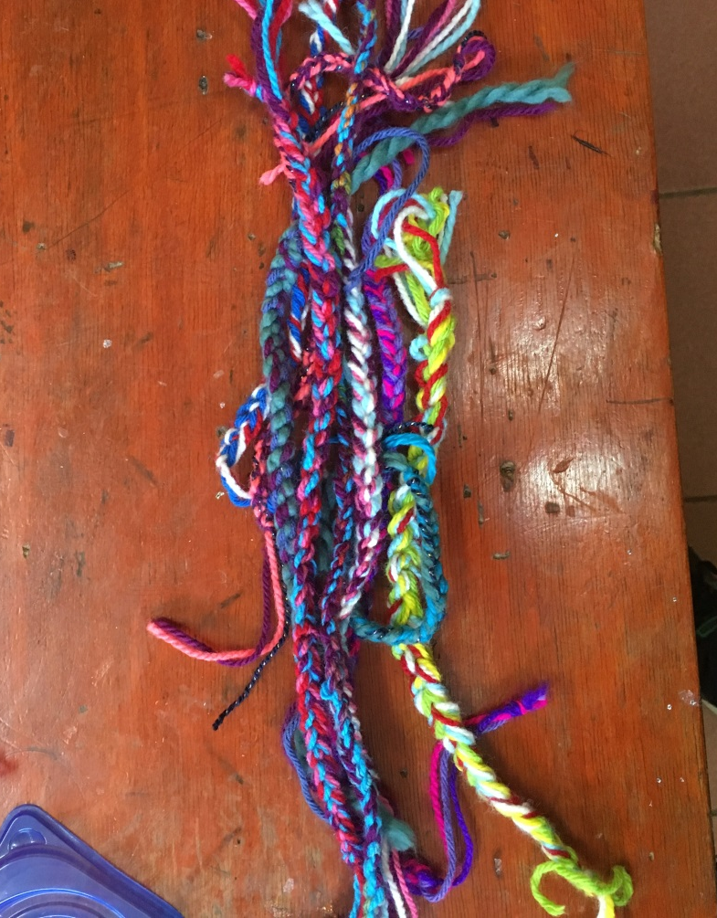
Imagen 4: Obra de N, 4° sesión

N comienza la elaboración de su obra, sin demostrar a simple vista, alguna intención particular. Luego construye un nuevo significado a su obra, en este caso, dándole un valor agregado al idear la estrategia de comercialización de las obras creadas en el taller de Arteterapia. Les asigna un nuevo propósito, otorgándoles en ese momento, un valor agregado, ya que sus compañeros de grupo, se mostraron receptivos y dispuestos a adquirir una de sus obras. En algún sentido la buena recepción fue una forma de triunfo. Dentro del proceso creativo, el resultado final y la buena aceptación de este, pueden llegar a ser una forma de motivación importante y de autoconfianza. Arnheim (1993), nos dice que las artes simbolizan para las personas con discapacidad intelectual un conjunto de recursos y de oportunidades. Estas brindan no sólo una vía para expresar emociones y para crear, además aportan mayores posibilidades de triunfo en lo personal, académico y profesional. Así el arte se constituye como una de las herramientas que permiten al ser humano realizarse, de ahí que negar este derecho a las personas, es una forma de desheredarlas.
Otro punto importante, que ocurrió en el proceso de N, fue que integró a más personas en su intención, al referirse en forma plural a la acción de “venderlas” o “vamos”, cómo una forma de vincularse con la arteterapeuta y con el grupo. Alonso (2018) cita, que desde el proceso creativo, la persona es protagonista y toma conciencia de su individualidad, así va descubriendo sus capacidades y limitaciones desde el ejercicio práctico, lo que determinaría su identidad dentro del grupo.

Investigadora: “¿Que vamos a hacer con todas las pulseras?” /La investigadora toma las pulseras y las va estirando /
N: “Venderlas” / N observa las pulseras que trajo la investigadora /
D: “¡Yo quiero una!”
N: “Las vamos a vender a 100 pesos”

También en el transcurso del proceso creativo N, readapta su idea a partir de su experiencia creadora. Logra rescatar lo que ha aprendido en el proceso, para readaptar la idea y transformar la obra.

N: “Tía las hago bien grandes para que se luzcan. Vamos a hacer más” /La investigadora termina de abrochar la pulsera en el brazo de I/ “Escoja un color para hacerla, un color bueno” /La investigadora le dice a N que puede hacer del mismo color que escogieron los participantes que se llevan algunas pulseras. N mira la muñeca de I / “Ese es verde claro, verde oscuro y rosado…abra de ese tía” / N mira a la investigadora mientras ella se sienta y le amarra en la mano derecha una pulsera a A/ “Para la otra voy a hacer unas más…un poquitito más gruesecitas. Ya de qué color te hago otra, escoge” /I mira las lanas /”Hay blanco, ve si hay negro ahí”
I: “¿Hay negro?”
N: “Parece que queda negro ahí”
I: “Negro y blanco”

También, en la sesión 6, se pudo observar la capacidad de ideación en algunos participantes como en D y N, que en sus obras (Imágenes 5 y 6), lograron asociar un concepto a su creación. Además en el mismo proceso creativo de estas obras, desde la dificultad del proceso, surgieron soluciones. Así, se vuelve a observar, cómo a través del proceso creativo se pueden ir resolviendo ciertas dificultades y cómo estas se solucionan a través nuevas ideas que van surgiendo.

Por otro lado D, en su obra (Imagen 5), pudo asociar nuevamente un concepto mientras estaba creando, que resultó ser el mismo que surgió en su primera sesión. El concepto de “Circo”. Esta vez fue desde una visión más bien negativa. Cikszentmihalyi (1998) cita, “no se puede ser creativo sin aprender lo que saben los demás, pero tampoco se puede ser creativo sin sentirse insatisfecho con ese conocimiento y sin rechazarlo (al menos en parte) en beneficio de un camino mejor” (p.115). No sabemos a ciencia cierta qué fue lo que D despreció de ese concepto, pero podemos observar que al surgir un concepto desde el proceso creativo este puede ir cambiando y eso es lo interesante de la creación, las distintas miradas que pueden surgir desde la obra.
D: “Va a parecer circo si le pongo cualquier color” / D mira a la investigadora y se inclina mirando la cinta de papel crepe / “Va a llegar el circo” /D saca otro color de cinta y la coloca cerca del cilindro / “No” / La vuelve a dejar en la caja y saca otra cinta de otro color/ “Oh, oh” /D levanta la vista, mira la obra de N y comienza a reírse.

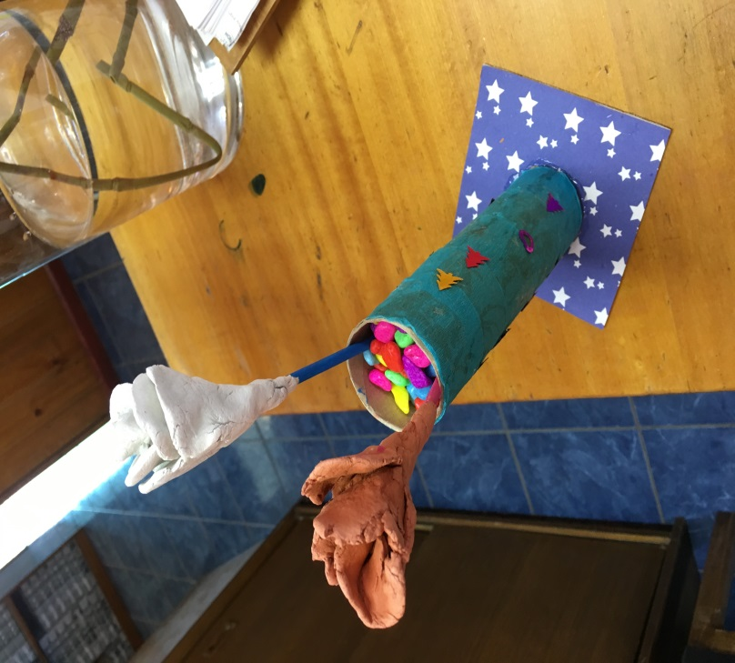
Imagen 5: Obra de D, 6° sesión
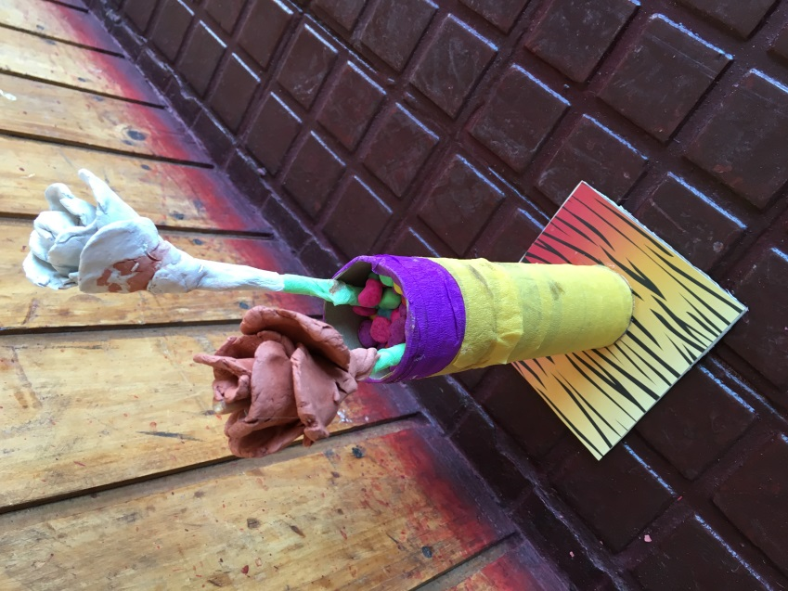
Imagen 6: Obra de N, 6° sesión

En la obra de D (Imagen 5), hay una figura central de forma cilíndrica que está forrada con tiras de papel crepe y sobre ella hay pegadas varias diferentes figuras de papel brillante. En la misma obra también surge la asociación de una idea que surge a partir de la observación de un material.

D: “Tía tengo una pregunta ¿Para qué es esto? ¿Por qué?, ¿no va la flor?”
Investigadora: “Ya, mira” /La investigadora saca un florero y se lo muestra a D. D le dice que lo deje ahí mejor. La investigadora le dice que no porque la idea no es copiarlo, sino sacar la idea/ “Ya, ¿Qué tiene abajo?” / La investigadora le pregunta a D /
D mira el florero/ “Ahhh” /D se pega en la frente con el cuadrado de cartón piedra que le cortó la investigadora / “Ahhh” / N ríe / “Ahhhh con esto” /D toma con la otra mano la cartulina que escogió. La investigadora le explica que debe pegar el papel que escogió sobre el cartón piedra para que sostenga el florero / “Ah ya, ya, ya,” /D aplaude y la investigadora le pregunta si entendió/ “Más o menos…y eso /D indica las flores del florero /“Ah, hay que hacerlo ¿con esto?” / D toca la masa Dass que la investigadora había colocado en un principio sobre la mesa /Investigadora: “Sí”

D logra asociar la idea, primero con un ejemplo de una obra que le muestra la investigadora y, luego a través de la observación. D, logra establecer una relación con un material que ve y que después toca, asimilando la idea crear una flor que quiere incorporar en su obra. También en esta obra surge una nueva forma de creación que facilita la resolución de un problema.

D: “Oiga si lo pego rápido” /D está moviendo la cinta de papel alrededor del cilindro / “Y este chico ¿Qué hago?, me quedo chico” / D mira a la investigadora que aún tiene la flor de N en la mano y la manipula /
Investigadora: “¿Qué puedes hacer?”
D: “¿No sé?”
Investigadora: “Piensa…que se te ocurre”
D: “Ah…ponerle un poquito y después lo corto”
Investigadora: “Exacto”
D: /sonríe / “Así” /D sigue aplicando pegamento al cilindro mientras mueve la cinta de papel alrededor de él / “Ya cache ya….Voy a tener que hacerlo con eso, no me queda otra”

D a través de una dificultad, idea una solución para poder concretar lo que quiere hacer en su obra, resolviendo esa dificultad desde la práctica y durante el proceso creativo.
N en esta misma sesión asocia su obra con un concepto. En este caso con el concepto de grande, al manipular el material nota una diferencia de tamaño, con respecto al pétalo que creo anteriormente.

N: “¡Esa salió más grande que la otra! /La investigadora le dice a N que es por qué hizo más gruesos los pétalos /
Investigadora: “¿Te diste cuenta?”
N: “Ah…si me di cuenta”

En estos distintos momentos del proceso creativo, los participantes, dentro de las sesiones de Arteterapia, fueron capaces de hacer surgir elementos importantes y beneficiosos de la capacidad creadora, como la asociación de ideas, la resolución de problemas, el desarrollo de estrategias para la creación y el poder avanzar en su obra desde la idea inicial hacia una nueva reestructuración de la misma.
Hasta este primer punto se puede observar un aporte desde el proceso creativo en la forma de analizar sus ideas y de construir nuevos significados que podría facilitar una mejora en algunas diferencias adaptativas.
“El proceso creativo incita a las personas a pensar sobre las posibilidades y límites de los
materiales disponibles. A medida que esos pensamientos maduran en base a un
reconocimiento más profundo y detallado de tales materiales y el inicio de su manipulación,
se genera un conjunto de ideas, un rico universo simbólico creativo lleno de variantes y
matices sobre lo que se puede hacer o no. Si además las personas disponen de capacidad
técnica para hacer realidad esas ideas, se origina la creación. De este modo se produce una
estrecha vinculación entre el pensar y el hacer, como no sucede en otras disciplinas y que
permite la retroacción: no sólo se llevan a la práctica las ideas propias, sino que de la práctica
propia surgen nuevas ideas” (Eisner en Alonso, 2018, p.204).

7.3.2 Capacidades asociadas a la resolución de problemas

En la segunda categoría, se agruparon los episodios que están dirigidos hacia la resolución de problemas. Esto puede llegar a ser de gran importancia para este tipo de participantes, ya que el hacer arte, podría transformarse en una herramienta fundamental para mejorar el desarrollo a nivel cognitivo. Kaplan (2000), nos habla de la importancia de la capacidad creativa para poder estimular las habilidades cognitivas, a través del juego y del arte, ya que esto podría permitir ordenar pensamientos y analizar experiencias. También nos dice que la distancia que proporciona el hacer arte, permite a los participantes reflexionar, ordenar y refinar experiencias y pensamientos. (Van Lith, Fenner & Schofield, 2010).
El tomar una alternativa podría ser la primera instancia para desarrollar la solución de un problema y esto se observó en varias oportunidades dentro de las sesiones.
D por ejemplo en la primera sesión, decide que quiere hacer en este nuevo espacio. A pesar de que no logra concretar su idea, intenta tomar una alternativa de creación.

D: “Ah verdad, ah eso me gusta a mí…ah pintar… (Balbucea) ”/ La investigadora retrocede y se pone las manos en la cintura observando a D / “Yo voy a hacer dibujo”

Luego en la misma sesión y ya trabajando en su obra (Imagen 7), vuelve a surgir este dilema sobre qué hacer o cómo avanzar en el proceso creativo. En ese momento surge la idea de hacer una base para su obra y desde ahí comienza a trabajar en resolver ese problema que se ha planteado.

D: “¿La pego así?…o ¿la pego así mejor?”/ La investigadora mira a D, abre los brazos y levanta los hombros / “Ahí mejor… (No se entiende)” / D pone un circulo de goma eva sobre el cono/
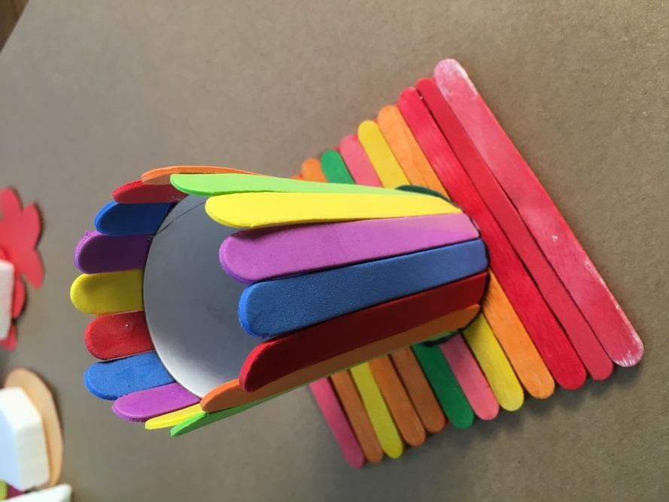
Imagen 7: Obra de D, 1° sesión

También dentro del proceso de creación de la obra de A e I, (Imagen 8), en la cuarta sesión, se producen varios momentos donde ambos, toman alternativas para poder ir avanzando en la creación de su obra. Si tomamos este episodio, podríamos decir que ambos, poseen algunas de las características de las personas creativas que describe Jaen (2013) como son la flexibilidad para adaptarse a nuevas situaciones, la capacidad para reacomodar ideas y la organización de un proyecto o de expresar una idea.

A: “¿Qué color quieres?” / A mira a I /
I: “Blanco, blanco” /I mete la mano en la caja de plastilinas /
I: “Otra negra” /I le habla a A y toca la hoja de block con la punta del dedo índice/
A: “No hay más” / A saca plastilinas de la caja /
I: “Dame otro color mejor”
A: “¿Cualquiera? Acá hay otro” / A le pasa un trozo de plastilina a I /

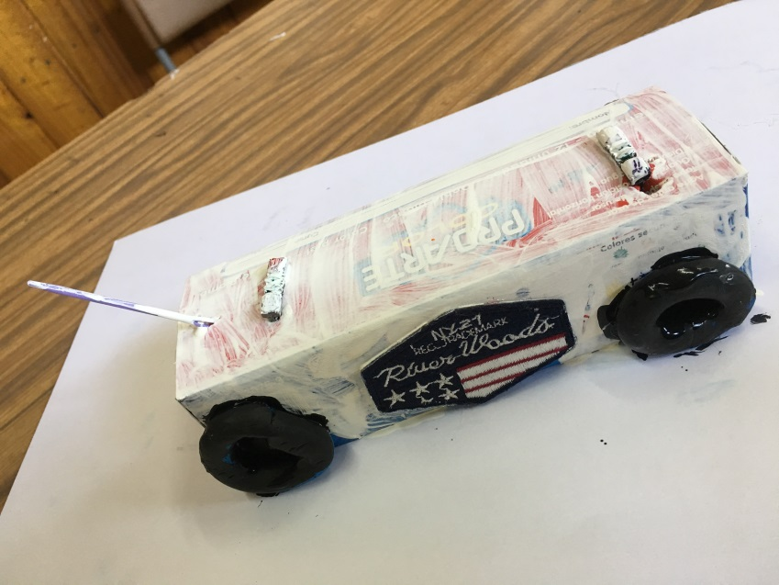
Imagen 8: Obra de A e I, 4° sesión

En la sexta sesión N, decide dejar a un lado la idea que se le ocurrió de dibujar hojas sobre una cartulina para pegarlas en el tallo de su flor (Imagen 9). Esta decisión surge a raíz de las dificultades que surgieron en su ejecución. Así, toma otra alternativa, la de no incorporar eso a su obra.
N se queja y tiene en los dedos pegadas las hojas y los cuadrados que recortó y en la otra mano sostiene la flor/
Investigadora: “¿Que vamos a hacer con las hojas N?... ¿Las ponemos o no las ponemos?”
N: “Naaa…ya me aburrió ya” /N intenta despegarse de los dedos los pedazos de
cartulina que tiene pegados /
Imagen 9: Obra de N, 6° sesión

Otro momento donde se observa la resolución de un problema es cuando D, en la sexta sesión, realizando la obra de la Imagen 10, se le ocurre hacer una flor con un material que no estaba disponible en el setting. La investigadora accede a dejarla salir de la sala para ir a buscarlo, ya que D estaba muy entusiasmada con la alternativa de material que había escogido. Finalmente no logra encontrar el material, pero ejecuta la idea principal (flor) con el material que estaba su disposición (arcilla). Esta sería una muestra de flexibilidad y de resolver el problema con lo que tenía a mano.

D aplica pegamento al cilindro y canta. La investigadora le dice que si quiere hacer las flores con bandejas huevo, debe ir ella a buscarlas porque no puede dejar a sus compañeros solos en la sala / “¡Ya, ya!” /D sonríe y mueve las piernas. N le dice que se apure /

Imagen 10: Obra de D, 6° sesión

Dentro de la sesión surgió la intención de resolver dificultades que fueron surgiendo durante la creación. En el caso de D, mientras trabajaba en la obra que creo en la 6° sesión, a pesar de sus limitaciones logró resolver el problema.
Investigadora: “Eso, desenróllelo de a poquitito” /D comienza a reírse y a hacer sonidos agudos mientras avanza en el proceso/
D: “Voy a tener que pegar de a poco tía” /D aplica pegamento. N levanta la mirada hacia la investigadora / “Está muy difícil” /D sostiene el pegamento sobre el cilindro de cartón/

Tener la intención para solucionar un problema, nos habla de flexibilidad, de ganas de afrontar ciertas dificultades, buscando maneras de reenfocar la ejecución. En este punto también fue interesante ver cómo surgió, a través de esta intención, la inquietud de ayudar al otro, dándonos cuenta de cómo a través del taller de Arteterapia los participantes logran generar empatía para resolver alguna dificultad que pueden ver en algún compañero. Dentro de la primera sesión se observa que A, al observar la dificultad que tenía D para poder concretar su idea, decidió intervenir y prestarle ayuda. Esto surgió por la idea que D expresó en voz alta de incorporar árboles en su obra (Imagen 11). En una primera instancia A, intenta solucionar la dificultad hablándole a través de conceptos y finalmente decide intervenir la obra a partir de lo que D le iba narrando.

D: “Voy a intentarlo” / D mira a la investigadora y alza el dedo índice de la mano izquierda /
Investigadora: “Intente uno”
A: “¿Sabes hacer árboles? / A le habla teniendo su obra entre sus manos al nivel de su cuello / La investigadora observa a A. D lo mira y hace un gesto con su cara como de no comprender / “Árboles” / A la mira /
D: “Eso estoy intentando, estoy intentándolo”
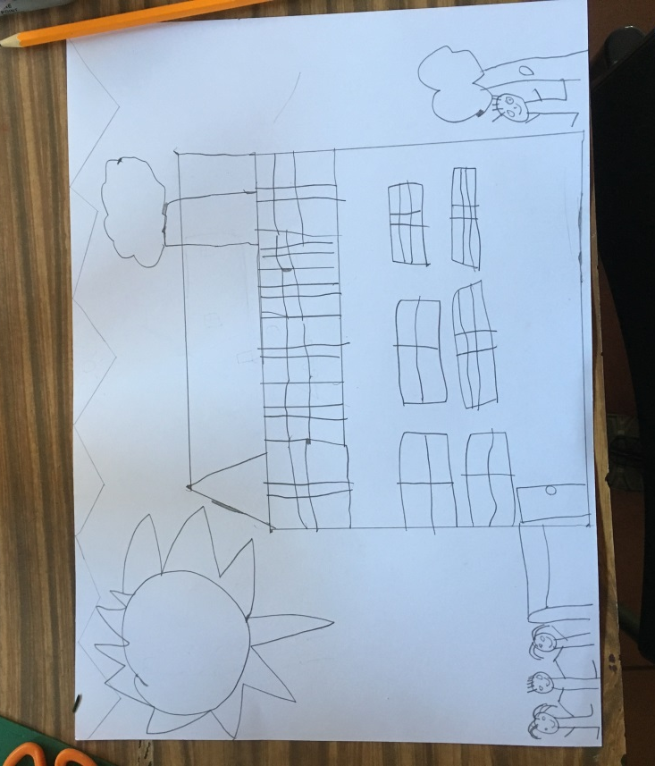
Imagen 11: Obra de D, 1° sesión

En otra sesión vuelve a surgir la idea de solucionar problemas que surgen desde el proceso de crear. A, en la sexta sesión, mientras realiza su obra (Imagen 12), intenta recortar el contorno de del papel con un par de tijeras, utilizando su mano derecha para recortar y su mano izquierda para sostener el papel. Esto lo realiza con bastante dificultad. A, presenta grandes dificultades motrices en su mano izquierda y un poco menores en su mano derecha. Aun así, él hace que esto no afecte sus ganas de avanza y terminar su obra. I en un momento le ofrece ayuda, A se niega y finalmente logra recortar toda la obra a pesar de sus problemas motrices. Acá A insiste en su intención a pesar de las dificultades que se le presentan. Esta actitud hace ver cómo a través de proceso creativo, se pueden romper ciertas limitantes o barreras físicas, frente a la necesidad de expresar la idea que surge, cuando existe un objetivo claro y motivante de por medio.

I: ¿Te lo recorto?/ I le dice a A /
A: “No gracias” / A sigue cortando su obra / “Es que tengo que cortar toda esa parte que está ahí” /A indica con su cara una parte de su obra mientras sigue cortando /

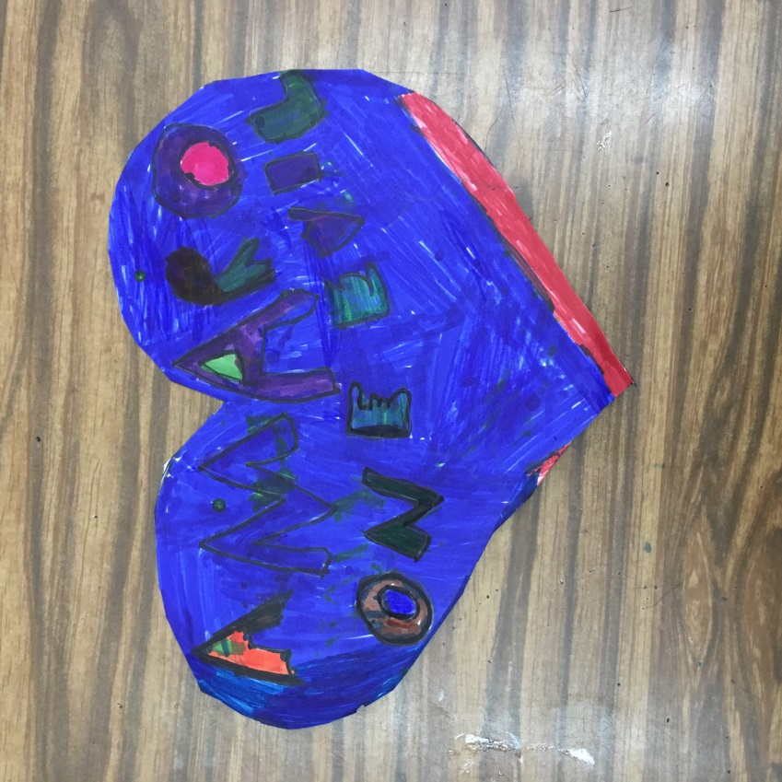
Imagen 12: Obra de A, 6° sesión

El surgimiento de una estrategia para resolver un problema nace desde la formación de una idea. “Una idea es una representación mental que surge a partir del razonamiento o de la imaginación de una persona. Está considerada como el acto más básico del entendimiento, al contemplar la mera acción de conocer algo” (Pérez & Gardey, 2008, p.1).
Las ideas que aparecen durante el proceso creativo o al comenzar a crear, pueden ser parte de experiencias y de nuevas formas de percibir la realidad o diferentes estímulos tanto internos como externos. Durante la investigación se observaron en distintos momentos, cómo aparece una idea, ya sea cómo un concepto propio, a través de un estímulo o de un material.
N en la primera sesión, creando su obra (Imagen 13) va narrando la idea que tiene en mente, pero que se le dificulta materializar, la arteterapeuta trabaja en este caso como una tercera mano, lo que nos muestra cómo la resolución de problemas en un espacio arteterapéutico, puede llegar a ser sanador y entregarle al participante beneficios, que contribuyen a su seguridad y su interacción con el otro.
“El rol del arteterapeuta se basa principalmente en acompañar el proceso de la persona desde una mirada de apertura y respeto hacia este, para ello es necesario estar atento a las necesidades que la persona manifiesta de manera verbal y no verbal” (Campusano, 2011, p.10).

N: “Ponerle las patitas”
Investigadora: “Pero ¿quieres que te las dibuje yo?”
N: “Por favor”
Investigadora: “Ya, dime cómo”
N: “Así como que estuvieran parados en un…como se llama…en un palo. Como si estuvieran en un árbol” / N sube las manos al nivel de su rostro de forma separada y las mueve / “Ve, ahí ya me acordé, me acordé”

En este episodio surge lo que Kramer (2000), nombra como la “tercera mano”, esto hace referencia a una mano que ayuda al proceso creativo sin ser invasiva, sin distorsionar el significado, sin imponer ideas o preferencias pictóricas. Esta tercera mano debe ser capaz de conducir hacia diálogos pictóricos que complementen o remplacen el intercambio entre el participante y su obra.
N: “Si, en esa parte de aquí quiero los pájaros” / Pone la parte de atrás del lápiz grafito sobre la hoja de block y lo mueve de forma horizontal sobre esta / “Esta parte de aquí quiero los pájaros” / La investigadora se inclina deja sus gafas sobre la mesa de trabajo y observa el trabajo de N / “En esta parte de aquí” / D emite un sonido. A sigue pegando sobre su trabajo / “A parte de ellos” / Deja de mover el lápiz sobre la hoja de block / “Los pajaritos”

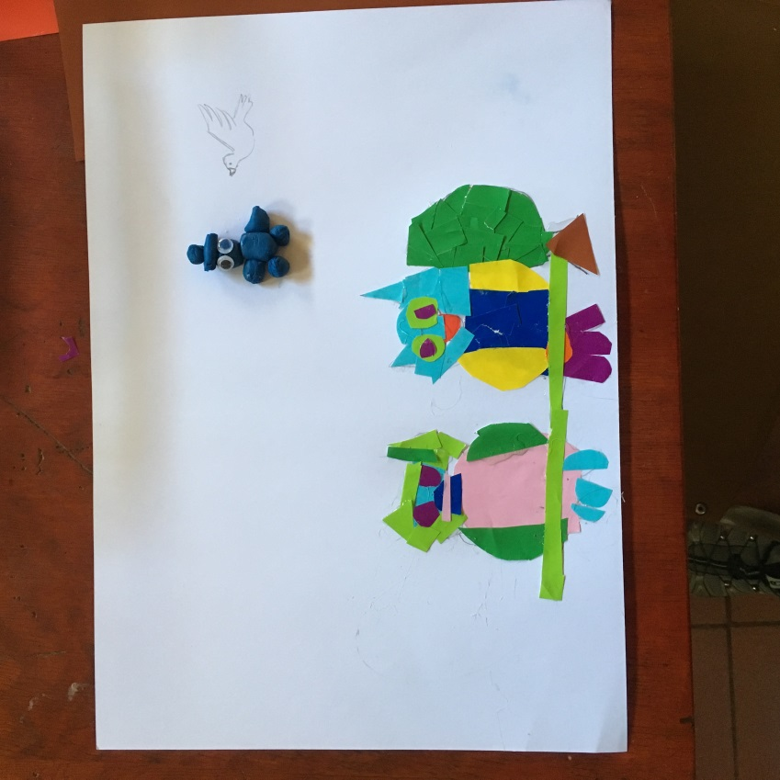
Imagen 13: Obra de N, 1° sesión

Dentro del espacio arteterapéutico existen diversos estímulos que pueden llevar a los participantes a visualizar ideas, que pueden o no convertirse en obras. Algunos fueron inspirados por los materiales presentes. Dentro de este punto los materiales también hicieron recordar cómo fueron utilizados anteriormente, en qué los utilizaron y cómo le podrían dar un nuevo uso.
En la primera sesión D, asocio un material a un proceso pasado que tal vez experimentó. Esto evocó un momento y una experiencia.
D: “Huy esos papeles lustre…me dio una idea”/ D toma el pegamento que puso la investigadora sobre la mesa y mira los papeles lustre que tiene N sobre la mesa / “Sabe qué cosa sirve…para hacer cositas sirve el papel lustre”

Según López Martínez (2011), los materiales artísticos utilizados dentro de un espacio arteterapéutico son parte esencial de la terapia, por su función mediadora la que se establece entre el participante y el arteterapeuta. La experimentación matérica y el valor simbólico de las imágenes creadas permiten al participante realizar una autoexploración de sus emociones y pensamientos, desde las cualidades específicas de cada material (Anexo, tabla 6). A través de la materialidad el participante puede observarse a sí mismo, figurar conflictos y examinarlos, esto, desde un plano más interno y externo simultáneamente. Y también al enfrentarse a problemas plásticos, el participante amplía su conciencia sobre la actitud ante la vida.
Estas vivencias pueden ser removidas por algún material, puede motivar la realización de alguna acción y a través de esta, llegar a resolver algún problema dentro del proceso creativo. En la cuarta sesión llevé una caja con varios elementos (agujas, pinches, botones, tapas, bisutería, etc.). Donde los participantes encontraron inspiración para poder ir armando su obra. Fueron estimulados, por los colores, formas o conceptos, que les aportaron estos materiales y a través de ellos lograron surgir nuevas ideas.
A, en su primera revisión a la caja, encuentra un elemento que lo inspira para la creación de su obra (Imagen 14).

A: “Y es una broma, esto puede ser una sirena, ¿O no?”
Investigadora: “Si se les ocurre algo con eso, hagan algo”
A: “Esta puede ser la sirena”

Imagen 14: Obra de A, 4° sesión

En la misma sesión donde aparece esta caja de materiales, podemos observar la curiosidad que surge al ver algo diferente dentro de lo que están habituados a usar en las horas de arte o en los momentos donde tienen la posibilidad de crear algo. Estos nuevos materiales estimularon su capacidad para generar, visualizar y concretar las ideas que fueron surgiendo. Dentro de las capacidades para la resolución de problemas, podría decir que la curiosidad sería fundamental para poder crear diversas alternativas y mostrar cómo funciona el pensamiento divergente.
A e I, se inspiran mientras observan y descubren lo que hay en el interior de la caja (Imagen 15).

/A e I se ponen de pie y se acercan a la mesa de materiales/
A: “Oh mira que entrete”
Investigadora: “Ah! Traje una caja de cosas”
A: “¿Como de juguetes?”
Investigadora: “Mmm…eh no sé cómo decirlo, la caja especial le puse yo, caja especial, así que si quieren tráiganla para que la revisen toda” /A toma la caja especial y la pone sobre la mesa de trabajo/
Investigadora: “Ahí hay un arma” / La investigadora se acerca a la caja especial y saca una representación de una pistola, que es plástica y verde/
A: “¿Dónde?, un revólver” / La investigadora se lo pasa a A mientras él sonríe. N y D observan. D comenta que es pequeño y N pregunta que es. A la mira y le dice / ¿Qué, qué es esto?
N: “Eso” / N apunta a la caja de materiales. La investigadora toma lo que ella indicó y se lo pasa en la mano. N lo observa y la investigadora comenta que ella lo hizo. N le dice que si eso lo hizo ella, la investigadora asiente y le contesta que lo hizo con crochet. La investigadora saca otros elementos similares, se lo pasa en la mano uno por uno/
A: “Esta puede ser la…la” /La investigadora le pregunta a N se le gustaron los círculos de crochet. N responde que los encuentra bonitos y los devuelve a la caja de materiales/
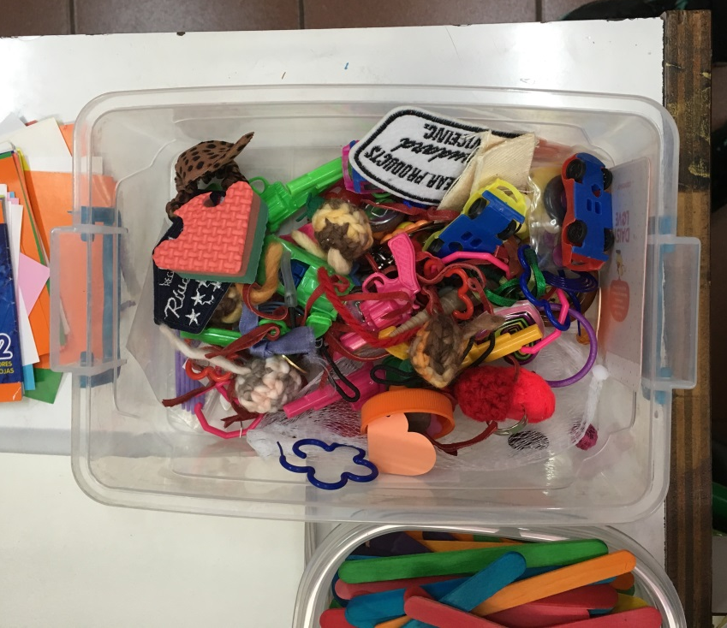
Imagen 15: Caja de materiales, 4° sesión

El poder concretar lo que se visualiza en el proceso creativo, donde muchas veces pueden existir dificultades, llega a ser un gran logro. Existen investigaciones que nos dicen que los participantes al estar en un estado meditativo a través del proceso artístico, no sólo son capaces de lidiar con material traumático, sino que también puede ser un medio para resolver problemas permitiendo una mejor visión de sí mismos y un mayor crecimiento personal (Van Lith Fenner y Schofield, 2010).
En este sentido D, encuentra una dificultad y logra resolverla, generando en ella un estado de aceptación de la tarea realizada y recalcándolo a viva voz dentro del setting.

D logra cortar sola la tira de papel y luego mueve la mano alrededor del cilindro /
Investigadora: “¿Qué me había preguntado antes?” /D sigue pegando y guarda silencio /
D: “Ya entonces lo hago, sigo con el cono” /D mira a la investigadora /
Investigadora: “Si, tú dijiste que lo podías poner y que luego lo podías cortar” /D manipula la cinta de papel sobre el cilindro y la acomoda /
D: “No, ¡alcanzo!”
Investigadora: “Súper, mejor”
D: “Ahí” /D le muestra la obra sosteniendo el cilindro con una mano y la cinta con la otra. La investigadora le dice que bien que ahí lo hizo calzar / “Ahí lo hice” / D toma el pegamento y comienza a aplicarle al cilindro. La investigadora mueve las manos y le dice que eso se llama calzar cuando algo queda bien puesto / “Ahí, lo hice un poquito rápido” /D sigue poniendo pegamento en su obra/

Durante la investigación se pudo identificar elementos importantes que son parte del proceso creativo. La capacidad para la resolución de problemas puede ser clave para potenciar y mejorar diferencias adaptativas que surgen en este tipo de población. La intención, la toma de alternativas o la curiosidad pueden transformarse en herramientas que mejoren no sólo la calidad de sus relaciones sociales, sino que pueden convertirse en aliados para mejorar sus capacidades cognitivas, sensoriales o físicas, que muchas veces para ellos, pueden ser barreras gigantescas para la participación activa y consciente dentro de nuestra sociedad.

7.3.3 Sentimiento de incapacidad

Las limitaciones que surgen con la discapacidad intelectual abarcan ámbitos, sociales, prácticos y emocionales. Existen dos puntos más amplios para ordenar estas limitaciones; el primero es el que tiene que ver con las dificultades en el ámbito intelectual y el segundo que comprende problemas en la conducta adaptativa. Cuando nos referimos a conducta adaptativa hablamos de un conjunto de habilidades que se despliegan en el terreno de conceptos (lenguaje, escritura, dinero), en el ámbito social (responsabilidades, interacciones sociales, seguimiento de normas) y en el aspecto práctico (aseo personal, alimentación, mantenimiento de la casa, transporte o toma de medicamentos), las cuales son aprendidas por las personas para manejar su vida diaria. (Luckasson, 2002).
Además, de las limitaciones propias de la discapacidad intelectual, el medio donde se desenvuelven puede incrementar ciertas conductas que hacen sentir a las personas que sufren esta condición, una sensación de incapacidad frente a diversos retos que van surgiendo en la vida diaria.
“La historia vivida en el discapacitado tiene dificultades para ser estructurante porque no
cuenta, porque no se piensa, porque no se cuenta a otros. Su dificultad de relato, su dificultad
de asociación, su dificultad de apropiación de hechos individuales, las escasísimas referencias
que hace de su historia y el escaso interés que suscita por parte de los otros, hace que se viva
sin historia y, casi, sin pasado”(Alonso, 2018, p.154).
En el hacer arte, Kaplan (2000) resalta, que la terapia artística brinda un mejor acceso a nuestra historia personal y cultural la que no estaría disponible a través de medios verbales. Además, ha argumentado que el arte es un método menos amenazador para divulgar información privada sobre los sentimientos de uno, lo que permite una exploración profunda, completa y, sin embargo, contenida del yo (Kaplan en Van Lith T, Fenner P, Scholfield, 2010).
Estos tipos de sentimientos surgieron dentro de la investigación, por ejemplo, en la dependencia. D, en la primera sesión muestra una constante conducta de dependencia frente a la investigadora, asumiendo que ella debe indicarle que hacer o cómo hacerlo. La investigadora intenta ayudarla haciendo preguntas sobre su obra pero a D, se le dificulta poder crear de una manera más libre.

D: “Tía ¿quedó bien?” / D mira a la investigadora. La investigadora le hace un gesto como de no saber / “Y aquí ¿con que tendría que pegar la orilla?”
Investigadora: “¿Con qué se te ocurre?” / La investigadora indica con el dedo índice la obra de D / “Pero, ¿esa base está pegada?, eso que hiciste ahí” / D le responde de forma afirmativa. La investigadora se inclina e indica la obra de D /”Esto”.
D: “No. No lo he pegado”
Investigadora: “Pega eso primero” / La investigadora mueve las manos /
D: “Y aquí ¿con que le puedo poner?” / La investigadora le dice que piense. D mira a su alrededor y vuelve a mirar a la investigadora/

En esa misma sesión, a D se le dificulta la elección y cree depender de la investigadora para poder escoger un material. En el contexto donde las personas con discapacidad intelectual se mueven, está muy arraigado, la guía constante por sobre sus deseos personales. Esto afecta su autoconfianza y la forma en que se ven a sí mismos. Daley (1987), señala que el beneficio directo de una terapia artística para personas con discapacidad, es la espontaneidad, poniendo como eje central un enfoque no directivo, lo que generaría un trabajo creativo a su propio ritmo, estableciendo sus propios objetivos, trayendo como resultado final un logro a su confianza, crecimiento y autoconciencia.

D: “¿Puede ser de cualquier color? / La investigadora mueve una mano. N mueve los papeles y elige un color /
Investigadora: “Cómo a usted le guste”

La inseguridad fue también otra conducta que se pudo observar dentro de la investigación, por ejemplo en la 6° sesión vemos a D, intentando decidir cómo avanzar en el proceso artístico, al sentirse insegura decide buscar a alguien que la guíe, que en este caso le pide ayuda a I.

D: “No, pero pintarlo ¿se puede?”
Investigadora: “Sí”
N: “Yo no lo quiero pintar”
D: “Pero ¿se puede pintar o no se puede pintar? Tía queda más bonito pintarlo ¿cierto I” /D se rasca el brazo/ “Queda más bonito ¿cierto?”
I: “Pintarlo ¿Cómo con plumón?”
D: “No, pintarlo con las témperas”/ D le pregunta a I / ¿Se puede o no? /
I: ¿Sí?
D: “No, te estoy preguntando, sobre eso si pinto con témpera”
I: “Si tú quieres”
D: “Te estoy diciendo, si te gusta o no”
I: “Esa es tu idea y todo”

Esta inseguridad muchas veces puede derivar, en ciertas dificultades para poder resolver o avanzar en un problema. N en la primera sesión, experimenta en distintos momentos, dificultades para concretar su idea (Imagen 16), esperando que la investigadora le indique que hacer o cómo hacerlo.

N: “Necesito hacerle las patitas pero no puedo”
N: “Tía no cacho como hacer las patitas”
N: “Tía y como hago ellll…cuanto se llamaa” / N mira a la investigadora y coloca su mano izquierda al nivel de la cabeza moviendo el lápiz grafito, que sostiene, de forma rápida, dando golpes sobre su cabeza / “El árbol” / La investigadora se agacha quedando al nivel de la mesa frente a A y observa a N /
N: “No me quiere salir esta cuestión” / N se arregla las gafas. La investigadora le ofrece ayuda / “Sí”/ La investigadora le pregunta que necesita / “Eso” / N le apunta con el dedo una parte de su obra. La investigadora le pregunta de qué color / “Cualquier color” / La investigadora toma el último papel lustre con el que N estaba intentando hacer una forma y comienza a recortarlo de la forma que se lo pidió N / La investigadora pone el recorte sobre la obra de N y le pregunta si está bien así / “Sí”
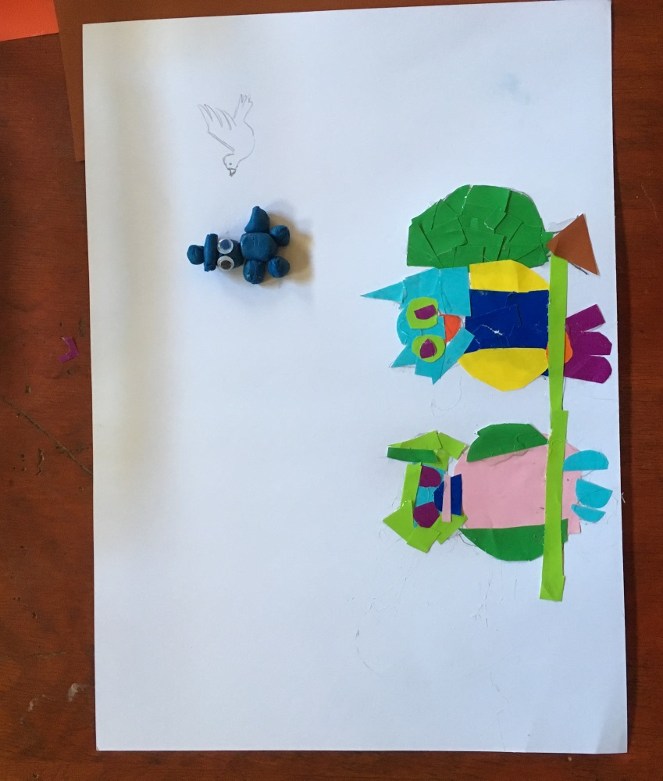
Imagen 16: Obra de N, 1° sesión

También este sentimiento de incapacidad, puede derivar en dificultades para visualizar una idea que pueda ser utilizada, para poder ejecutar la obra. Como sucedió en el caso de I, en la sexta sesión, pensando en el valor estético, arruga su obra. Luego de esto, se le dificulta poder visualizar que hacer, aunque tiene la intención, finalmente no realiza una obra y la que arrugó la bota fuera del setting al terminar la sesión.

I: “Hice un auto…me quedo feo”
Investigadora: “¿Te cargó? Y qué hiciste ¿Lo rompiste?”
I: “Sí” /La investigadora mira a I que tiene un papel arrugado sobre la mesa /Estira la mano e I le pasa la obra y abre el papel arrugado que le pasa I/
Investigadora: “¿No lo encuentro feo?” / La investigadora se lo muestra a I /
I: “Sí” /I se echa para atrás sentando en la silla /
A: “Yo tampoco”
Investigadora: “Yo no lo encuentro feo. Ya, haga lo que usted quiera” /La investigadora pone el dibujo sobre la mesa de materiales / “Pero déjeme este acá “
I: “Ah ¿qué puedo hacer?”

También surge dentro de la investigación la dificultad para concretar un proceso, el cual puede ser a causa de la inseguridad o de estímulos externos (dependencia hacia un cuidador), también a problemas físicos (motrices, visuales, lenguaje, etc.) o a experiencias vividas (maltrato, abusos, etc.). En la 6° sesión vemos cómo a D, en diferentes momentos de la sesión y en la misma obra (Imagen 17), se le dificulta avanzar en el proceso creativo.

D: “Y aquí ¿cómo giro?” /D mira a la investigadora y hace un gesto con la mano sobre el cilindro / “Es que yo no sé” /D mira la cinta y el cilindro que tiene en las manos/
D: /Está pegando su obra / “Auu” / Los participantes trabajan en sus obras por un par de segundos en silencio / “¿Y aquí?...me ayuda a cortar” /La investigadora se acerca a D y con un par de tijeras corta la cinta de papel crepe /
D: ¿Silicona?... ¿Al tiro? ¿Cómo la pego?” /La investigadora abre la bolsa y es pequeña. N la mira y niega con la cabeza / “¿Tía cómo la pego?” / D sostiene la obra y mira a la investigadora /
I: /Estira el brazo y toma una silicona/ “Toma con esta”
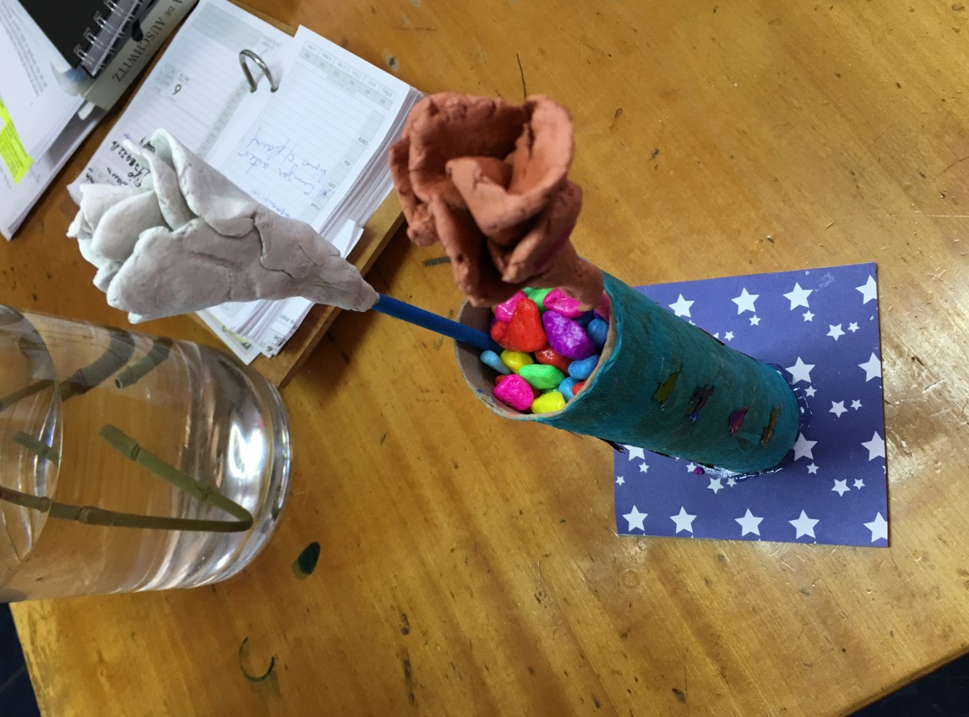
Imagen 17: Obra de D, 6° sesión

En la ejecución de la misma obra (Imagen 17), D demuestra como necesita que le confirmen o reafirmen sus ideas. D le vuelve a consultar a su compañero I qué hacer con respecto al proceso de su obra. Ella parece tener una idea y la quiere realizar, pero necesita recibir confirmación de su compañero. Finalmente toma en consideración lo que le dice I, dejándose influenciar por los gustos estéticos de él.

D: “Huy ¿qué hago?” /D mira a I/ “Ya po I ¿Qué hago?...como puedo adornar esa caja” /D indica el cilindro de cartón /
D: “¿Qué crees tú, lo pinto con témpera?”
Investigadora: “¿Porque le preguntas a I?” /La investigadora sonríe /
D: /se voltea y mira a la investigadora/ “Es que es mi amigo”
I: “No, si es tú obra tú tienes que decidir” /D no toma en cuenta a la investigadora y mira a I /
D: “Que dices tú ¿lo pinto con témpera?”
I: “Este, el cono” /I indica el cilindro de cartón / “No, se ve más bonito así, ponerle” / I estira el brazo y toca un trozo de cartulina que hay sobre la mesa de D /
D: “Que, dime no más”
I: “Como esto”
D: /Toma la cartulina que estaba tocando I/ “Ah, buena idea”

A pesar de estas dificultades también el proceso creativo puede generar sentimientos de confianza en los participantes. La estigmatización social asociada a la discapacidad intelectual puede llegar a ser una barrera importante en la inserción social. Parr (2005), en su estudio reveló como el proceso de crear arte desempeña un papel importante en el desarrollo de las relaciones sociales y la identidad más allá de las etiquetas. Donde el hacer arte logra ser una forma de autovalidación, ya que es poder expresarse sin sentir el riesgo de interpretación de otros. (Parr en Van Lith T, Fenner P, Scholfield, 2010).
La mayoría de los participantes en algún momento de las sesiones pudo reflejar través de palabras, que sentía respecto a sus obras. Esto se vió reflejado en los diálogos, demostrando una actitud positiva hacia ellas.
A: /Cambia el tono de voz a uno más agudo / “Oh que lindo me está quedando”/
D: “Oh… me está quedando bonito”/ La investigadora mira a D
N: “Te gusto, queda bonita tía esa gruesa” /N mira a la investigadora que los observa con los brazos cruzados en la espalda/

7.3.4 Mantención de su punto de vista

En esta última categoría se agrupan los episodios que muestran, cómo los participantes van decidiendo o sosteniendo sus puntos de vista, dentro de sus procesos creativos. Esto en algunas ocasiones, hace pensar que puede ser una connotación negativa y que no existe flexibilidad en la ejecución. Jaen (2013), sostiene que la flexibilidad para adaptarse a nuevos cambios o situaciones, es una característica importante de las personas creativas. Entonces ¿Cómo la mantención de su punto de vista podría ser un aporte a la investigación?
Dentro del contexto educativo especial, los alumnos están acostumbrados o tienen muy arraigado, el hecho de que el docente es quién los dirige y que él tiene la razón. Esto lo pude observar mientras estuve realizando mi práctica y lo vivencie durante la investigación. El hecho es, que en este espacio arteterapéutico un participante que tiene muy arraigado el ser sometido a órdenes y en algún momento llega a mostrar un grado de libertad e insista en una idea, podría traducirse en autoexpresión, frente a las dificultades y limitantes que hay en su entorno. Dalley (1987), nos dice que la terapia artística por medio de medios plásticos, puede generar espontaneidad en las decisiones y libertad de elección, lo que sería bastante útil para la autoexpresión de personas con discapacidad intelectual.
En la elección de un material dentro del setting, los participantes mostraron su independencia frente a lo que el cuidador, tutor o profesor, normalmente impone dentro de lo correcto o de lo que deben hacer (obligación).
En la 4° sesión, se observa a N, decidiendo frente a la elección de materiales para realizar su obra (Imagen 18).

/La investigadora toma unos ovillos de lana y se los acerca a N/
Investigadora: “¿No le gusta ese?” / La investigadora mira a N. N está mirando las lanas con la mano en la boca/
N: “No, estoy pensando” /La investigadora observa a N con las manos juntas apoyadas en la bolsa de lana. N toma la lana y la estira mirándola. N toma una hebra mientras la investigadora la observa/
N: “Mejor queda doble”
/La investigadora le dice a N que ella elija los otros colores de las lanas. N coge un ovillo de lana y lo pone junto al que le paso la investigadora, observa las otras con el dedo índice sobre su boca /
N: “Este amarillo” /N coge otro ovillo/
/La investigadora observa a N y le pregunta que pasa /
N: “No sé si poner el claro” /N toma un ovillo / “Este” / La investigadora mira el reloj y luego le pregunta a N que se le ocurrió / “Ahí” / N mueve la cabeza hacia su izquierda /
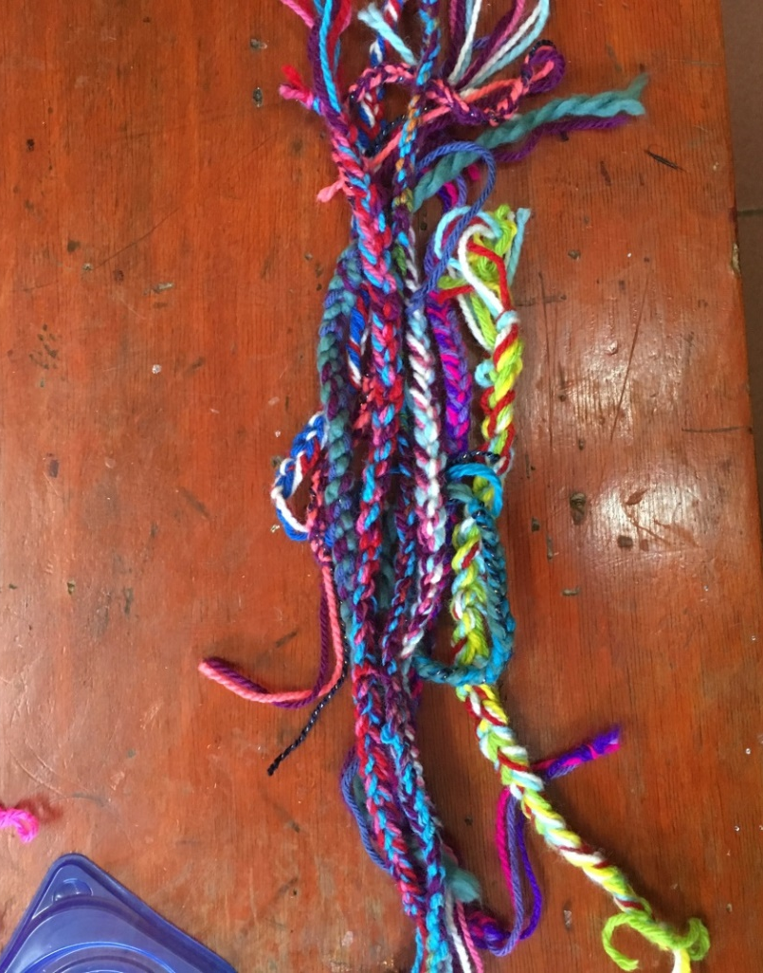
Imagen 18: Obra de N, 4° sesión

En la 4° sesión A, que está creando una obra en conjunto con I (Imagen 19), recibe una sugerencia para avanzar en su proceso de creación, la que no acepta, porque al parecer tiene una idea muy clara de cómo quiere ir avanzando en el proceso creativo de la obra.

A: “Pero hay que pintar, hay que pintar la caja con blanco” / A toma un frasco de pintura /
Investigadora: “Oigan y ¿no será mejor pintarla primero y después ponerle las ruedas?”
A: “No es que ya lo estamos haciendo”
Investigadora: “Ah ya bueno, bueno pero ustedes organícense” / La investigadora se voltea moviendo las manos /
I: “Las ruedas” /I ríe, mira a la investigadora y luego a su obra/
Imagen 19: Obra de A e I, 4° sesión

En la ejecución de la misma obra (imagen 19), A impone su punto de vista frente a lo que desea su compañero.

/I modela algo con una barra de plastilina y se lo muestra a A /
I: “¿Así es la rueda o no?
A: “Si pero no la hagas así” / A mira a I / “Estas son las ruedas” / A le pone sobre la mesa un trozo de plastilina negro/
I: “Ya, yo hago las ruedas” / I empieza a modelar con las manos la plastilina /
A: “Pero tienes que ocupar toda la plastilina. Tienes que ocupar toda la plastilina” / A mete la mano en la caja de plastilinas /

El mantener su punto de vista en participantes que experimentan una condición de discapacidad intelectual, durante el proceso creativo, puede fomentar su autoexpresión, lo que conllevaría a una mayor seguridad personal. Esto podría ser un real aporte, con una guía adecuada (arteterapeuta) ya que podrían ver concretadas sus ideas con resultados tangibles (obra).

Interpretación y discusión de resultados

El arte nos ofrece la capacidad de observar y a través de esto comunicarnos. El arte es una comunicación que precede de la palabra y recurre a una comprensión fundamental de la esencia de las cosas. Una persona puede no hablar o ni siquiera conocer una palabra pero si podrá simbolizar a través de un lápiz o pincel a un hombre en un boceto. Por medio de los medios artísticos los sentimientos se expresan, la percepción de los colores y de las formas se manifiestan y la visión de las cosas se convierte en un testimonio de observación diferenciada. Cada obra no sólo muestra la capacidad del creador, sino también la capacidad de comprensión del observador. Así el arte y la creatividad son una de las formas de expresión a través de un mensaje cifrado más individual y más complejo, pero a la vez más simple que la palabra. (Humbert, 2002).
A través de las diferentes categorías que han sido identificadas en la investigación; he podido observar y reconocer algunos de los beneficios que tuvo el proceso creativo en alumnos que asisten a una escuela especial a través de una intervención arteterapéutica.
Comenzando por la categoría de capacidad de ideación, en la que pude observar cómo a través del proceso creativo, los integrantes de la investigación, logran concretar nuevas ideas.
En este aspecto las personas con discapacidad intelectual, son dirigidas normalmente por sus tutores, padres o profesores. Dentro de este contexto, el poder generar nuevas ideas puede llegar a ser un gran logro. Coll (2015), nos habla de cómo las personas con discapacidad intelectual viven su realidad intelectual en un espacio intrincado que se forma con el espacio de las personas que los cuidan. Además su dificultad de comunicación y expresión, los sitúan en un espacio de intersubjetividad de difícil reconocimiento a la hora de poder reconocer que expresan y que mensajes reciben.
La capacidad de ideación puede hacerlos ver que piensan o quieren expresar realmente, asociando nuevos significados y conceptos a las ideas que surgen dentro del espacio creativo. En este aspecto dentro del proceso creativo, podrían ver quiénes son realmente, cuales son su anhelos, sueños o pensamientos, sin estar dispuesto a las realidades de otros (tutores o cuidadores).
En la investigación, el hacer arte, facilitó la capacidad para generar nuevas ideas. Campusano (2011), nos dice que el espacio arteterapéutico favorece en las personas, la capacidad de expresar sus emociones y sentimientos a través del proceso creativo, llegando a ser un espacio liberador y de comunicación con uno mismo. El participante participa de la experimentación de momentos de reflexión interno que pueden llevarlo a un mayor conocimiento identificando sus fortalezas y debilidades. Esto le permitiría flexibilizar y buscar nuevas alternativas.
En este sentido se pudo observar, cómo a través de sus obras los participantes pudieron lograr expresar de alguna manera, aspectos que son relevantes de su vida. A, en sus obras logra mostrar la importancia que tiene el movimiento y el desplazamiento a través de la representación del bus escolar, de las piernas de su autorretrato o de la problemática que surge, en cómo poder poner de pie su personaje de plumavit. De alguna forma, inconscientemente demuestra esa importancia a través de sus obras y logra problematizar, a través de la resolución de problemas simples, cómo poner de pie a su personaje, agregar un material más resistente en las piernas de otro o la representación lo más fidedigna posible que intenta hacer del bus escolar, enfocando su creación hacia la importancia que para él tiene el desplazamiento, lo que va conectado con su historia personal. Esto nos demuestra la importancia de la representación simbólica que tiene el arte para poder comprender que le sucede al otro. Esto lo se puede traducir en la historia de A, que después de pasar casi 9 años en silla de ruedas, actualmente logra caminar y correr. Estas representaciones no serían simplemente obras realizadas al azar, podrían darnos luces de cómo A, percibe su realidad, de cómo se siente, cual es la importancia que suscita el movimiento en su vida y posiblemente se podría seguir trabajando otros aspectos tomando como base esta necesidad de trasladarse o desplazarse y la importancia que le otorga a esto.

A: “No tía si yo no necesito” / La investigadora extiende la mano y aprieta el envase de pegamento sobre su mano. A manipula un pedazo de plastilina pequeño. A sigue trabajando en su obra/ “¿Tía y usted como se transporta? / A le pregunta eso a la investigadora mientras trabaja en su obra sin levantar la vista/ “No, era una consulta” / A comienza a manipular la plastilina con las manos y a moverlas en forma circular sobre esta/ “Porque yo tengo un auto por eso” / A pone la bolita de plastilina que hizo sobre la mesa /

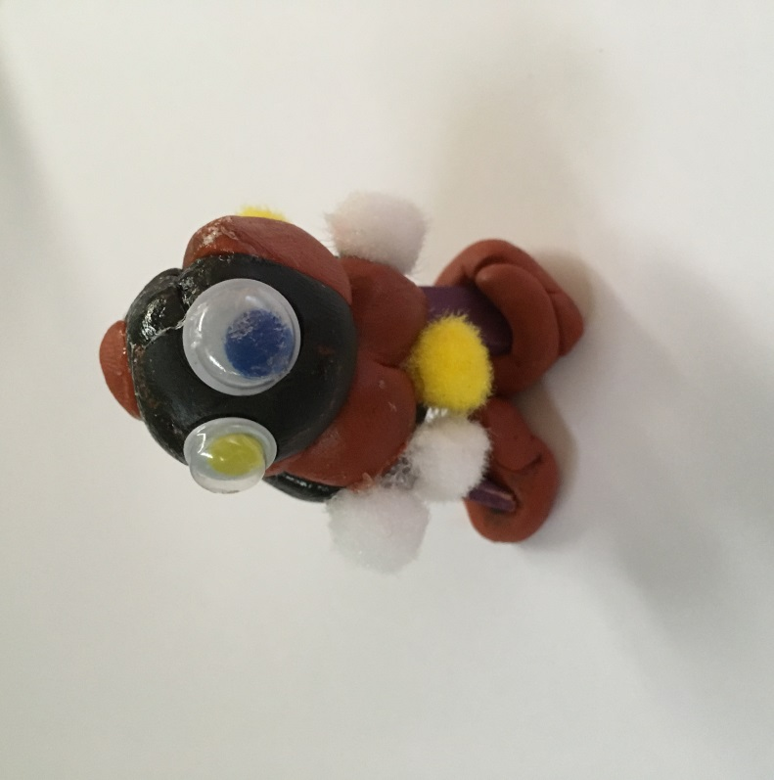
Imagen 20: Obra de A, 1° sesión
Desde esta categoría también surge la capacidad de resolver problemas dentro del desarrollo de una idea. En la investigación se observó, cómo a través de dificultades que surgen en el hacer plástico, los participantes lograron detenerse, observar, analizar y resolver esos problemas. El resolver dificultades, puede llegar a ser algo muy desafiante, sabemos que a través del arte este proceso podría llegar a ser más fácil. Lowenfeld (1980), sugiere que las actividades artísticas pueden ser utilizadas para mejorar el análisis y concentración de la persona y esto podría facilitar la creación de un canal que conecte con lo que realmente inquieta, y a su vez puede ser una ayuda a que se reconozcan los propios límites personales.
Pensando en lo que nos dice Lowenfeld (1980), se pueden tomar las obras que realizó I y observar cómo a través del proceso creativo surge una necesidad de cuidado con respecto al otro y a sí mismo. En la elaboración de la obra en conjunto con A, I destacó por su necesidad de atender a las necesidades de A, sobre todo pensando en las dificultades físicas de A. I prácticamente se convirtió en sus manos donde fue tomando las ideas de A, ejecutándolas sin intervenir mucho en ellas. En otras sesiones I crea un superhéroe, un ser que ayuda a los más desposeídos. ¿Puede ser eso, algún indicador de cómo I se ve, o quiere ser visto? Si seguimos avanzando, en su obra final I elabora un corazón con su nombre, una especie de símbolo o podría ser una especie de emblema, de alguna forma puede mostrar una necesidad de identificarse. Esto lo asocio con el grafiti. Pacini (2010) nos habla de cómo el grafiti es un medio tan antiguo e inseparable de la vida humana, por el hecho de que desde que el hombre fue hombre realizó algún garabato o dibujo sobre alguna superficie. Ya en la antigüedad se rayaba sobre muros, esto fue evolucionando y mostrando el sentir de las personas sobre las paredes de las ciudades, demostrando, sus sentimientos, inquietudes y pensamientos sobre lo que sentían frente a la sociedad donde vivían. El grafiti nace como un sentimiento de pertenencia y de identidad
“Estos rasgos hacen que cada grupo o sociedad tenga una identidad específica y un
sentimiento de pertenencia cifrado en el “nosotros”, que se diferencia en los “otros”. A partir
de ese “nosotros”, cada individuo, construye su “yo”, su identidad particular y afirma su
pertenencia a determinado grupo o sociedad. Esta mirada, desde sus producciones gráficas,
intenta reconocer y valorar las formulaciones y reformulaciones de sus identidades” (Pacini, 2010, p.4).

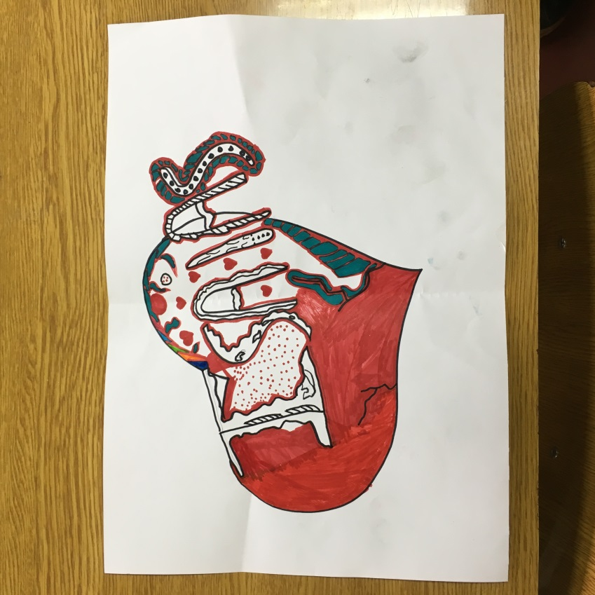
Imagen 21: Obra de I, 6° sesión

Puede ser probable que I se vea reflejado en esta imagen. Que finalmente fue la única que conservó y decidió llevarse consigo. Así la obra puede llegar a mostrar cómo I se identifica dentro de su contexto.
Volviendo a las categorías de análisis, el error dentro del proceso creativo o la dificultad pueden esclarecer más facetas del participante que la obra final. Hogan (2013), nos dice que las imágenes que surgen dentro del espacio arteterapéutico son importantes, pero que el proceso creativo podría ser mucho más esclarecedor, ya que dentro de la lucha pictórica o la incapacidad para resolver una imagen pueden aparecer nuevas facetas de autodescubrimiento dependiendo de cómo se aborde dicho proceso. Las cuales pueden ser incluso más reveladoras que la narración. N en la ejecución de sus obras nos podría dejar ver este punto. En la primera obra vincula a dos personajes que poseen características muy distintas. Además de que plasma un tercer personaje aislado. Sobre ellos comenta una historia de cómo se vinculan.

Investigadora: “Ya N”. / La investigadora se sienta frente a N. / (Se escuchan personas hablando fuera de la sala, mucho ruido). / “Cuéntame un poquito de eso”. / N deja su obra sobre la mesa y la mira. / “Que está muy bonito”. / N mira su obra y suspira. /” ¿Porque hiciste esos búhos?
N: “Es mi amigo”
Investigadora: “Ya, es tú amigo”
N: “La mujer y el hombre”. / N indica a cada uno de los personas de su obra. / “Que él me dijo que quería tener polola. Yo le hice la polola. Y ahí él quiere conquistarla a ella. / N va tocando a cada personaje cuando lo nombra en su relato. / La investigadora le dice Ya, cada vez que N avanza en su relato. / “Porque son muy buenos amigos y muy bueno pololos. Ella no es muy buena…ella no es muy buena”
Investigadora: “Y ¿porque, no es muy buena?”. / La investigadora apoya su cabeza sobre su mano, mirando la obra de N y luego mira a N. / N se queda en silencio. / “Y ella porque no es muy buena”. / La investigadora indica el personaje de la obra.
N: “Porque se mete a los sueños”. / La investigadora repite. /”Es mala”. / La investigadora asiente. / “Se mete a los sueños y hace soñar cosas feas”. / N se saca pegamento de los dedos. / D observa a N desde su puesto.
Investigadora: “Y, ¿tiene nombre?”.
N: “No”. / La investigadora asiente. / “Y él me protege…él me protege y ella no. Ella no lo quiere porque a él lo quiere por odio” / La investigadora mira a N. / “Tiene cachito”. /

Imagen 22: Obra de N, 1° sesión

Luego surgen las pulseras, donde durante el proceso relata que las aprendió a trenzar durante una relación sentimental que mantuvo. Finalmente mientras trabaja en la tercera obra, habla del el vínculo con su abuela (su cuidadora) donde N, relata que es la única que la cuida y la quiere. En este punto vemos cómo el proceso trajo consigo ciertos elementos relevantes de su creador, más allá de la narración final de la obra, que es igualmente importante dentro del proceso arteterapéutico, el proceso creativo devela aspectos igualmente relevantes de los sentimientos de N.
El poder plantear una idea, desarrollarla, readaptarla, flexibilizar la ejecución o plantear una solución, como se logra reconocer en la investigación, es una prueba de que existe un pensamiento propio, este pensamiento propio que nos plantea Coll (2015), puede aportar la prueba de que no es una simple repetición, algo que a menudo están acostumbradas las personas con discapacidad intelectual, es poder pensar apropiándose de una idea sin sentir que su pensamiento está dirigido por alguien.
“ En la discapacidad psíquica, eso, lo propio, es una sensación bastante ajena, ya que su
posición respecto del otro es siempre de anulación; por ello, no sienten nada que ofrecer, nada
que construir con el otro, sino que sienten la diferencia como un vacío de significación y, por
tanto, su posición es de alienación al otro” .(Coll,2015,p.141).
Si nos situamos en la categoría de las capacidades asociadas a la resolución de problemas, podemos ver el aporte que el proceso creativo entregó, a los participantes del estudio, en relación a la visualización de una idea o al surgimiento de una idea partir de un material. En la discapacidad intelectual existe la dificultad de establecer identidad en el pensamiento, como lo observamos con D, que en varias oportunidades, necesitaba preguntarle a otro que hacer para poder seguir avanzando en su proceso creativo o trató de imitar la obra de un compañero. Pero para ella el hacer arte, pudo de alguna manera y en ciertos momentos desentramparla. Llevando esa dificultad, donde el surgimiento, visualización o desarrollo de una idea pudo hacerla establecer una identidad en pensamiento, su pensamiento, haciéndola sentir autora de lo que piensa o siente. También podríamos pensar en que esa necesidad de afirmación puede plantearse cómo una necesidad de acogida dentro de su entorno. La obra de D de la escuela o de su grupo familiar podría darnos luces sobre esa necesidad del otro, de aprobación o de preocupación de cómo la ve el otro.

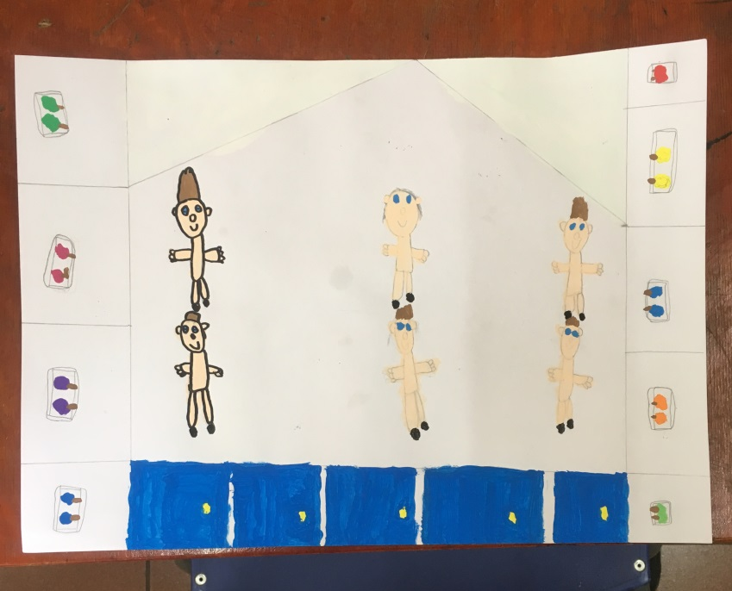
Imagen 23: Obra de D, 4° sesión

“La vida relacional del discapacitado se mueve en un espacio de especial relatividad. Su
dificultad de comunicación y expresión simbólica les sitúa en un espacio de difícil
intersubjetividad, de difícil reconocimiento de lo que expresa y también de los mensajes
que recibe. Vive en un lugar en el que no puede reconocerse nada bien ni en la semejanza
con el otro, ni, a su vez, soporta la diferencia con el otro. Parece que ni se le llama ni se le
espera. Esto nos lleva a considerar que, en muchas ocasiones, su espacio interno de
representación es un espacio despersonalizado” (Ruelas, 2014, p.65).
Siguiendo en la investigación, pensando en el hecho de que puedan resolver un problema, se pudo observar, que resolver una dificultad, los hizo anticipar el siguiente paso dentro de su proceso creativo. También el que pudiera lograr concretar algo que visualizaron, los acerca al pensamiento que viene, esto es de alguna forma, relaciona el presente con el futuro. Anticipando el futuro teniendo una visión cercana del presente (que es lo que tengo ahora) en relación al pasado (idea anterior). Esto es algo que se les dificulta mucho a las personas con discapacidad intelectual. “No pueden poner en relación directa pasado y presente y por lo tanto, el futuro queda del lado de otros” (Coll, 2015, p 143).
En la investigación se pudo observar cómo los participantes logran concretar un proceso que visualizan, por ejemplo D en la creación de su obra (Imagen 19), en un momento está manipulando un trozo de papel crepé, e intentando pegarlo en el cilindro de cartón, al ir intentándolo y luego concretarlo, logra visualizar lo que ella quería (forrar el cilindro). Este logro puede significar un voto de confianza para D, el solucionar por sus propios medios un problema, esto podría mejorar su autoconfianza y así, la visión que tiene ella de sí misma (autococepto). Alonso (2018), nos dice que el Arteterapia, permite a la persona con discapacidad intelectual expresarse y mostrarle al resto sus logros a través del proceso creativo, esta vía mejoraría su autoconfianza y su autoestima.

D: “Oiga si lo pego rápido” /D está moviendo la cinta de papel alrededor del cilindro / “Y este chico ¿Qué hago?, me quedo chico” / D mira a la investigadora que aún tiene la flor de N en la mano y la manipula /
Investigadora: “¿Qué puedes hacer?”
D: “¿No sé?”
Investigadora: “Piensa…que se te ocurre”
D: “Ah…ponerle un poquito y después lo corto”
Investigadora: “Exacto”

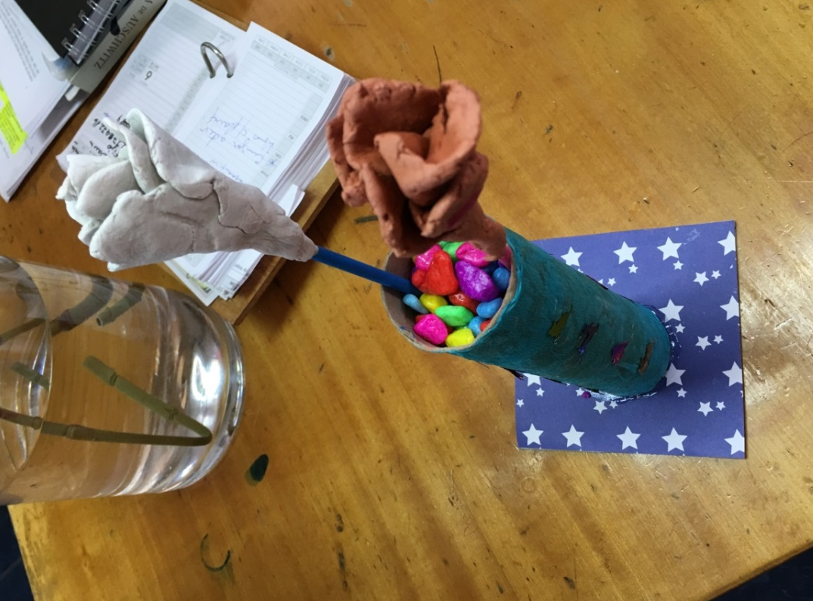
Imagen 24: Obra de D, 6° sesión

Otro elemento importante que surgió en la presente investigación, fue la toma de alternativas. Las personas con discapacidad intelectual suelen tener dificultad para poder simular o ver una alternativa a lo evidente. Coll (2015), revela que no poseen una capacidad crítica para poder cuestionar la evidencia, lo presente y así poder llegar a imaginar algo distinto. Esto les dificultaría la toma de decisiones frente a alguna propuesta o como hacer algo, es por eso que en muchas oportunidades surgen frases cómo ¿qué hago?, ¿cómo lo hago?, ¿cómo sigo? En el desarrollo del proceso creativo esto podría llegar a ser más simple, porque lo plástico nos permite jugar con más alternativas, cómo con materiales o con diferentes técnicas. Aquí el acompañamiento arteterapéutico puede llegar a ser de gran importancia, ya que dentro del setting el arteterapeuta podría ir encausando de una forma inconsciente la resolución de problemas y la toma de estas alternativas, donde el error o lo correcto no existen y el miedo o la duda se pueden vencer mediante el hacer sin juicio.
“Como ya hemos establecidos arteterapia es un espacio creativo donde se encuentra un
conjunto de conexiones relacionales y significados que se establecen en un ambiente seguro y
sin juicio (…) un espacio de búsqueda del deseo innato del ser humano de sentirse productivo
y autónomo (…) ya que permite la autonomía creativa y el desarrollo de una nueva forma de
expresión búsqueda tan esencial del ser humano” (Sepúlveda, 2014, p.19).
Durante el proceso de investigación, también surgieron varios sentimientos de incapacidad, que pueden ser asociados cómo anteriormente he explicado, al hecho de ser dependiente de otros. A pesar de esto, los participantes durante el proceso creativo, al ir encontrándose con ciertas dificultades, pudieron desentramparse y avanzar hacia la concreción de su idea. La dependencia, inseguridad y la confirmación son algunas de las características que podemos asociar al proceso social que viven las personas con discapacidad. El estar siempre ligado al otro, puede hacer surgir en ellos una dependencia que va más allá del plano social, sino también en lo emocional, esto ligado a sus propias experiencias.
“La historia vivida en el discapacitado tiene dificultades para ser estructurante porque no
cuenta, porque no se piensa, porque no se cuenta a otros. Su dificultad de relato, su dificultad
de asociación, su dificultad de apropiación de hechos individuales, las escasísimas referencias
que hace de su historia y el escaso interés que suscita por parte de los otros, hace que se viva
sin historia y, casi, sin pasado.(Coll, 2015, p.154).
El proceso de hacer arte fue capaz de enfrentarlos con sus propias experiencias, a pesar de sus dificultades o sentimientos de incapacidad, es así cómo el poder tener un punto de vista frente a una decisión al momento de crear puede ser muy significativo en su modo de percibir la realidad, desde un lado de vista más individual y no desde la dependencia. Sepúlveda (2014), nos habla de cómo el hacer arte puede proporcionar bienestar, no sólo de una manera física, mental y psicológica, sino también abre nuevas posibilidades de crear lazos firmes entre el yo interior y el yo exterior, por medio del autodescubrimiento que proporciona la experiencia creativa.
También se pudo observar cómo los participantes decidieron frente a ciertas situaciones. El mantener su punto de vista en participantes que experimentan una condición de discapacidad, donde además de algunas de sus limitaciones, el entorno social los limita frente a su capacidad de elección, puede ser un gran avance. Ya que al demostrar que ellos puedan enfocarse en una idea y que pueden mantenerla, decidiendo que quieren hacer durante el proceso creativo, podría fomentar su autoexpresión. Esto a raíz de que la libre elección, es algo a lo que no están habituados. El trabajar con espontaneidad y libertad, conllevaría a una mayor seguridad personal. Esto podría ser un real aporte, con una guía adecuada (arteterapeuta) ya que podrían concretar sus ideas con resultados tangibles (obra).
“Así, el arteterapia como disciplina propone un acompañamiento a la persona en
un viaje emocional y de reconocimiento, que no siempre resulta ligero de equipaje
y que a menudo nos adentra hacia lugares profundos, internos y quizás no del todo
deseados. Emprender así un viaje no es fácil, y puede ofrecer de inicio sutiles o
evidentes resistencias” (Serrano, 2015, p.185)
En este encuentro íntimo con el grupo de investigación, el hacer arte en un espacio seguro. Pudo brindarles la experiencia de abrirse hacia nuevas oportunidades, tanto de descubrir que desean y cómo lo desean. En este espacio seguro la vinculación entre los participantes, fue un aporte ya que supone una mejoría a sus capacidades adaptativas y sociales. Trabajar en grupo fortalece la autoestima y mejora las vías de comunicación, lo que podría ser una ayuda fundamental en los procesos adaptativos de cada uno de los participantes.
También el espacio arteterapéutico abre la libertad de poder expresar sin temor ni reglas el valor sobre lo estético. En este sentido el aporte para los participantes desde el Arteterapia se observó en diversos puntos, ya expuestos anteriormente. Pero el principal fue el poder abrir un espacio de creación en conjunto, un espacio de confianza.
“La persona con discapacidad psíquica, para crear necesita un espacio de confianza básica
desde el cual pueda encontrar un lugar para ser más allá de cómo ser. Con esto no nos
referimos a la mal llamada “tolerancia”, o integración, o adecuación; nos estamos refiriendo a
que necesitan sentir que son pensados desde la interrogación por el Otro, no desde la
suficiencia. Cada sujeto tiene un modo peculiar de sostener su falta en ser, y ser pensados
desde la interrogación es ofrecer un sostén a su falta en ser, desde abrir espacios de subjetivar
lo que puedan decir o sentir.
En ese sentido, podríamos decir que su espacio de creación es el espacio transferencial que
puedan establecer en su relación con los “otros significativos” (Coll, 2015, p.188).

Conclusiones
A modo de conclusión, en una primera instancia, la implementación de un dispositivo arteterapéutico dio luces de cómo podría llegar a ser dentro de este contexto educativo.
Si bien la intervención fue breve, mostró algunas aristas de cómo podría aportar desde varios aspectos a la mejor calidad de vida de personas con discapacidad intelectual. La creación artística fue un recurso que permitió la exploración de la auto expresión de los participantes, dejando de lado la limitación del otro por sobre sus decisiones. El espacio arteterapéutico al ser un lugar de libertad, propició la forma de poder expresarse a través de los materiales, creando obras que nos dan cuenta de lo que sienten o piensan los participantes en un contexto sin palabras.
En la implementación del taller, la discapacidad intelectual no fue un impedimento para el desarrollo de la creación dentro del espacio arteterapéutico. Pensando en la asociación que algunos hacen, sobre que las personas con discapacidad intelectual no pueden ser creativas, difiero y puedo observar que en un espacio adecuado y con una guía correcta, sí es posible.
Pude observar que en algunos de los espacios dentro del contexto educativo, se infravaloran sus habilidades enfatizando sus debilidades y déficits por sobre sus cualidades, esto los hace muchas veces tener que enfrentar a tareas de bajo logro y de poca estimulación intelectual. Creo que ésta constante fue en un principio, lo que llevó a los participantes a sentirse inseguros dentro del setting, donde la valoración de sus cualidades y la libertad de expresión tuvieron una mayor dificultad, situación que al ir avanzando en las sesiones se fue perdiendo y mejoró, lo que hizo enfrentar el espacio arteterapéutico de una manera más positiva. Esto se notó tanto en el proceso creativo, cómo en las características de sus obras, en las que observé un mayor compromiso al ir incluyendo nuevos materiales, al dejar de preguntar qué hacer y al observar la mejor interacción grupal, donde surgió una forma positiva de analizar las obras de sus compañeros.
El espacio arteterapéutico no surgió cómo un espacio donde se observaban personas con discapacidad creando, sólo son personas en un espacio con libertad donde pueden dejar fluir su proceso creativo. Ésta es la diferencia más importante de la implementación de un taller arteterapéutico en un contexto educativo especial, por sobre clases de arte, música, manualidades, etc. El Arteterapia es un espacio de descubrirse en la práctica, algo que muchas veces se cierra en la educación tradicional, la que se centra principalmente en el rendimiento académico.
Para las personas con discapacidad, las palabras muchas veces, pueden ser obstáculos para expresarse. Esto puede llegar a ser complejo para desarrollar una idea a través de la narrativa, así el arte llega a ser un puente entre su mundo interior y exterior. El medio artístico, da la posibilidad de ser uno mismo y provocar el poder ser.
Sin duda el espacio arteterapéutico significó un aporte desde el proceso creativo, ya que en el desarrollo de éste, pude observar, cómo a través de la resolución de problemas los participantes lograban asumir desde su propio punto de vista, soluciones que se ajustaron a la medida de lo posible. Estas dificultades vencidas llegaron a simbolizar un hecho importante que puede otorgarles una mayor autoconfianza y llegar a mejorar la forma en que se ven a sí mismos y a su entorno. Cómo cité anteriormente, las personas con discapacidad intelectual, tienden a ser inseguros, esto podría mejorar, si se puede reforzar el proceso y resultado de la creación de sus propias obras. De hecho en el taller, al ir creando y observando resultados positivos, cómo la resolución de problemáticas que surgieron en el proceso, los participantes sintieron motivación frente a sus obras y esto en un largo plazo podría llegar a mejorar su autoestima. Recuerdo un momento cuando A, susurra lo bonito que le está quedando su obra y esboza una sonrisa.
Pensando en lo anterior, otro aporte del taller arteterapéutico fue la observación de un buen estado anímico y estabilidad emocional dentro del espacio. Algo difícil dentro de este contexto, ya que la inestabilidad emocional es algo muy habitual. Donde cualquier estímulo externo puede llevar a los alumnos a tener conductas disruptivas.
Otro punto observable fue la interacción de los participantes dentro del espacio. En un primer momento distantes y luego más cercanos cómo grupo. I, observando las dificultades físicas de A fue ayudándolo a ejecutar ciertas labores, que para A eran complejas. N, fue halagada por sus compañeros, gracias a sus pulseras. D, receptiva a las sugerencias de sus compañeros y halagando el trabajo de los otros y A intentando ayudar a sus compañeros desde su mirada y perspectiva de las cosas.
Es indudable que el crear en grupo produce un vínculo, que puede ser muy positivo, si recordamos los aspectos complejos que tiene la discapacidad intelectual, con respecto a las interacciones sociales dentro del medio y a las dificultades que son observables en sus conductas adaptativas. El trabajar en un espacio libre y seguro, potenció esas buenas prácticas que surgen en los grupos, de apoyo mutuo y reforzamiento de las cualidades del otro.
En este sentido, el objetivo principal de la investigación se cumplió, al poder observar los aportes desde el proceso creativo en este tipo de contexto. Se vio cómo la creación, dentro de un espacio arteterapéutico seguro, propició la autoexpresión, lo que dentro de un contexto educativo resulta cada vez más complejo. Esto porque dentro de las expectativas curriculares, resulta mucho más relevante la idea de adquirir ciertos conocimientos que definir espacios de autoconocimiento, como puede llegar a ser un espacio donde se trabaja a partir de la creación.
No es que le reste importancia a lo que el espacio educativo pretende entregarles a los niños y jóvenes, sino que ambos espacios podrían coexistir de una forma en que se potencien, lo que llevaría a la educación, a desentramparse de ciertas barreras que no logra traspasar, esto se puede observar en los crecientes problemas de violencia, discriminación, deserción, etc.
El autoexpresarse, le da confianza al individuo, lo que se traduce en: una mejor forma de verse a sí mismo, una mejor autoestima y una mejor mirada de su auto concepto. Esto, sin duda, podría llevar al sujeto a relacionarse de mejor manera con su entorno, realzar sus capacidades, poder mirar al otro y finalmente llegar a ser una persona más integra y con una mejor convivencia.
Dentro de este contexto educativo, también sería muy beneficioso un espacio de libre creación, donde los alumnos pudiesen elaborar sus ideas desde su individualidad y no desde lo que desea el otro. Esta práctica resulta muy habitual en la vida de las personas con discapacidad intelectual, ya que cómo anteriormente cité, ellos viven a través de sus cuidadores o tutores. La creación artística puede hacerlos sentir que son capaces de crear una obra a partir de sus ideas y gustos propios, lo que es valorado como un resultado original, esto puede llegar a ser un motivo de confianza, lo que ayudaría a su empoderamiento y autodeterminación. También la creación propia, da un sentido de identidad, que es algo fundamental para mejorar la forma de ver nuestro auto concepto.
La capacidad de crear y de generar nuevas ideas lleva a una apertura del pensamiento creativo. Lo que dentro de este contexto puede ser muy importante para poder estrechar la brecha de dificultades que las personas con discapacidad intelectual suelen tener dentro de su entorno social. El poder idear nuevas propuestas o estrategias, va mejorando la forma de poder solucionar ciertos actos cotidianos que en este contexto, en muchas oportunidades, es bastante difícil.
En la investigación se lograron cumplir los objetivos, ya que surgieron elementos desde el proceso creativo que se pudieron identificar y analizar. Además se pudo observar cómo la autoexpresión facilitó los procesos de creación de obras desde un espacio seguro y de libertad. Esta misma libertad que favoreció exteriorizar los sentimientos y vivencias de los participantes, dándole protagonismo al proceso creativo, como artífice de la autoexpresión, lo que sirvió para poder darme cuenta, de la importancia de crear una espacio para el Arteterapia, dentro de este contexto educativo, donde los alumnos pudieron expresar de una forma más libre sus emociones.
En una segunda instancia surgen las dudas de cómo se podría mejorar el acercamiento de los participantes con el arte. A que me refiero, a que desde este espacio arteterapéutico pude observar cómo, las limitantes que surgen desde el otro (cuidadores, tutores, profesores) difieren y entorpecen de alguna manera la expresión libre y válida de los alumnos en este contexto especial. Surgieron algunas dificultades dentro del espacio, sobretodo en la inseguridad permanente del quehacer de los participantes. Este comportamiento arraigado en este contexto dificultaría mucho el desarrollo de la creatividad. El necesitar constantemente una guía para el hacer, dificulta los procesos más básicos de la creatividad, cómo puede ser la solución de un problema, cómo seguir el proceso de una idea o simplemente expresar una idea sin temor. Aunque creo que en este espacio hubo un avance y ellos comprendieron cómo funcionaba, puede ser que este avance se haya diluido en el día a día donde deben seguir ciertas instrucciones o en espacios donde se priorizan otro tipo de aptitudes.
Otra debilidad dentro del espacio, fue la comprensión de lo que son como seres individuales. En una primera instancia el poder contarme quienes eran desde su interior, fue un poco difícil. Creo que luego fueron entendiendo pero en general están muy concentrados en el otro, más que en ellos mismos. Cuando logran relatar en sus obras aspectos internos, cómo algo que les agradaba de la escuela, el bus escolar, un grafiti o el realizar pulseras, fue cuando logré darme cuenta de que habían comprendido donde estaban. Esto lo podría vincular al uso de consignas, que fue difícil de comprender. Ya que no están acostumbrados a tener un tema y crear o desarrollarlo desde la libertad de sus ideas, están muy acostumbrados a tener una instrucción más fija y limitada. Esto también lo pude observar dentro de mi práctica en el lugar.
Creo que fue complicado para mí, el poder dejarlos en libertad cuando habían constantes preguntas de que hacer. Ir dándoles luces para avanzar sin intervenir, cuando notas que no pueden o están muy acostumbrados a estar dirigidos. Siento que esto fue mejorando con el pasar de las sesiones, aunque fue difícil para mí, sacarlos de esa línea.
Dentro de las fortalezas del estudio está la visualización misma del proceso creativo. Más que la narración de la obra o el resultado de ésta. Siento que fue importante la observación del proceso para poder descubrir de una manera más limpia el resultado de la obra y así la observación final hacerla desde el hacer. Esto adquiere una mayor importancia, sobre todo con este tipo de población que posee dificultades con el lenguaje hablado. Aquí mismo podría decir que la mejora de la investigación podría ser, seguir ampliando la observación desde la obra en conjunto con el proceso en una futura investigación. Se podrían analizar de manera más profunda el uso de materiales, los problemas dentro de la creación asociados con las dificultades de cada participante, la forma en que se relacionan con el espacio arteterapéutico, la forma de relacionarse con su obra, entre otras.
Esta investigación no pretende ser una crítica, sino más bien un aporte para poder mejorar ciertos aspectos que tienen relación con el derecho a la libertad que simboliza y que es el arte dentro de la sociedad. Todas las cosas que surgieron dentro del estudio, demuestran cómo el arte puede potenciar, ayudar y solucionar ciertas dificultades. El arte no es sólo una habilidad estética, sino que es un medio de expresión, donde tal vez salirse de la línea puede ser la emoción que necesitamos expresar desde lo más íntimo de nuestros sentimientos. Así el Arteterapia podría ser una disciplina que beneficie el trabajo que se realiza en este contexto educativo.

Bibliografía

ACAT. (2019) Asociación Chilena de Arte Terapia. https://www.arteterapiachile.cl/ Recuperado desde https://docs.wixstatic.com/ugd/3e2e6a_632bd958dd1a4db3bd72db49712ba4f6.pdf

Alonso, D. (2016). El desarrollo de la autodeterminación a través del proceso creativo de las personas con discapacidad intelectual. Revista Arts Educa, Vol. (15), pp. 70-95

Alonso, D. (2017). El desarrollo de las habilidades sociales de las personas con diversidad funcional a través del proceso creativo, en Arteterapia. Papeles de Arteterapia y educación para inclusión social, Vol. (12), pp159-177

Alonso, D. (2017) La educación artística en las personas con diversidad funcional. Habilidades bio-psicosociales y calidad de vida (tesis doctoral), Universidad complutense de Madrid, Madrid, España

Álvarez, E. (2013). Claves para gestionar el pensamiento divergente. Recuperado de https://es.scribd.com/document/352148854/Claves-Para-Gestionar-El-Pensamiento-Divergente

APA (2014). En Guía de Consulta de los Criterios Diagnósticos del DSM. Washington, DC: American Psychiatric Publishing.

Arnheim, Rudolf. (1999). Consideraciones sobre la educación artística. Barcelona: Paidós Estética 22.

Ayuda MINEDUC. (2018). Alternativas del sistema escolar para la educación especial, Descripción.www.ayudamineduc.cl Recuperado desde https://www.ayudamineduc.cl/ficha/alternativas-del-sistema-escolar-para-la-educacion-especial-9

Campusano, E. (2011) Una intervención de Arteterapia con una persona con discapacidad intelectual (Monografía de Post título) Universidad de Chile, Santiago, Chile.

Coca Jiménez. P, Olmos de Gracia. A, García Ceballos. S. ET AL. (2013). Arte para todos. Proyecto de investigación y creación con personas con capacidades diversas. En Revista Arteterapia: Papeles de arteterapia y educación artística para la inclusión social Vol. 8 pp155-168.

Coll, F. (2015). Aplicación Del Arteterapia En El Desarrollo De Capacidades Asociativas Y Cognitivas En Personas Con Discapacidad Psíquica. (Tesis doctoral) Universidad de Murcia, Murcia, España.

Cruz Pozuelo, S. (2013). Programa de intervención arteterapéutica con personas con diversidad funcional. Una experiencia práctica, en Arteterapia en el ámbito de la salud mental en Arbués. A y Garrido. R Ediciones Huelva, España Asanart pp159- 177

Fica, M. (2017). Arteterapia como medio de apoyo para los derechos económicos sociales y culturales de los/las jóvenes con discapacidad intelectual. (Tesis pre-grado), Universidad de Concepción, Campus Los Ángeles, Chile.

Giúdice, M.M. (2013). Educación, discapacidad y desarrollo de la creatividad. Journal for Educators, Teachers and Trainers, Vol.5 (1), pp. 90-102

Godoy, P. Meza, L. Salazar, A. (2004). Antecedentes históricos, presente y futuro de la educación especial en chile. Santiago Chile. Recuperado de http://portales.mineduc.cl/index2.php?id_portal=20&id_seccion=2546&id_contenido=9188

Guilford, J.P. (1980) La creatividad. Madrid: Narcea. Original: Guilford, J.P. (1950): “Creativity”.

Heerlein, A. (2018) Creatividad, genio y psiquiatría. Editorial Mediterráneo Ltda., Santiago, Chile.

Hogan, S. (2003). Gender issues in art therapy. London.: Jessica Kingsley Publishers.

Humbert, R (2002) Arte y Creatividad de las personas con discapacidad intelectual, Inclusion Europe, Alemania.

Jaén, M. C. (2013). Arte, creatividad y discapacidad. En B. V. Arrazola & J.S. Bozalongo (Coords.), Educación Inclusiva: Desafíos y Respuestas creativas (pp. 117-127). Zaragoza.

Jiménez, M. (2015) Transformar y Re-Construir a través de los procesos creadores. (Tesis doctoral) Universidad de Granada, Granada, España.

Klein, J.P. (2006). Arteterapia. Una introducción. Ediciones Octaedro, Barcelona, Vol. 1, pp. 19-25.

Kramer, E. (1982) Terapia a través del arte en una comunidad infantil. Buenos Aires: Editorial Kapelusz.

López Martínez, M. D. (2011). Técnicas, materiales y recursos utilizados en los procesos arteterapéuticos. En Arteterapia: Papeles de arteterapia y educación artística para la inclusión social. Vol.: 6. Páginas 183-191. Madrid. Servicios de publicaciones UCM.

Lowenfeld, V. & Lambert Brittain, W. (1980). El desarrollo de la capacidad creadora. En El desarrollo de la capacidad creadora. Buenos Aires, Argentina; Editorial Kapelusz.

Luckasson, R. (2002) Mental Retardation: Definition, Classification and Systems of Supports. American Association of Mental Retardation, Washington.

Martínez, P. (2006) El método de estudio de caso: estrategia metodológica de la investigación científica. Pensamiento & Gestión [en línea] 2006, Recuperado desde http://www.redalyc.org/articulo.oa?id=64602005> ISSN 1657-6276

Matussek, P. (1984). La creatividad. Desde una perspectiva psicodinámica. Barcelona: Editorial Herder.

Mayorga, P. (2018) La inclusión laboral de las personas con discapacidad intelectual en Chile (Tesis Pre-grado) Universidad de Chile, Santiago, Chile.

Morón, M. (2011). La creación artística en la educación de las personas con discapacidad intelectual. La autodeterminación. (Tesis doctoral). Recuperado de tesisenred.net. Facultat de Formació del Professorat. UB.

MINEDUC (2004) Nueva perspectiva y visión de la educación especial informe de la comisión de expertos. Recuperado desde http://portales.mineduc.cl/usuarios/edu.especial/doc/201304151157200.Doc_Nueva_perspectiva_vision_Ed_Especial.pdf

MINEDUC (2007) Necesidades Educativas Especiales Asociadas A Retraso del desarrollo y discapacidad intelectual. Recuperado desde http://especial.mineduc.cl/wp-content/uploads/sites/31/2016/08/GuiaIntelectual.pdf

MINEDUC (2016) Estadísticas de la educación 2016, Recuperado desde https://centroestudios.mineduc.cl/wpcontent/uploads/sites/100/2017/07/Anuario_2016.pf

MINEDUC (2018), Ministerio de educación, educación especial. Recuperado desde http://especial.mineduc.cl/

Orgilles, P. (2014). El chico que se echaba de menos, Arteterapia: papeles de Arteterapia y educación artística para la inclusión social, ISSN 1886-6190, Nº. 9, 2014, págs. 99-112

Pacini, C. (2010) Historia Social, origen y desarrollo en América. Cuatro casos en Mendoza. ISSN 1850-6011, 2010, págs.1-8

Pérez de Villar, C. (2013) Arteterapia y Discapacidad; una experiencia emocional y sensorial a través de la educación artístico- terapéutica en Arteterapia en el ámbito de la salud mental Arbués. A y Garrido. R Ediciones Huelva, España Asanart, pp 109-120

Pérez Porto, J & Gardey, A. (2008) Definición. De. Recuperado de https://definicion.de/idea/

Pérez Serrano, G. (1994) Investigación Cualitativa: Retos e interrogantes. Cap. 1 Editorial La Muralla.

Prieto, M. (2001) La investigación en el aula: ¿Una tarea posible? , Valparaíso, Chile: Ediciones Universitarias.

Rachel L. Albert (2014) Terapia de Arte y Discapacidades de Aprendizaje: "No Adivine Mi Felicidad", Art Therapy, 31: 1, 46-47, DOI: 10.1080 / 07421656.2014.873969

Ruelas, T. (2014) Técnicas artísticas como herramientas auxiliares. En el desarrollo expresivo de alumnos con discapacidad intelectual: taller de arteterapia como campo de estudio. (Tesis magíster) Universidad autónoma de nueva león, Monterrey, México.

Ruiz, J. (2012). Metodología de la investigación cualitativa. Capitulo II Diseño cualitativo, Bilbao, España: Universidad de Deusto.
- SENADIS. (2018). Cultura y deporte. Recuperado desde https://www.senadis.gob.cl/pag/154/1220/descripcion

- Sepúlveda, C. (2014) El Arteterapia como parte de la Neuro-rehabilitación en la estructuración de la imagen corporal de una paciente amputada (Monografía de Post-título) Universidad de Chile, Santiago, Chile.

- Serrano, A. (2015). Sobre el acompañamiento en Arteterapia: una manera de entender y hacer disciplina con el otro. En Arteterapia-Papeles de Arteterapia y educación artística para la inclusión social. Vol. 10 pp183-203.

- Significados. (2017). Creatividad.Significados.com. Recuperado en https://www.significados.com/creatividad/

- Suarez, M. (2015). Arteterapia con una adolescente con síndrome de Down y psicosis. Contención a través de la experiencia artística. (Monografía). Recuperado desde http://repositorio.uchile.cl/bitstream/handle/2250/136235/arteterapia-con-una-adolescente-con-sindrome-down.pdf?sequence=1

Van Lith T, Fenner P, Scholfield. (2010). Art Therapy in Rehabilitation. Recuperado en: http://cirrie.buffalo.edu/encyclopedia/en/

Winnicott, D.W. (1993). Objetos transicionales y fenómenos transicionales. En Realidad y juego. Barcelona, España: Editorial Gedisa.

Anexos
  - Tabla 1: Estadísticas de la Educación Especial en Chile (Mineduc, 2016, p76)
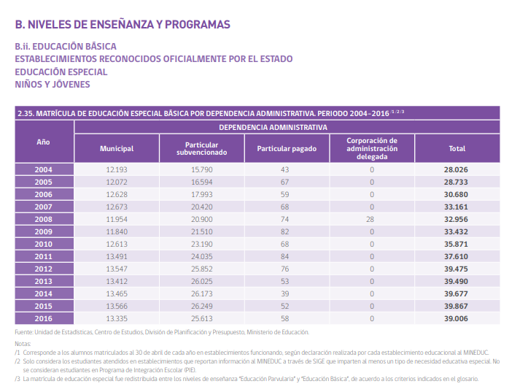

  - Tabla 2: Escala de gravedad de trastorno intelectual, leve (APA, 2013, p19)
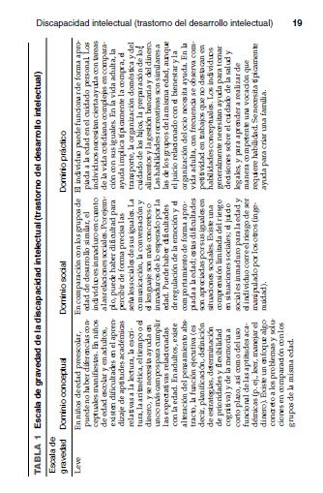
  - Tabla 3: Escala de gravedad de trastorno intelectual, moderado (APA, 2013, p20)
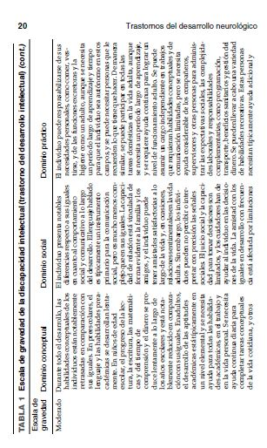

  - Tabla 4: Escala de gravedad de trastorno intelectual, grave (APA, 2013, p21
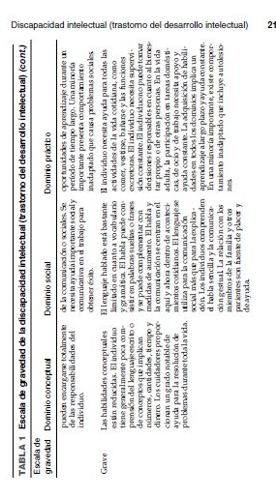
  - Tabla 5: Escala de gravedad de trastorno intelectual, severo (APA, 2013, p22)
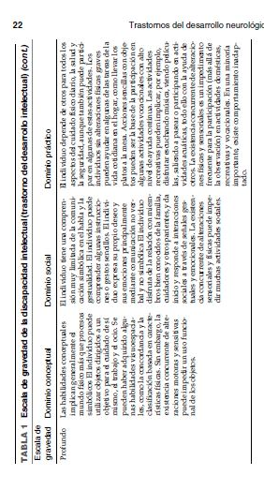

  - Tabla 6: Clasificación de Landgarten según el nivel de control técnico de cada medio plástico-visual
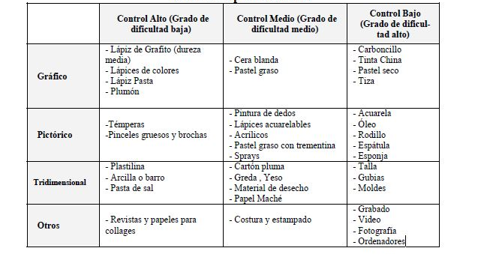

PROYECTO DE TESIS:
Arteterapia y aportes del proceso creativo
Una experiencia arteterapéutica en una escuela especial

CONSENTIMIENTO INFORMADO

Yo,…………………………………………………………………………………...
Rut: …………………….., con fecha ………………………….., tutora de ……………….……………………………………..……………………………………………..
Rut:………………………………. el cual ha sido invitado/a a participar de la investigación vinculada al Proyecto de Tesis de Magister en Arte Terapia de la Facultad de Arquitectura de la Universidad del Desarrollo, Arteterapia y aportes del proceso creativo. Una experiencia arteterapéutica en una escuela especial.
Comprendo que el propósito de este documento, es ayudarme a tomar una decisión en cuanto a la participación de mi pupilo o no en el estudio. Se me ha informado que no es obligación que participe de esta investigación y que, inclusive, en caso que decida hacerlo, puede dejar de formar parte de la misma en el momento en que lo desee, sin que esto conlleve consecuencia alguna él (a).
Tengo conocimiento que el propósito del estudio dice relación con. Analizar los elementos del proceso creativo que puedan surgir, en la implementación de dispositivo arteterapéutico en alumnos que asisten a una escuela especial.
También estoy al tanto que la participación es absolutamente voluntaria.
Respecto de los procedimientos del estudio, señalo conocer que están constituidos por
- Observaciones de sesiones grupales en el taller de Arteterapia
- Cada sesión durará aproximadamente una hora y media y se realizará desde el mes de agosto hasta el mes de noviembre, una vez por semana.
- Las sesiones serán grabadas y fotografiadas con fines investigativos, donde se resguardará la identidad del participante.
Señalo conocer que entre los riesgos de la participación de mi pupilo en el estudio está la posibilidad que las preguntas que se le formulen lo puedan hacer sentir ansioso/a, triste o que me generen algún tipo de malestar. Declaro, también, saber que respecto de los beneficios del estudio, la participación en este podrá mejorar aspectos en el área social, practica (motora) y conceptual. Además con la participación en esta investigación, sé que podría ayudar a otras personas que tengan algún tipo de trastorno de tipo intelectual, debido a que el estudio se propone extraer conclusiones relevantes para el abordaje terapéutico de este tipo de población.
En relación con la confidencialidad, se me ha informado que las únicas personas autorizadas para acceder al contenido de entrevistas y observaciones (videos y fotografías) son quienes trabajan o colaboran con el estudio. Además de la investigadora, entre estas se encuentran las docentes que supervisan el desarrollo del estudio, así como aquellas personas que, eventualmente, trabajen en la transcripción de los datos, en cuyo caso estas deberán firmar un acuerdo de confidencialidad.
El material de las sesiones será guardado en archivos de audio y/o video y la transcripción de este en archivos de texto (sólo si es necesario). Estoy en conocimiento, también, que al redactarse la Tesis de Magister, los nombres y apellidos de los participantes serán reemplazados por unos de fantasía.
Señalo estar al tanto que si tengo dudas concernientes al estudio y si deseo conocer los resultados del mismo, puedo ponerme en contacto con el/la investigador/a, Begoña Mata Navarrete, quien me proporcionará información al respecto y/o enviará un documento que explicite los resultados del estudio.
Por último, estoy en conocimiento que si de alguna manera siento que los derechos de mi pupilo han sido vulnerados en esta investigación, puedo contactar a la Sra. D Gloger, Directora del Magíster en Arteterapia de la Universidad del Desarrollo, al mail dgloger@udd.cl
Declaro conocer el derecho que tiene mi pupilo a negarse a responder a las preguntas que se le formulen, así como a retirarse de la investigación en el momento en que lo desee, sin que - como se señaló con anterioridad –, esto conlleve consecuencia alguna.
Del presente Documento de Consentimiento Informado se explicita que el tutor que así lo decida deberá firmar dos copias, una para su persona y otra a modo de constancia para la investigación.
Nombre del tutor Begoña Mata Navarrete

_______________________ _____________________
Firma Firma

Fecha: ...........................

CALIFICACIÓN FINAL DE TESIS

ARTETERAPIA Y APORTES DESDE EL PROCESO CREATIVO
Experiencia arteterapéutica en una escuela especial

ESTUDIANTE: Begoña Mata Navarrete

 | Nota informe de corrección
Profesor guía disciplinar: José Luis Toledo González | 6,4
Profesora guía Metodológica: Mabel Bórquez González | 6,0
Profesora Correctora: María Ignacia Parot Correa | 6,5
Nota final | 6,3

OBSERVACIONES: Sobre la base de los informes de corrección realizaron modificaciones en; el resumen. En la relevancia teórica se agregó el aporte de la investigación. Se arreglaron tiempos verbales en metodología. Se arregló conclusión y faltas de ortografía en toda la Tesis.

